|  |  |  |
| --- | --- | --- |
| **egelog** | **EGE ÜNİVERSİTESİ** |  |
|  | **LİSANS TEZİ**  **D-WAVE KUANTUM TAVLAMA SERVİSLERİYLE YAPISAL DENGESİZLİK PROBLEMİNE İLİŞKİN ÇÖZÜMLERİN FİZİBİLİTESİNİ İNCELEME**  **Ege Doğan Dursun Cem Çorbacıoğlu**  **Tez Danışmanı : Doç. Dr. Murat Osman Ünalır**  Bilgisayar Mühendisliği Anabilim Dalı  **Sunuş Tarihi : 12.02.2021**  **Bornova-İZMİR**  **2021** |  |

EÜ MÜHENDİSLİK FAKÜLTESİ

**EGE ÜNİVERSİTESİ MÜHENDİSLİK FAKÜLTESİ  
  
(LİSANS TEZİ)**

**D-WAVE KUANTUM TAVLAMA SERVİSLERİYLE   
  
YAPISAL DENGESİZLİK PROBLEMİNE İLİŞKİN   
  
ÇÖZÜMLERİN FİZİBİLİTESİNİ İNCELEME**

**Ege Doğan DURSUN**

**Cem ÇORBACIOĞLU**

**Tez Danışmanı: Doç. Dr. Murat Osman ÜNALIR**

**Bilgisayar Mühendisliği Anabilim Dalı**

**Sunuş Tarihi: 12.02.2021**

**Bornova-İZMİR**

**2021**

Ege Doğan DURSUN ve Cem ÇORBACIOĞLU tarafından lisans tezi olarak sunulan “D-Wave Kuantum Tavlama Servisleriyle Yapısal Dengesizlik Problemine İlişkin Çözümlerin Fizibilitesini İnceleme” başlıklı bu çalışma Ege Üniversitesi Lisans Eğitim ve Öğretim Yönetmeliği ile Ege Üniversitesi Mühendislik Fakültesi Eğitim ve Öğretim Yönergesi’nin ilgili hükümleri uyarınca tarafımızdan değerlendirilerek savunmaya değer bulunmuş ve 12.02.2021 tarihinde yapılan tez savunma sınavında aday oybirliği/oyçokluğu ile başarılı bulunmuştur.

**Jüri Üyeleri: İmza:**

**Jüri Başkanı : ……………………………… ……………………...  
  
Raportör Üye : ……………………………… ……………………...  
  
Üye : ……………………………… ……………………...**

**EGE ÜNİVERSİTESİ MÜHENDİSLİK FAKÜLTESİ  
  
  
ETİK KURALLARA UYGUNLUK BEYANI**

Ege Üniversitesi Eğitim ve Öğretim Yönetmeliğinin ilgili hükümleri uyarınca Lisans Tezi olarak sunduğum “D-Wave Kuantum Tavlama Servisleriyle Yapısal Dengesizlik Problemine İlişkin Çözümlerin Fizibilitesini İnceleme” başlıklı bu tezin kendi çalışmam olduğunu, sunduğum tüm sonuç, doküman, bilgi ve belgeleri bizzat ve bu tez çalışması kapsamında elde ettiğimi, bu tez çalışmasıyla elde edilmeyen bütün bilgi ve yorumlara atıf yaptığımı ve bunları kaynaklar listesinde usulüne uygun olarak verdiğimi, tez çalışması ve yazımı sırasında patent ve telif haklarını ihlal edici bir davranışımın olmadığını, bu tezin herhangi bir bölümünü bu üniversite veya herhangi diğer bir üniversitede başka bir tez çalışması içinde sunmadığımı, bu tezin planlanmasından yazımına kadar bütün safhalarda bilimsel etik kurallarına uygun olarak davrandığımı ve aksinin ortaya çıkması durumunda her türlü yasal sonucu kabul edeceğimi beyan ederim.

04 / 02 / 2021



Ege Doğan DURSUN



Cem ÇORBACIOĞLU

**ÖZET**

**D-WAVE KUANTUM TAVLAMA SERVİSLERİYLE YAPISAL DENGESİZLİK PROBLEMİNE İLİŞKİN ÇÖZÜMLERİN FİZİBİLİTESİNİ İNCELEME**

DURSUN, Ege ÇORBACIOĞLU, Cem

Lisans Tezi, Bilgisayar Mühendisliği Ana Bilim Dalı

Tez Danışmanı: Doç. Dr. Murat Osman ÜNALIR

Şubat 2021, 123 sayfa

Fizik yasalarının neden olduğu engellere bağlı olarak, klasik bilgisayarların gelişimi son yıllarda beklenenden yavaş ilerlemektedir. İlerleyen teknoloji sayesinde transistörler, zamanla küçülmeye devam etmek ile birlikte ulaşabilecekleri minimum ebat bir atomdan daha küçük olamaz. Moore yasasının kaçınılmaz sonunu getirecek bu durum ile ilgili günümüzde yükselişe geçen önemli teknolojilerden biri kuantum bilgisayarlarıdır. Kuantum bilgisayarlar, klasik fizik kurallarından bağımsız olarak kuantum fizik yasalarına göre işlemekte ve fonksiyonlarını bu alana has dolanıklık, süperpozisyon, belirsizlik ve interferans ilkeleri sayesinde gerçekleştirmektedir. Günümüz klasik bilgisayarlarının sahip olduğu mantık kapılarının kuantum eşleniğine sahip olması amaçlanan dijital kuantum bilgisayarlar emekleme aşamasında olmasına rağmen; analog çalışma prensibine sahip Kuantum Tavlama Sistemlerinin deneysel ve endüstriyel kullanımlarına başlanmıştır. Çalışmamız dahilinde, D-Wave'in sunduğu Ocean SDK kütüphanesini kullanarak, Kuantum Tavlama bulut servislerinin başta asayiş, iç/dış güvenlik, organizasyonel ve toplumsal düzen olmak üzere birçok konuda çözümler getirebilecek Yapısal Dengesizlik problemi olmak üzere çeşitli yöneylem problemleri konusunda ulaştığı noktayı sınamayı ve klasik işlemci performansları ile kıyaslamayı amaçlıyoruz.

**Anahtar Sözcükler:** Analog Kuantum Bilgisayar, İşaretli Sosyal Çizgeler, D-Wave Kuantum Tavlama Bulut Servisleri, Yöneylem Araştırması, Yapısal Dengesizlik Problemi

**ABSTRACT**

**INSPECTING THE FEASIBILITY OF THE SOLUTIONS TO STRUCTURAL IMBALANCE PROBLEM SOLVED BY D-WAVE QUANTUM ANNEALING SERVICES**DURSUN, Ege ÇORBACIOĞLU, Cem  
  
Undergraduate Thesis, Computer Engineering Department

Supervisor: Assoc. Prof. Dr. Murat Osman ÜNALIR

February 2021, 123 pages

Due to obstacles caused by the laws of physics, the development of classical computers has been slower than expected in recent years. Although transistors continue to shrink thanks to advancing technology, the minimum size they can reach cannot be smaller than an atom. Quantum computers are one of the important technologies that are on the rise today regarding this situation that will inevitably end Moore's law. Quantum computers operate according to the laws of quantum physics independently from laws of classical physics and perform their functions thanks to the principles of entanglement, superposition, uncertainty and interference which are specific to this area. Although digital quantum computers, which are intended to have the quantum equivalent of the logic gates of today's classical computers, are in their infancy; the experimental and industrial uses of Quantum Annealing Systems with analog working principle have been started. In our study, using the Ocean SDK library offered by D-Wave, Quantum Annealing In our study, by using D-Wave's Ocean SDK, we aim to test the feasibility of Quantum Annealing Services and compare their performance with classical processors for various real world operational research problems and primarily Structural Imbalance problem, which could provide advantage in law enforcement, internal/external security, organisational and social order.

**Keywords:** Analog Quantum Computer, Signed Social Graphs, D-Wave Quantum Annealing Cloud Services, Operational Research Problems, Structural Imbalance Problem

**TEŞEKKÜR**

Bu çalışma dahilinde Kuantum Tavlama servislerini ve Kuantum İşlemci Birimlerini bulut üzerinden ücretsiz olarak kullanmamıza olanak sunan D-Wave’e ve kıymetli görüşlerinden faydalandığımız tez danışmanımız sayın Doç. Dr. Murat Osman Ünalır’a teşekkürü bir borç biliriz.

**İÇİNDEKİLER**

Sayfa  
  
ÖZET …………………………………………………………………………... vii

ABSTRACT ...…………………………………………………………………... ix

TEŞEKKÜR ……...……………………………………………………………... xi

ŞEKİLLER DİZİNİ……..…..……...…………………………………………... xvi

1.GİRİŞ ……………...…………………………………………………………... 1

2.LİTERATÜR ÇALIŞMASI ...……………….………………………………..12

3.YÖNTEM VE TEKNOLOJİLER …………………………..…..…..………... 14

4.ANALİZ VE PROBLEM TASARIMI …………….………..…..…..…..….... 15

5.NETWORK-X KÜTÜPHANESİ İLE ÇİZGE OLUŞTURMA ...…..………... 17

6.D-WAVE QPU VE CPU İLE ÖRNEK PROBLEMLERİN ÇÖZÜMÜ……... 29

6.1 Minimum Vertex Cover Problemi ……………………….…………...……. 30

6.2 Map Coloring Problemi …...……………..….………………………..……. 39

6.3 Maximum Clique Problemi …………..………………………………...……46

6.4 Minimum Maximal Matching Problemi …………....………………...……. 52

6.5 Maximum Cut Problemi ……...………………………..……………...……. 58

6.6 Traveling Salesperson Problemi ……...………………………….…...……. 64

6.7 Structural Imbalance Problemi ………….……………….…………...……. 70

**İÇİNDEKİLER (devam)**

Sayfa

7.D-WAVE QPU/CPU HİBRİTLEME VE CPU İLE ÖRNEK ÇÖZÜMLER ... 79

7.1 Minimum Vertex Cover Problemi …………………………………....……. 80

7.2 Map Coloring Problemi ……...…………..….………………………...……. 83

7.3 Maximum Clique Problemi …………..….…………………………....……. 86

7.4 Minimum Maximal Matching Problemi ……………...….…………...……. 89

7.5 Maximum Cut Problemi ……...………………………………..……...……. 92

7.6 Traveling Salesperson Problemi ……...……….……………………...……. 95

7.7 Structural Imbalance Problemi ………….…………………………….……. 98

8.YAPISAL DENGESİZLİK PROBLEMLERİNİN ÇÖZÜMLENMESİ……. 103

8.1 Örnek Yapısal Dengesizlik Problemlerinin Tanımlanması….…………….. 104

8.2 Problemlerin CPU Kullanılarak Çözümlenebilirliği ………..…………….. 108

8.3 Problemlerin D-Wave QPU Kullanılarak Çözümlenmesi ………….…….. 109

8.4 Problemlerin D-Wave QPU/CPU Hibritleme Kullanılarak Çözümlenmesi .110

8.5 Sonuçların Karşılaştırılması ….…………………………..……………….. 112

9.TARTIŞMA ……....………………………………………..……………….. 116

10.SONUÇ ……..………………………………………….………………….. 117

**İÇİNDEKİLER (devam)**

Sayfa

KAYNAKLAR DİZİNİ………………….………………...………………….. 119

ÖZGEÇMİŞ ………….………………….………………...………………….. 122

EKLER ………………………………….…………………...……………….. 123

**ŞEKİLLER DİZİNİ**

Şekil Sayfa

1.1. Bloch Küresi ………………………………………………………………. 3

1.2. Dijital Kuantum Bilgisayarı ……………………………………………….. 5

1.3. D-Wave Analog Kuantum Bilgisayarı …………………………………….. 6

1.4. İşaretli Sosyal Çizge ………………………………………………………. 8

1.5. Üç birimden oluşan sosyal çizge örnekleri ……….……………………….. 8

1.6. Büyük-O Zaman Karmaşıklığı grafiği …………………………………… 10

5.1. Network-X. Örnek Complete Graph 1 …………………………………… 18

5.2. Network-X. Örnek Complete Graph 2 …………………………………… 18

5.3. Network-X. Örnek Balanced Tree 1 ………………...…………………… 19

5.4. Network-X. Örnek Balanced Tree 2 ………...…………………………… 19

5.5. Network-X. Örnek Barbell Graph 1 …………………………………...… 20

5.6. Network-X. Örnek Barbell Graph 2 …………………...………………… 20

5.7. Network-X. Örnek Circular Ladder Graph 1 ……….…………………… 21

5.8. Network-X. Örnek Circular Ladder Graph 2 …………….……………… 21

5.9. Network-X. Örnek Cycle Graph 1 ………………………….…………… 22

5.10. Network-X. Örnek Cycle Graph 2 …………………….………………… 22

5.11. Network-X. Örnek Ladder Graph 1 ……………………………………… 23

**ŞEKİLLER DİZİNİ (devam)**

Şekil Sayfa

5.12. Network-X. Örnek Ladder Graph 2 ……………………………………… 23

5.13. Network-X. Örnek Lollipop Graph 1 ………………….………………… 24

5.14. Network-X. Örnek Lollipop Graph 2 ……………….…………………… 24

5.15. Network-X. Örnek Star Graph 1 …………….…………………………… 25

5.16. Network-X. Örnek Star Graph 2 ………….……………………………… 25

5.17. Network-X. Örnek Turan Graph 1 …………..…………………………… 26

5.18. Network-X. Örnek Turan Graph 2 ……………..………………………… 26

5.19. Network-X. Örnek Wheel Graph 1 ……………….……………………… 27

5.20. Network-X. Örnek Wheel Graph 2 ………….…………………………… 27

5.21. Network-X. Örnek Özel Ağırlıklı Çizge ………………………………… 28

6.1. Gerekli kütüphanelerin import edilmesi …………….…………………… 29

6.1.1. Minimum Vertex Cover, 1. Problem ………..…………………………… 30

6.1.2. Minimum Vertex Cover, 2. Problem ..…………………………………… 31

6.1.3. Minimum Vertex Cover, 3. Problem ……..……………………………… 32

6.1.4. Minimum Vertex Cover, 1. Problemin QPU ile Çözümlenmesi….……… 32

6.1.5. Minimum Vertex Cover, 1. Problemin CPU ile Çözümlenmesi ………… 33

6.1.6. Minimum Vertex Cover, 2. Problemin QPU ille Çözümlenmesi ……...… 33

6.1.7. Minimum Vertex Cover, 2. Problemin CPU ile Çözümlenmesi ……....… 34

**ŞEKİLLER DİZİNİ (devam)**

Şekil Sayfa

6.1.8. Minimum Vertex Cover, 3. Problemin QPU ile Çözümlenmesi ………… 34

6.1.9.Minimum Vertex Cover, 3. Problemin CPU ile Çözümlenmesi ……….… 35

6.1.10.Minimum Vertex Cover, Çözümlerin Karşılaştırılması ………………… 36

6.1.11.QPU ve CPU Ortalama İşlem Gecikmesi Tablosu ……..……….……… 37

6.1.12.QPU ve CPU İşlem Gecikmesi Grafiği …………..……………...……… 38

6.2.1. Map Coloring, 1.Problem ……………………………………………...… 39

6.2.2. Map Coloring, 2.Problem ……………………………………………...… 40

6.2.3. Map Coloring, 3.Problem …………………………………………...…… 41

6.2.4. Map Coloring, 1. Problemin QPU ile Çözümlenmesi …………………… 41

6.2.5. Map Coloring, 1. Problemin CPU ile Çözümlenmesi …………………… 42

6.2.6. Map Coloring, 2. Problemin QPU ile Çözümlenmesi …………………… 42

6.2.7. Map Coloring, 2. Problemin CPU ile Çözümlenmesi …………………… 43

6.2.8. Map Coloring, 3. Problemin QPU ile Çözümlenmesi …………………… 43

6.2.9. Map Coloring, 3. Problemin CPU ile Çözümlenmesi ………………...… 44

6.2.10. Map Coloring, QPU ve CPU Çözümlerinin Karşılaştırılması ……….… 44

6.3.1. Maximum Clique, 1. Problem …………………………………………… 46

6.3.2. Maximum Clique, 2. Problem …………………………………………… 47

6.3.3. Maximum Clique, 3. Problem …………………………………………… 48

6.3.4. Maximum Clique, 1. Problemin QPU ile Çözümlenmesi ……………..… 48

**ŞEKİLLER DİZİNİ (devam)**

Şekil Sayfa

6.3.5. Maximum Clique, 1. Problemin CPU ile Çözümlenmesi ………...……… 49

6.3.6. Maximum Clique, 2. Problemin QPU ile Çözümlenmesi ……..………… 49

6.3.7. Maximum Clique, 2. Problemin CPU ile Çözümlenmesi ……...………… 50

6.3.8. Maximum Clique, 3. Problemin QPU ile Çözümlenmesi ………..……… 50

6.3.9. Maximum Clique, 3. Problemin CPU ile Çözümlenmesi …………...…… 51

6.3.10. Maximum Clique, QPU ve CPU Çözümlerinin Karşılaştırılması ...…… 51

6.4.1. Minimum Maximal Matching, 1. Problem ……………………….……… 52

6.4.2. Minimum Maximal Matching, 2. Problem …………………….………… 53

6.4.3. Minimum Maximal Matching, 3. Problem ……………………….……… 54

6.4.4. Minimum Maximal Matching, 1. Problemin QPU ile Çözümlenmesi ...… 54

6.4.5. Minimum Maximal Matching, 1. Problemin CPU ile Çözümlenmesi ...… 55

6.4.6. Minimum Maximal Matching, 2. Problemin QPU ile Çözümlenmesi ...… 55

6.4.7. Minimum Maximal Matching, 2. Problemin CPU ile Çözümlenmesi ……56

6.4.8. Minimum Maximal Matching, 3. Problemin QPU ile Çözümlenmesi ...… 56

6.4.9. Minimum Maximal Matching, 3. Problemin CPU ile Çözümlenmesi ...… 57

6.4.10. QPU ve CPU Ölçümlerinin Karşılaştırılması ………………………….. 57

6.5.1. Maximum Cut, 1. Problem …………………………..……………………58

6.5.2. Maximum Cut, 2. Problem ……………………………….……………… 59

6.5.3. Maximum Cut, 3. Problem ……………………………………………… 60

**ŞEKİLLER DİZİNİ (devam)**

Şekil Sayfa

6.5.4. Maximum Cut, 1. Problemin QPU ile Çözümlenmesi …………...……… 60

6.5.5. Maximum Cut, 1. Problemin CPU ile Çözümlenmesi ………...………… 61

6.5.6. Maximum Cut, 2. Problemin QPU ile Çözümlenmesi …………...……… 61

6.5.7. Maximum Cut, 2. Problemin CPU ile Çözümlenmesi ………...………… 62

6.5.8. Maximum Cut, 3. Problemin QPU ile Çözümlenmesi …………...……… 62

6.5.9. Maximum Cut, 3. Problemin CPU ile Çözümlenmesi ……………...…… 63

6.5.10. Maximum Cut, QPU ve CPU Çözümlerinin Karşılaştırılması ………… 63

6.6.1. Traveling Salesperson, 1. Problem ………………………………….…… 64

6.6.2. Traveling Salesperson, 2. Problem ……………………………….……… 65

6.6.3. Traveling Salesperson, 3. Problem ………………………………….…… 66

6.6.4. Traveling Salesperson, 1. Problemin QPU ile Çözümlenmesi ……...…… 66

6.6.5. Traveling Salesperson, 1. Problemin CPU ile Çözümlenmesi ……...…… 67

6.6.6. Traveling Salesperson, 2. Problemin QPU ile Çözümlenmesi ……...…… 67

6.6.7. Traveling Salesperson, 2. Problemin CPU ile Çözümlenmesi ……...…… 68

6.6.8. Traveling Salesperson, 3. Problemin QPU ile Çözümlenmesi ……...…… 68

6.6.9. Traveling Salesperson, 3. Problemin CPU ile Çözümlenmesi ……...…… 69

6.6.10.Traveling Salesperson, QPU ve CPU Çözümlerinin Karşılaştırılması .… 69

**ŞEKİLLER DİZİNİ (devam)**

Şekil Sayfa

6.7.1. Structural Imbalance, 1. Problem ……………………...………………… 70

6.7.2. Structural Imbalance, 1. Problem Çizge ……………….………………… 71

6.7.3. Structural Imbalance, 2. Problem ………………………...……………… 71

6.7.4. Structural Imbalance, 2. Problem Çizge ………………….……………… 72

6.7.5. Structural Imbalance, 3. Problem …………………………...…………… 72

6.7.6. Structural Imbalance, 3. Problem Çizge ………………………………… 73

6.7.7. Structural Imbalance, 1. Problemin QPU ile Çözümlenmesi………..…… 73

6.7.8. Structural Imbalance, 1. Problemin CPU ile Çözümlenmesi ………….… 73

6.7.9. Structural Imbalance, 2. Problemin QPU ile Çözümlenmesi ………….… 74

6.7.10.Structural Imbalance, 2. Problemin CPU ile Çözümlenmesi …..……..… 74

6.7.11.Structural Imbalance, 3. Problemin QPU ile Çözümlenmesi ………....… 75

6.7.12.Structural Imbalance, 3. Problemin CPU ile Çözümlenmesi …………… 75

6.7.13.Structural Imbalance, 1. Problem, QPU Sonuç ……...……………..…… 75

6.7.14.Structural Imbalance, 1. Problem, CPU Sonuç ……...……………..…… 76

6.7.15.Structural Imbalance, 2. Problem, QPU Sonuç ………..……………...… 76

6.7.16.Structural Imbalance, 2. Problem, CPU Sonuç ……..………………...… 77

6.7.17.Structural Imbalance, 3. Problem, QPU Sonuç ……..………………...… 78

6.7.18.Structural Imbalance, 3. Problem, CPU Sonuç ………..……………...… 78

7.1. D-Wave QPU/CPU Hibrit Çözümleyicinin Import Edilmesi ………...…… 79

**ŞEKİLLER DİZİNİ (devam)**

Şekil Sayfa

7.1.1. Minimum Vertex Cover, Problem ………………………..……………… 80

7.1.2. Minimum Vertex Cover, Problemin QPU/CPU Hibrit ile Çözümlenmesi . 80

7.1.3. Minimum Vertex Cover, Problemin QPU ile Çözümlenmesi …………… 81

7.1.4. Minimum Vertex Cover, Problemin CPU ile Çözümlenmesi …………… 81

7.1.5. Minimum Vertex Cover, Çözümlerin Karşılaştırılması ……………….… 82

7.2.1. Map Coloring, Problem ………………………………………………..… 83

7.2.2. Map Coloring, Problemin QPU/CPU Hibrit ile Çözümlenmesi ……….… 84

7.2.3. Map Coloring, Problemin QPU ile Çözümlenmesi ……………………… 84

7.2.4. Map Coloring, Problemin CPU ile Çözümlenmesi ……………………… 85

7.2.5. Map Coloring, Çözümlerin Karşılaştırılması ………………………….… 85

7.3.1. Maximum Clique, Problem ……………………………………………… 86

7.3.2. Maximum Clique, Problemin QPU/CPU Hibrit ile Çözümlenmesi …...… 87

7.3.3. Maximum Clique, Problemin QPU ile Çözümlenmesi ………………..… 87

7.3.4. Maximum Clique, Problemin CPU ile Çözümlenmesi ………………..… 87

7.3.5. Maximum Clique, Çözümlerin Karşılaştırılması ………………………… 88

7.4.1. Minimum Maximal Matching, Problem …………………………….…… 89

7.4.2. Minimum Maximal Matching, Problemin QPU/CPU ile Çözümlenmesi .. 89

7.4.3. Minimum Maximal Matching, Problemin QPU ile Çözümlenmesi …...… 90

7.4.4. Minimum Maximal Matching, Problemin CPU ile Çözümlenmesi …...… 90

**ŞEKİLLER DİZİNİ (devam)**

Şekil Sayfa

7.4.5. Minimum Maximal Matching, Çözümlerin Karşılaştırılması …………… 91

7.5.1. Maximum Cut, Problem ……………………………………………….… 92

7.5.2. Maximum Cut, Problemin QPU/CPU Hibrit ile Çözümlenmesi ………… 92

7.5.3. Maximum Cut, Problemin QPU ile Çözümlenmesi ………………...…… 93

7.5.4. Maximum Cut, Problemin CPU ile Çözümlenmesi …………………...… 93

7.5.5. Maximum Cut, Çözümlerin Karşılaştırılması …………………………… 94

7.6.1. Traveling Salesperson, Problem ………………………….……………… 95

7.6.2. Traveling Salesperson, Problemin QPU/CPU hibrit ile Çözümlenmesi … 95

7.6.3. Traveling Salesperson, Problemin QPU ile Çözümlenmesi …………...… 96

7.6.4. Traveling Salesperson, Problemin CPU ile Çözümlenmesi …………...… 96

7.6.5. Traveling Salesperson, Çözümlerin Karşılaştırılması …………………… 97

7.7.1. Structural Imbalance, Problem …………………………………...……… 98

7.7.2. Structural Imbalance, Problem Çizge……………………………..……… 99

7.7.3. Structural Imbalance, Problemin QPU/CPU hibrit ile Çözümlenmesi ...… 99

7.7.4. Structural Imbalance, Problemin QPU ile Çözümlenmesi …………….… 99

7.7.5. Structural Imbalance, Problemin CPU ile Çözümlenmesi …………...… 100

7.7.6.Structural Imbalance, QPU/CPU Çözümleri …………………………… 100

7.7.7. Structural Imbalance, QPU Çözümleri ……………………………….… 101

**ŞEKİLLER DİZİNİ (devam)**

Şekil Sayfa

7.7.8. Structural Imbalance, CPU Çözümleri ……………………...…..……… 101

8.1.1. Yapısal Dengesizlik Problemi, 1. Problem …………………………...… 104

8.1.2. Yapısal Dengesizlik Problemi, 1. Problem Çizge ……………………… 105

8.1.3. Yapısal Dengesizlik Problemi, 2. Problem …………………..………… 105

8.1.4. Yapısal Dengesizlik Problemi, 2. Problem Çizge ……………………… 106

8.1.5. Yapısal Dengesizlik Problemi, 3. Problem ………………………...…… 106

8.1.6. Yapısal Dengesizlik Problemi, 3. Problem Çizge ……………………… 107

8.3.1. Yapısal Dengesizlik Problemi, 1. Problemin QPU ile Çözümlenmesi .… 109

8.3.2. Yapısal Dengesizlik Problemi, 2. Problemin QPU ile Çözümlenmesi..… 109

8.3.3. Yapısal Dengesizlik Problemi, 3. Problemin QPU ile Çözümlenmesi .… 109

8.4.1. Yapısal Dengesizlik Problemi, 1.Problemin QPU/CPU Çözümlenmesi .. 110

8.4.2. Yapısal Dengesizlik Problemi, 2.Problemin QPU/CPU Çözümlenmesi .. 110

8.4.3. Yapısal Dengesizlik Problemi, 3.Problemin QPU/CPU Çözümlenmesi .. 111

8.5.1. Yapısal Dengesizlik Problemi, 1. Problem QPU Çözümleri …………… 112

8.5.2. Yapısal Dengesizlik Problemi, 1. Problem QPU/CPU Çözümleri ...…… 112

8.5.3. Yapısal Dengesizlik Problemi, 2. Problem QPU Çözümleri …………… 113

8.5.4. Yapısal Dengesizlik Problemi, 2. Problem QPU/CPU Çözümleri …...… 114

8.5.5. Yapısal Dengesizlik Problemi, 3. Problem QPU Çözümleri …………… 114

**ŞEKİLLER DİZİNİ (devam)**

Şekil Sayfa

8.5.6. Yapısal Dengesizlik Problemi, 3. Problem QPU/CPU Çözümleri …...… 115

**1. GİRİŞ**

1940’lardan itibaren geçen her on yılda bilgisayarların hayatımızdaki yeri git gide artmış ve yükselen işlem güçleri ile birlikte kullanım kapsamları da genişlemiştir. Yalnızca performans açısından değil; kapladıkları alan konusunda da önemli gelişmeler yaşamış olan bilgisayarlar, üretildikleri ilk dönemlerde birkaç oda büyüklüğündeyken günümüzde o döneme kıyasla binlerce kat daha etkin bir çalışma performansını yalnızca bir kibrit kutusu büyüklüğündeki cihazlar ile sağlayabilmektedirler.

Bilgisayarların boyutunun küçülmesinin en büyük sebebi transistör teknolojisinde yaşanan gelişmelerdir. Transistörlerin boyutunun zaman içerisinde küçülmesi, birim alana yerleştirilebilecek transistör sayısını arttırması ile birlikte bilgisayarların birim zamanda gerçekleştirebilecekleri işlem performansını da olumlu yönde etkilemiştir. Transistörlerin zaman içerisindeki küçülme hızlarını keşfeden Gordon E. Moore, 1965 yılında Moore yasasını.[1] ortaya koymuştur. Moore yasasına göre entegre devre başına düşen transistör sayısı her yıl 2 katına çıkmaktadır. 1965 yılında ortaya atılan bu tahminin gelecek 10 yıl boyunca geçerliliğini koruyacağını düşünen Moore, 1975 yılında Moore yasasını, entegre devrelere yerleştirilebilen transistör sayısının her yıl yerine, her 2 yılda bir 2 katına çıkacağı yönünde güncellemiştir[2]. Moore her ne kadar öne sürdüğü tahminle ilgili deneysel bir çalışma ya da kanıt ortaya koymamış olsa da bu tahmin endüstride 50 yıldan uzun bir süre geçerliliğini korumaya devam etmiş ve mevcut işlemcilerin performansı üzerinde yapılan çalışmalar Moore yasasının yaklaşık geçerliliğini ortaya koymuştur.[3][4][5] Moore yasasının ne zamana kadar geçerliliğini sürdüreceği konusunda akademik veya sektörel çevrelerce henüz bir uzlaşmaya varılabilmiş değildir ancak gözlemler 2010’lu yıllardan itibaren transistör teknolojisinde yaşanan gelişmelerin eskisi kadar hızlı olmadığını ortaya koymaktadır. [6]

Mevcut teknolojilik gelişmelerin yavaşladığı göz önünde bulundurulursa Moore yasasının uzun vadede işlerliğini yitirmesi kaçınılmazdır. Bunun en büyük sebeplerinden biri transistörlerin boyutunun küçülmesinin yarattığı beklenmedik yan etkilerdir. Transistörlerin boyutu küçüldükçe, klasik fizik yasalarının etkisi azalmakta ve nesnelere ne kadar küçük boyuttaysa etkileri o kadar aktif boyutta hissedilen kuantum fizik yasalarının etkisi artmaktadır.[7] Buna ek olarak temel işlevi elektron akışını kontrol etmek olan transistörlerin boyutunun bir atomdan daha küçük olması onları kullanışsız hale getireceğinden ulaşabilecekleri minimum boyut limitlenmektedir. Günümüzde üretilmiş en küçük transistörün boyutu 2.5 nanometredir [8] ve bu boyut bir atomun yaklaşık çapının 5 ile 25 katı arasındadır.[9] Moore yasasının benzer hızlarda ilerleyecek olması durumunda önümüzdeki 10-20 yıllık sürecin ardından transistör teknolojisinin ilerleyebileceği nokta önceden tahminlenebilir ve kaçınılmaz bir çıkmaza girecektir. Bu sorun, birçok akademik ve endüstriyel çevre tarafından yıllar önce fark edilmiş ve çözümüne yönelik arayışlara girilmiştir. İşlemcilerin frekanslarını arttırma konusunda da belli noktadan sonra ısınma konusunda sıkıntılar yaşayan entegre devre şirketleri öncelikli olarak işlemci çekirdeklerinin sayısını arttırma yoluna girmişlerdir.

Transistörler konusunda üretilen çözümlerden bir tanesi ise silikon kadar iletkenlik özelliği gösteren ancak ısıya silikondan çok daha dayanıklı, tek atom kalınlığındayken bile stabil olarak işlev görebilen bir madde olan grafendir.[10] Grafen teknolojisinin, Moore yasasının kaçınılmaz kıyametini, daha etkin ısı kontrolü ile birlikte işlemci frekanslarında yaşanılabilecek artışlara bağlı olarak bir miktar daha ertelemesi beklenmektedir.

Klasik bilgisayarların gelişimini kurtarmaktansa daha devrimsel ve yenilikçi bir yaklaşım gerçekleştirilmesi gerektiği fikri ise ilk defa Paul Benioff’un 1980’lerin başlarında Turing makinesinin kuantum mekanik eşleniğini tasarlamasının ardından kuantum bilgisayar kavramı ile ortaya çıkmıştır.[11] Sonrasında bu konu ile ilgili görüşlerini belirtmiş olan Richard Feynman’a göre [12] kuantum bilgisayarlar klasik bilgisayarların çözüm getiremediği belirli problemlere çözüm getirmek konusunda oldukça avantajlı olabilecekti. Buna ek olarak, transistörlerin gittikçe küçülmesinin etki artışına yol açtığı kuantum olaylar, klasik bir bilgisayardansa kuantum bilgisayarlar kullanılarak fayda doğrultusunda kullanılması yeni teknolojik gelişmelere zemin hazırlayabilecek ve çözülmesi güç olan problemlerin çözümünde avantaj sağlayabilecekti. 1994 yılında Peter Shor, tamsayı faktörizasyonu kullanılarak RSA ile şifrelenmiş iletişimleri deşifre etme potansiyeli taşıyan bir kuantum algoritma geliştirmiştir.[13] 1990’lı yıllardan beri kuantum bilgisayarlar ile ilgili ciddi gelişmeler yaşanmasına rağmen; hata toleransı yüksek kuantum bilgisayarları belirli akademik çevrelere göre hala uzak bir hayaldir. Hata toleransının yüksek olması kuantum bilgisayarların potansiyeline yönelik en önemli ölçütlerden biridir çünkü bu faktör, kuantum bilgisayarların klasik bilgisayarlara kıyasla özellikle NP-Complete ve NP-Hard problem karmaşıklıklarına sahip işlemlerde ne kadar daha etkin çalışabileceğini belirlemektedir.

Kuantum bilgisayarların çalışma yöntemi klasik bilgisayarlara göre belirli açılardan farklılık göstermektedir. Klasik bilgisayarlarda ifade edilen veriler ikili sayı sistemindeki bitler ile ifade edilirken, kuantum bilgisayarlarda ifade edilen veriler qubitler ile ifade edilmektedir. Qubit’lerin bitlere göre en temel farkı bitler gibi 1 veya 0 değerlerini alabilmelerine ek olarak; bu değerin her ikisini de süperpozisyon dahilinde aynı anda taşıyabilmeleridir. Qubitlerin süperpozisyondaki bu durumu ancak ve ancak ölçümlenmedikleri anlarda geçerlidir. Ölçümlenmemiş Qubit’ler, süperpozisyon durumunda iken 1 veya 0 olmaları yönündeki olasılıklar şeklinde ifade edilirken, ölçümlendikleri durumda dalga fonksiyonunda yaşanan çökme sonucunda bu olasılıksal değerlere bağlı olarak ya 1, ya da 0 ifadelerine dönüşeceklerdir. Bu durum kuantum fiziği dahilinde Schrödinger’in kedisi örneği ile ifade edilmektedir. [14] Bu örneğe göre, dışarıdan hiçbir duyu organı ile gözlemlenemeyen bir kutu içerisinde duran bir kedi vardır. Aynı kutunun içerisinde de bozunma ihtimali tam olarak %50 olan bir radyoaktif izotop bulunmaktadır. Eğer radyoaktif bozunma olursa, kedi ölür. Olmaz ise kedi yaşar. Kutunun dışarısından içeride ne olduğu asla gözlemlenemediği bilindiğine göre, kuantum yasaları gereği kedi aynı anda hem canlı, hem de ölüdür. Fakat kutu açılıp kedinin durumu gözlemlendiği anda dalga fonkiyonu çöküşe uğrar ve sonuç olarak kedi ya canlı, ya da ölü olarak görülür.

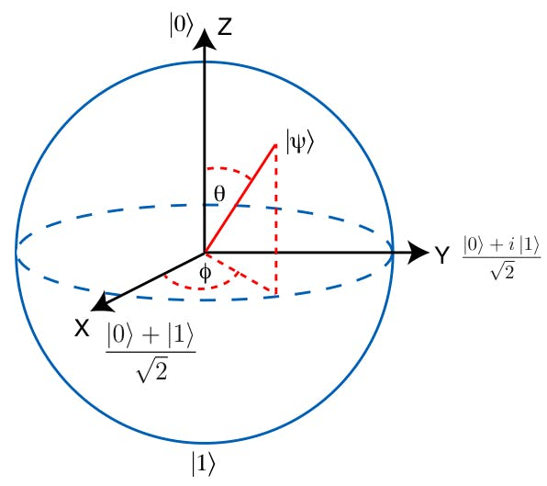

Şekil 1.1. Bloch Küresi

1 ve 0 dışında alınabilecek süperpozisyona dayalı olasılıksal değerlerin var olması, Qubit’ler ifade edilirken Bloch Küresinin kullanımını avantajlı kılmıştır. Klasik bitler ve Qubit’ler veri depolama özellikleri açısından da farklılık göstermektedirler. (Şekil 1.1) Örneğin 2 klasik bit, 2 bitlik veri depolayabilmektedir. Oysa 2 bitlik Qubit, sahip oldukları değeri ölçümleyebilmek için 4 değişken gerektirdiğinden 4 bitlik veri ifade etmektedir. Buna dayalı olarak ideal koşullarda N adet Qubit’in ifade ettiği klasik bit sayısı $2^{n}$ olmaktadır. Fakat, günümüz kuantum bilgisayarlarında bu kadar ideal bir senaryoya erişilmesini engelleyen birkaç faktör vardır. Bunlara gürültü, bozulma süresi, yetersiz hata toleransı ve yüksek sayıda Qubit’i birbirine dolanıklaştırmanın zorluğunu örnek verebiliriz. Verileri ifade etmekte yukarıdaki formülde belirtildiği kadar ideal bir performans artışı sağlanabilmesi için Qubit’lerin hepsinin birbirine ideal olarak dolanıklaştırılabilmesi şarttır. Dolanıklık, kuantum fiziğindeki bir başka kavramdır ve bir parçacığın arasındaki mesafe fark etmeksizin bir başka parçacığa etkiyebilmesini ifade etmektedir. Kuantum yasaları gereği evrenin herhangi bir noktasında bulunan bir elektronun spininde yaşanan bir değişiklik, dolanık olduğu çifti evrenin hangi köşesinde olursa olsun onda da gözlemlenecektir. Bu ilginç durum, Kuantum bilgisayarların klasik yöntemlerle çözümlenmesi güç olan NP-Complete ve NP-Hard problemlere çözüm getirmeye ek olarak hızlı veri transferi veya veri ışınlama gibi konularda da kullanılabilmesine yönelik meraka yol açmıştır. Klasik bilgisayarların çözmekte zorlandığı ve kuantum bilgisayarlarının çözüm getirebilceği problemlere örnek olarak Map Coloring problemi, Traveling Salesperson problemi, Minimum Vertex Cover problemi ve Sosyal Çizge problemi gösterilebilir. Pratikte bu problemleri üssel zamanda çözümleyebilen klasik bilgisayarlara karşın, kuantum bilgisayarları teorik olarak bu problemlere lineer zamanda çözüm getirebilecektir. Buna ek olarak, süper pozisyonun yarattığı belirsizlik kuantum fiziği dahilinde şifrelenmiş verilerin gözlemlendikleri durumda gerçek doğalarını tamamen kaybetmeleri söz konusu olduğundan kuantum bilgisayarlarını kriptografi açısından eşsiz bir aday kılmaktadır. Pratikte, kuantum kriptografi ile şifrelenmiş bir verinin şifresinin kırılması, ancak ve ancak kuantum fiziği kanunlarını aşarak mümkün olabilmektedir.



Kuantum bilgisayarlarının klasik bilgisayarlardan daha etkin olarak çözüm getirebileceği konulara verilebilecek örnekler aşağıdaki gibidir:

1. Parçacık Fiziği Simülasyonları
2. Kimyasal Etkileşim Simülasyonları
3. NP-Complete ve NP-Hard Zaman Karmaşıklığına Sahip Problemlerin Çözümlenmesi
4. Tıbbi İlaç Formülizasyonları
5. Kuantum Makine Öğrenmesi
6. Siber Güvenlik ve Kriptografi
7. Finansal Modellemeler ve Tahminlemeler

Dijital kuantum bilgisayarların oluşturulabilmesi için teknoloji geliştirme çabaları hala devam etmektedir. Ancak 2020 yılı itibari ile gelinen nokta hala dijital kuantum bilgisayarlarının endüstriyel kullanımına izin verecek düzeyde değildir. Başta Avrupa Birliği, Amerika Birleşik Devletleri, Rusya ve Çin dahilinde kuantum bilgisayarların geliştirilmesine yönelik çabalar aktif olarak yürütülmekte ve desteklenmektedir. Dijital kuantum bilgisayarlarının geliştirilmesine karşı çaba yürüten şirketlere başta IBM, Google, Microsoft gibi sektör devlerinin yanında Finlandiya ve Almanya’da çalışmalarını yürüten IQM gösterilebilir. [15][16][17][18]

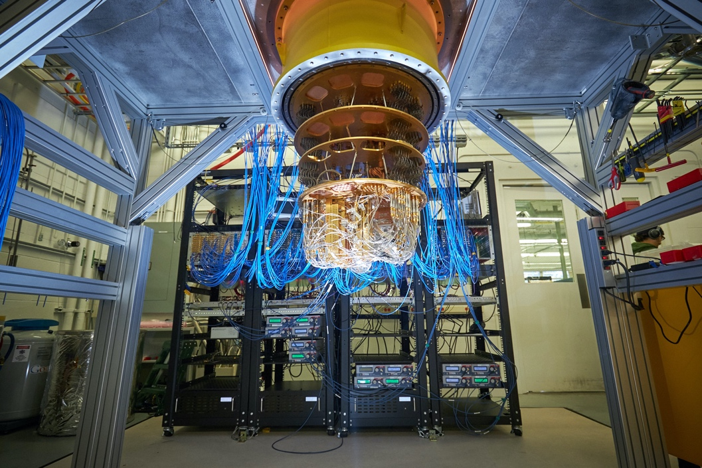

Şekil 1.2. Dijital Kuantum Bilgisayarı

Dijital kuantum biglisayarlarının oluşturulmasında engel oluşturan temel problemlere örnek olarak kuantum mantık kapılarının oluşturulmasının zorluğu, Qubit’lerin bozunma sürelerinin çok kısa oluşu gösterilebillir. Çeşitli fizibilite problemlerinden ötürü dijital kuantum bilgisayarlarını oluşturmak için kullanılan teknoloji ve materyaller farklılık göstermektedir. Bu teknolojilere verilebilecek iki örnek iyon tuzakları ve süper iletkenlerdir. Bu teknolojilerden en çok gelecek vaat ettiğine inanılan ise süper iletkenlerdir. Süper iletkenler kritik sıcaklığın altında sıfır direnç özelliği gösteren materyallerdir. Dijital kuantum bilgisayarlar söz konusu olduğunda önceden bahsedilen kuantum fiziksel özelliklerin sağlanabilmesi ve Qubit’lerin bozunma sürelerinin uzatılması gibi sebeplerden dolayı süper iletkenler avantajlı konumdadır. Bu tür kuantum bilgisayarlarının işlem birimleri kriyostat adı verilen özel soğutma ünitelerinin içinde yer almaktadır. (Şekil 1.2)

Dijital kuantum bilgisayarlarının yanında geliştirilmesi için çaba gösterilen bir başka kuantum bilgisayar türü ise analog kuantum bilgisayarlarıdır. Analog kuantum bilgisayarlar, örneğin elektronlar veya fotonlar gibi Qubit görevi gören temel parçacıkların belirli düzenler dahilinde birbirleri ile etkileşim kuracak konuma getirilmeleri prensibi ile çalışan termal tavlama cihazlarıdır. Kuantum termal tavlama veri bilimindeki klasik tavlama yöntemi ile benzerlik gösteren bir yöntemdir.

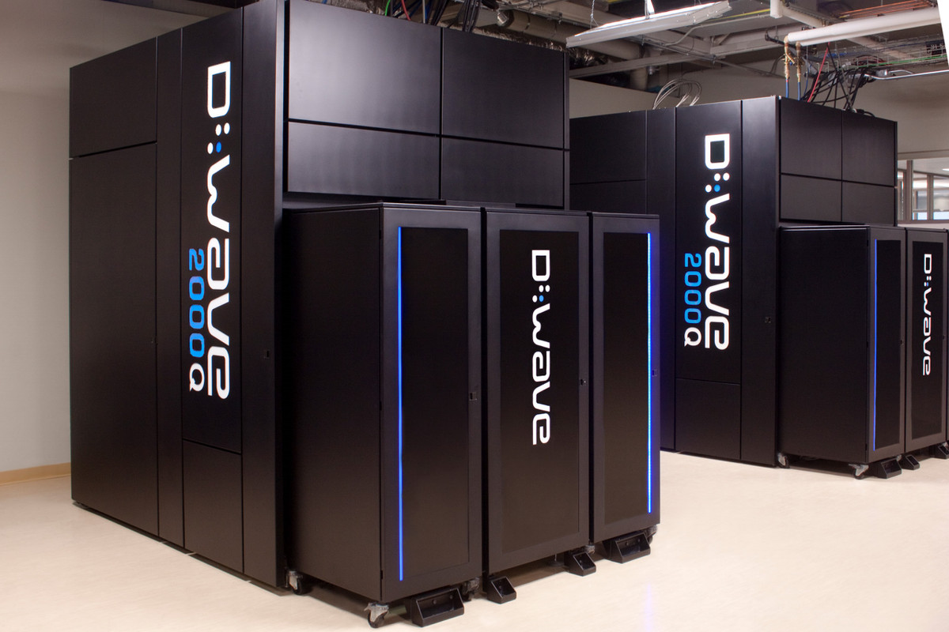

Şekil 1.2. D-Wave Analog Kuantum Bilgisayarı

Amerika Birleşik Devletleri’nde yer alan D-Wave firması analog kuantum bilgisayarlar geliştirmekte ve bu bilgisayarların kullanımını bulut üzerinden kullanıcıllara açmaktadır. (Şekil 1.3) Çalışmamız dahilinde öncelikle D-Wave’in bulut kuantum tavlama servislerini kullanarak çeşitli örnek çizgeler üzerinden belli başlı yöneylem problemlerine çözüm getirmeye çalıştık. Bu problemlere örnek olarak Maximum Cut, Map Coloring, Traveling Salesperson, Social Graph ve Clique gösterilebilir. Kuantum tavlama servislerini kullanarak oluşturduğumuz çözümleri klasik işlemciler kullanılarak elde ettiğimiz çözümler ile de kıyaslayarak klasik ve kuantum bilgisayarlarının performans farklarını raporlandırdık.

Kuantum bilgisayarlar henüz tam anlamıyla etkin çalışmadıklarından, performanslarını gerçek yöneylem problemleri üzerinde test etmek güçleşmektedir. Bu sorunu çözmek amacı ile D-Wave bulut üzerinde sunduğu servislerde sadece Kuantum İşlem Birimlerinin (QPU) kullanılabildiği seçeneğin yanında bir de Klasik CPU’ların ve QPU’ların hibrit olarak çalışabildiği bir seçenek de sunmuştur. Çalışmamızın sonraki aşamasında söz konusu yöneylem problemlerine hibrit çözümleyiciler ile yaklaşılmış; ve elde edilen performanslar yine salt CPU çözümleyicilerin performansları ile kıyaslanmıştır.

Ardından, projemizin esas konusu olan İşaretli Sosyal Çizge problemine dayalı Yapısal Dengesizlik problemine ilişkin örnek problemlerin oluşturulması yönünde çalışmalar gerçekleştirilmiş; gerçek dünyaya uygun problemler yaratılması için çalışılmıştır. Sonraki aşamada QPU, CPU ve QPU/CPU hibrit işlem birimleri ile bu problemler çözümlenmiş ve ulaşılan sonuçlar performans gösterdikleri süreler ile birlikte raporlanmıştır. Örnek problemlerin yaratımı sırasında dikkate alınan temel faktörler, İşaretli Sosyal Çizge probleminin günlük hayatta kullanılmasının avantajlı olacağı alanlardır. Bu alanlara örnek gösterilebilecekler; lojistik, asayiş, iç/dış güvenlik, toplumsal ve sosyal düzendir.

İşaretli sosyal çizgeler, her bir noktası bir bireyi veya birimi temsil eden, ve noktalar arasındaki bağlantıların birimler arasındaki pozitif ve negatif ilişkileri ifade ettiği çizge biçimleridir. Sosyal çizgelerde birimler arasındaki olumlu ilişkiler 1 ile ifade edilirken, negatif ilişkiler -1 ile ifade edilmektedir. (Şekil 1.4)

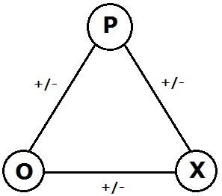

Şekil 1.4. İşaretli Sosyal Çizge

İşaretli sosyal çizgeler sosyal psikoloji, spin camları, kompleks sistemler ve veri kümeleme gibi birçok farklı disipline yönelik konuda konusunda avantaj taşıyan yapılardır.[19][20][21][22] İşaretli sosyal çizgeler söz konusu olduğunda cevaplanması önem taşıyan en önemli soru; çizgenin dengeli durumda olup olmadığıdır. Bu durumun ne anlama geldiğini şekiller üzerinden daha etkin açıklayabiliriz.

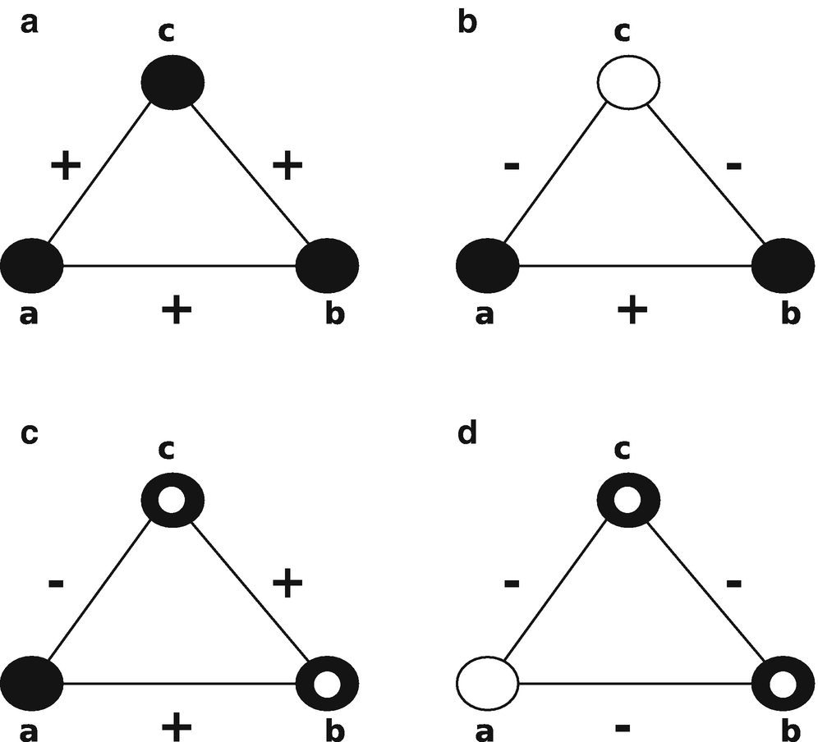

Şekil 1.5. Üç birimden oluşan Sosyal Çizge örnekleri

Şekil 1.5’te yer alan ve üç birimden oluşan Sosyal Çizgeleri inceleyelim. (a) çizgesinde yer alan (a, b), (b, c) ve (a, c) ilişkilerinin tamamı olumlu yöndedir. Bu durumda olası bir gruplaşma durumunda a, b ve c birimleri birbiri ile aynı takımdadır ve doğal olarak bu çizge kendi içinde stabil ve dengeli bir çizgedir. (b) çizgesinde ise (a, b) ilişkisi olumlu yöndeyken (a,c) ve (b,c) ilişkileri negatif konumlanmıştır. Bu durumda olası bir gruplaşmada a ve b birimleri, c birimi ile farklı takımlarda yer alacaktır. Yapısal olarak değerlendirdiğimizde ise yine dengeli bir çizge söz konusudur. (c) çizgesini incelediğimizde ise (a,b) ve (b,c) ilişkileri olumluyken (a,c) ilişkisinin olumsuz olduğunu gözlemleriz. O halde bu bireyler gruplandırılırken olası bir takımlaşmada ekibe dahil olan birimlerden c’nin a ile negatif ilişki göstermesine karşın, aynı ekipteki b birimi a ile pozitif ilişki halindedir. Bu durum (c) çizgesini yapısal olarak dengesiz bir çizgeye dönüştürmektedir. Aynı durum, aynı ekibin içerisinde bulunmalarına karşın aralarında negatif ilişki bulunan (d) çizgesinde de gözlemlenebilir.

Sosyal psikoloji üzerine yapılan araştırmalar, sosyal bir çevreyi işaretli çizge şeklinde ifade ettiğimiz durumda olası bir dengesizliğin, o sosyal çevrenin stabil olmadığına yönelik bir kanıt olduğunu öne sürmektedir. [23] Dengeli durumda olmayan sosyal çevreler, daha dengeli bir duruma geçebilmek için çeşitli değişiklikler yaşarlar. Bu değişiklikler; negatif ilişkilerin pozitif ilişkilere dönüştüğü olumlu yönde değişim, pozitif yönde ilişkilerin negatif ilişkilere dönüştüğü negatif yönde değişim ve grup değişimi veya grup artışı olabilir.

Yapısal dengesizlik problemini anlayabilmek için popüler kültür üzerinden verilebilecek en yakın durum aşk üçgenleridir. Bu durum aşağıdaki metafor ile açıklanabilir:

1. *Alice* ve *Bob* iki sevgilidir.
2. *Bob*, *Cassandra* isimli bir kadına ilgi duymaktadır.
3. Haliyle *Alice* ve *Cassandra* birbirlerini sevmemektedir.
4. Bu durumdan dolayı bu üç birimin etkileşiminde yapısal dengesizlik problemi ortaya çıkmaktadır.
5. Sorunun çözümü aşağıdaki şekillerde gerçekleşebilir:
   1. *Alice* ve *Bob* ayrılır. (Alice-Bob ilişkisi negatife dönüşür.)
   2. *Bob*, *Cassandra* ile görüşmeyi bırakır. (Bob-Cassandra ilişkisi negatife dönüşür.)
   3. *Alice* ve *Cassandra* kendi aralarında anlaşıp *Bob’*u terk ederler. (Alice-Bob ve Bob-Cassandra ilişkisi negatife dönüşürken, Alice-Cassandra ilişkisi pozitife dönüşür.)
   4. *Alice* ve *Cassandra*, *Bob* ile görüşmeye devam eder ve birbirlerini sevmemeyi bırakırlar. (Alice-Cassandra ilişkisi pozitife dönüşür.)

Yukarıda belirtilen örnekten anlaşılabileceği üzere işaretli sosyal çizgelerde karşılaşılan yapısal dengesizlik problemlerinin birden fazla çözümü olabilmektedir. Ancak örnekteki gibi üç birime sahip bir çizgenin çözümlenmesi kolay olabilirken, çizgeye dahil olan birim sayısı arttıkça ilişkilerin sayısı $\frac{n(n-1)}{2}$ ifadesine bağımlı olarak artmaktadır. Bu durum da problemin zaman karmaşıklığını büyük problemler için sorun teşkil edebilecek olan $O(n^{2}$) kılmaktadır. (Şekil 1.6)



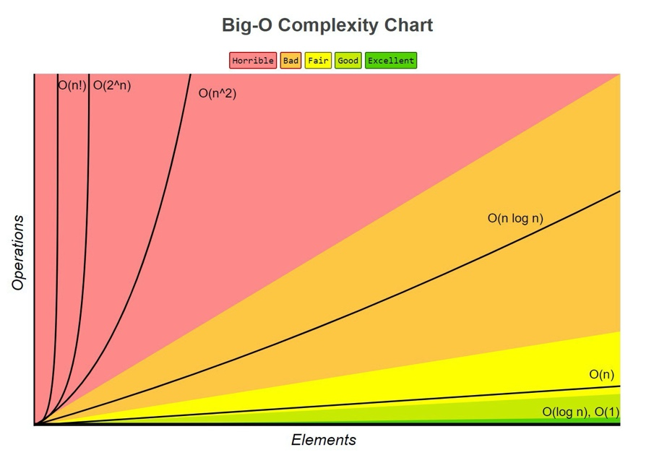

Şekil 1.3. Büyük-O Zaman Karmaşıklık Grafiği

Yapısal dengesizlik problemlerinin günlük hayatta kullanılabileceği durumlara ilişkin verilebilecek örnekler terör örgütlerinin içindeki yapısal dengesizliklerin tespit edilebilmesi ve örgütü ortadan kaldırmaya yönelik daha etkin stratejilerin geliştirilebilmesi, toplum ve diğer organizasyon türleri içerisindeki ilişkilerin gözlemlenerek olası yapısal dengesizliklerin çözümlenmesi yoluyla daha sağlıklı ekosistemlerin elde edilmesi gösterilebilir.

Yapısal dengesizlik problemlerinin ${O(n}^{2}$) zaman karmaşıklığına sahip olması mevcut klasik işlemcilerin çok büyük problemler söz konusu olduğunda verimsiz kalmasına sebep olmaktadır. Oysa kuantum bilgisayarlar tasarımları gereği bu problemleri lineer zamanda çözümleyebilecek etkinliğe sahip olabilirler. Çalışmamızın esas amacı D-Wave’in sunduğu Kuantum Tavlama servislerinin İşaretli Sosyal Çizgeler ve yapısal dengesizlik problemi konusundaki fizibilitesini test etmektir. Bu konuyla ilgili gerekli örnek problemler tasarlanmış, CPU, QPU ve CPU/QPU hibrit çözümleme araçları ile ölçümlenerek performansları raporlanmıştır.



Amacımız, bu alanda çalışmak isteyen diğer akademik ve endüstriyel çevreler için örnek bir çalışma yaratmak ve analog kuantum bilgisayar teknolojilerinin gerçek dünya problemleri konusunda gelmiş oldukları noktanın fizibilitesini deneysel olarak sınamaktır. Çalışmamız sayesinde bu alanda çalışacak diğer çevreler için teşvik edici olmayı ve alanda daha niş ve detaylı olarak yöneylem problemlerini çözümleyecek uygulamaların geliştirilmesini hızlandırmayı hedefliyoruz.

**2. LİTERATÜR ÇALIŞMASI**

Kuantum bilgisayarları ve kuantum algoritma geliştirme konusunda gerçekleştirilen çalışmalar 1980’lerde Paul Benioff’un geliştirdiği kuantum Turing makinesi alternatifi ile başlamıştır. Sonrasında Peter Shor’un geliştirdiği kuantum tam sayı faktörizasyon algoritması ile devam eden bu süreç, klasik bilgisayarların fiziksel olarak performanslı olmadığı birinci jenerasyon dönemlerdeki algoritma geliştirme sürecine benzetilebilir. Fakat kuantum algoritmalar söz konusu olduğunda işler biraz zorlaşmaktadır. Bunun temel sebebi kuantum algoritmaların çoğunlukla sezgiselliğe uzak olan doğasının yarattığı karmaşıklıktır. Shor’un çalışması haricinde, kuantum algoritmaları üzerine yapılmış çalışmalara örnek olarak Deutsch-Jozsa, Bernstein-Vazirani, Simon algoritması örnek olarak gösterilebilir. [24][25][26]

Deutsch-Jozsa algoritması, bir kapalı kutu probleme ilişkin çözüm getirmekte olup; normal koşullarda klasik bilgisayarlar tarafından çok sayıda sorgu ile çözümlenen bir problemin, bir kuantum bilgisayar ile tek sorguda çözümlenmesini sağlamaktadır. Bernstein-Vazirani algoritması ise, kuantum algoritmaların mevcut bir problemi klasik algoritmardan daha etkin çözdüğü görülen ilk algoritmadır. Simon algoritması, bir problemin çözümünün kuantum algoritma sayesinde klasik algoritmalardan üssel seviyede daha hızlı gerçekleştirmesini sağlayan bir çözüm yöntemi ifade etmektedir.

Kuantum algoritmalara ek olarak kuantum bilgisayarların olası donanımal özellikleri üzerine gerçekleştirilen çalışmalar da mevcuttur. Bu çalışmalara örnek olarak Google, IBM ve Microsoft’un araştırma geliştirme sürecinde oldukları dijital kuantum bilgisayarlarında gelmiş oldukları noktaya yönelik paylaştıkları akademik çalışmalara ek olarak; dünyanın farklı bölgelerinde düşük sıcaklık laboratuvarlarında süper iletkenler üzerine çalışan üniversitelerin gerçekleştirdiği çalışmaları gösterebiliriz.[27][28]Bu çalışmaların odaklandıkları noktalar; kuantum bilgisayarların geliştirilmesi için önem taşıyan çeşitli farklı disiplinlere yöneliktir. Bu disiplinlere örnek olarak mikrodalga fiziği, materyal mühendisliği, donanım mühendisliği, kuantum mühendisliği gösterilebilir.

Bunun yanında, D-Wave’in sunduğu kuantum tavlama bulut servislerine yönelik akademik çalışmalar da gerçekleştirilmiştir. Bu çalışmalar da gerçekleştirdiğimiz çalışmaya benzer olarak D-Wave’in sunduğu tavlama servislerini denemeye ve mevcut klasik CPU’lar ile performanslarını kıyaslamaya, belli noktalarda fizibilitelerini test etmeye yöneliktir. [29][30]

Çalışmamızın diğerlerinden farklı yönü, temel olarak işaretli sosyal çizgeler ve yapısal dengesizlik probleminin D-Wave kuantum tavlama servisleri kullanılarak gerçek dünyada karşılaşılabilecek durumlara ilişkin fizibilitesinin incelenmesine odaklanmasıdır. Bu alanda gerçekleştirdiğimiz çalışma ile, konu hakkında daha niş ve detaylı akademik ve endüstriyel çalışmaları teşvik etmeyi ve önünü açmayı amaçlıyoruz.

**3. YÖNTEM VE TEKNOLOJİLER**

Çalışmamızda D-Wave kuantum bulut sistemlerini denerken daha açık ve kolay ifade edilebilen bir dil tercih etme amacıyla Python 3’ü seçtik. Çalışma dahilinde gerçekleştirilen sıralı işlemlerin daha düzenli görüntülenebilmesi amacıyla Jupyter Notebook üzerinde Markdown özelliğini aktif olarak kullanarak deneylerimizi gerçekleştirdik. Çalışmamızda kullandığımız çeşitli tiplerdeki örnek çizgeleri yaratmak için NetworkX ve D-Wave NetworkX kütüphanelerinden faydalandık. D-Wave’in kuantum tavlama bulut servislerine erişmek için Ocean SDK kütüphanesini kullandık. Leap servisi üzerinden sağlanan API anahtarı ve konfigürasyon dökümanları sayesinde bulut servis ile uzak bağlantımızı gerçekleştirdik. Çizgeler, tablolar vb. görselleştirmeler için matplotlib kütüphanesinden faydalandık. Çalışmamızda incelediğimiz yöneylem problemleri Clique, Maximum Cut, Map Coloring, Traveling Salesman, Structural Imbalance olarak belirlenmiştir ve ana konu olarak İşaretli Sosyal Çizgeler üzerindeki Yapısal Dengesizlik problemi belirlenmiştir.

Çalışmamızda kuantum tavlama bulut servislerinin tercih edilmesinin temel sebebi bu teknolojilerin henüz yeni geliştirilmekte olan ve gerek akademik, gerek endüstriyel çevrelerce faydası henüz tam olarak test edilmemiş ve fizibilitesi konusunda net bir kanıya varılmamış bir noktada olmalarıdır. Bu durumda, bu alanların olası faydalarının ve performanslarının akademik çalışmalarca belgelenmesi, daha ileri düzeydeki çalışmaların önünü açabilir ve alandaki çalışmaların artması ile birlikte yeni kullanım alanlarının ortaya çıkmasını sağlayabilir. Kuantum bilgisayarlarının gelecekte yöneylem alanındaki optimizasyon problemlerinde avantaj sağlayabilecek olması, çalışmada bu teknolojilerin tercih edilmesinin temel sebeplerinden bir diğeridir. Önümüzdeki on yıllar içerisinde alandaki bilgi düzeyi arttıkça başta lojistik, sağlık, ekonomi ve güvenlik olmak üzere birçok alanda kuantum bilgisayarların yarattığı faydanın, genişleyen kullanım alanları ile birlikte daha aktif duruma geçeceğini düşünmekteyiz.

**4. ANALİZ VE PROBLEM TASARIMI**

Çalışmada yer alan temel yöneylem problemlerini aşağıdaki gibi özetleyebiliriz:

1. Clique
2. Map Coloring
3. Vertex Cover
4. Matching
5. Maximum Cut
6. Signed Social Graph
7. Traveling Salesperson

Bahsedilen yöneylem problemlerinin, örnek çizgeler üzerinden CPU, QPU ve CPU/QPU hibrit sistemler kullanılarak çözümlenmesi ve performanslarının ölçümlenmesi gerekmektedir. Bu ölçümlemeler ve performans değerlendirmeleri sonucunda ortaya çıkan sonuçların uygun şekilde raporlanmasının ardından yapısal dengesizlik problemine ilişkin çalışılması amaçlanmaktadır.

Yapısal dengesizlik problemine ilişkin birden fazla sayıda örnek problem çizgeler üzerinden tanımlanacak ve problem tanımları gerçekleştirilecektir. Ardından çizgelerin yazılım boyutundaki ifadeleri ve görselleştirmeleri gerçekleştirilecektir. Bu süreçte de aynı şekilde bahsedilen problemlerin CPU, QPU ve CPU/QPU hibrit sistemleri kullanılarak ölçümlenmesi ve performans değerlendirmelerinin yapılması hedeflenmektedir. Üretilen sonuçların etkin bir şekilde raporlanması önem taşımaktadır.

Yapısal dengesizlik problemlerine ilişkin değerlendirmelerin raporlanmasının ardından CPU ve QPU sistemleri arasındaki performans farkının mevcut durumu değerlendirilecek, günümüz endüstriyel uygulamalarında probleme ilişkin kullanım alanları hakkında tartışılacak ve bu alandaki fizibilite durumu konusunda fikirlerden bahsedilecektir.

Çalışmamızı gerçekleştirirken görselleştirmeleri ve sıralı deneysel çalışmaları daha iyi ifade edebilmek amacıyla Jupyter Notebook kullanımını daha verimli bulduk. Bu ortamda gerçekleştirdiğimiz sıralı çalışmaları Markdown özelliği sayesinde çeşitli notlar ile işaretledik ve adım adım belirttik.

Gerçekleştirilen deneysel çalışmaların çalışma dahilinde incelenen problem türlerine göre düzenli bir şekilde işlenmesi ve performanslarının ayrı ayrı test edilmesi çalışmanın kalitesi açısından önem taşıyacağından bu konuyla ilgili azami dikkat gösterdik ve anlaşılabilirliği yüksek tutmaya çalıştık.

Yapısal dengesizlik problemi ana konu olmak üzere; Map Coloring, Clique, Maximum Cut, Traveling Salesman gibi belli başlı problemlerin alt başlıklar halinde incelenebildiği bir notebook ortamı kullandık ve her bir problemin çizge şeklindeki ifadesini görselleştirdikten sonra CPU, QPU ve CPU/QPU hibrit servisleri ile ayrı ayrı performanslarının raporlanabildiği alt başlıklar oluşturmayı tasarladık.

Deneysel olarak sistemin performansının ölçümlendiği yöneylem problemlerinden sonra; çalışmanın ana konusu olarak işlenecek işaretli sosyal çizgelere bağlı Yapısal Dengesizlik problemine yönelik oluşturulabilecek etkin ve gerçeğe yakın alt problemlerin oluşturulması konusunda tasarılar gerçekleştirdik. Bu problemler notebook dahilinde çeşitli alt başlıklarda değerlendirilecek, açık bir şekilde tanımlanacak, ardından yine CPU, QPU ve CPU/QPU hibrit servisleri ile ayrı ayrı çözümlenip performans değerleri ayrı ayrı raporlanarak gerekli görülen bölgelerde tablolar ve grafikler ile görselleştirilecek.

**5. NETWORK-X KÜTÜPHANESİ İLE ÇİZGE OLUŞTURMA**

Çalışmamızın bu bölümünde Network-X kütüphanesi kullanılarak, yaratılabilecek örnek çizge problemlerini gözden geçireceğiz. Network-X, ücretsiz ve açık kaynak olarak kullanılabilen, ağırlıklandırılmış veya homojen bağlantı noktaları ve nodlardan oluşan çeşitli çizgeler üretmeye ve işlemeye olanak sağlayan, Python 3 ortamına uyumlu bir kütüphanedir.

Network-X kütüphanesi beraberinde bulunan Graph Generator fonksiyonları dahilinde hazır çizgeler üretebilen bir kaynaktır. Bu fonksiyonlar sayesinde birçok farklı çizge türü yazılımsal olarak kolayca üretilebilmektedir. Network-X Graph Generator fonksiyonları ile üretilebilecek çizgelere aşağıdaki örnekleri verebiliriz:

* Complete Graph
* Balanced Tree Graph
* Barbell Graph
* Circular Ladder Graph
* Cycle Graph
* Ladder Graph
* Lollipop Graph
* Star Graph
* Turan Graph
* Wheel Graph

Graph Generator sınıfının hazır fonksiyonlarına ek olarak node’larını ve kenar ağırlıklarını kendimiz tanımladığımız özel grafikleri de Network-X kütüphanesi kullanarak kolayca ifade edebilmemiz mümkündür. Bölümün ilerleyen kısımlarında Network-X kütüphnesi kullanılarak üretilmiş örnek hazır çizgeleri ve özel olarak tanımlanmış ağırlıklara sahip çizgelerin oluşturulma basamaklarını inceleyebilirsiniz.

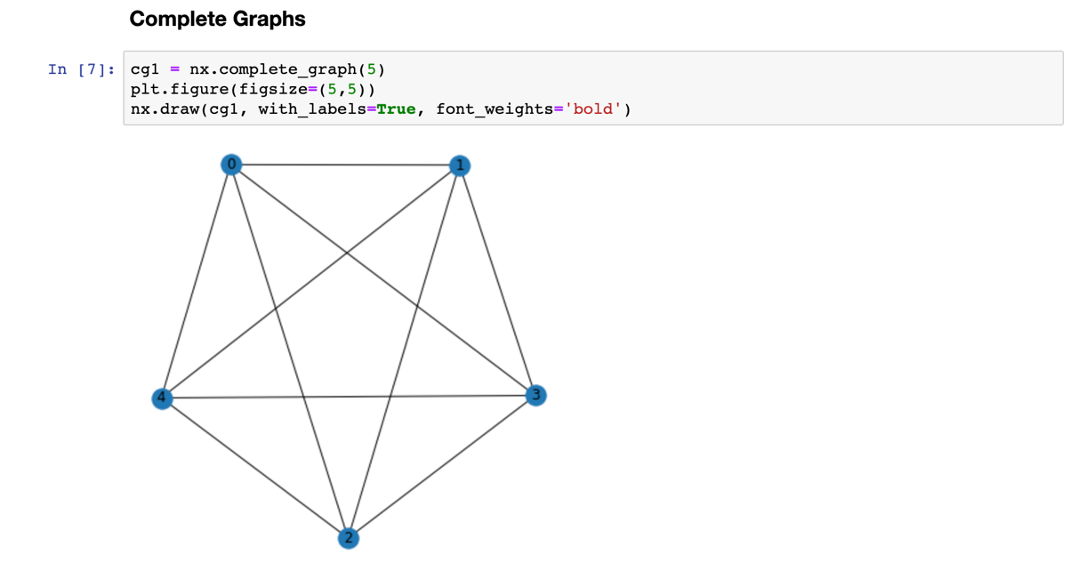

Şekil 5.1. Network-X. Örnek Complete Graph 1

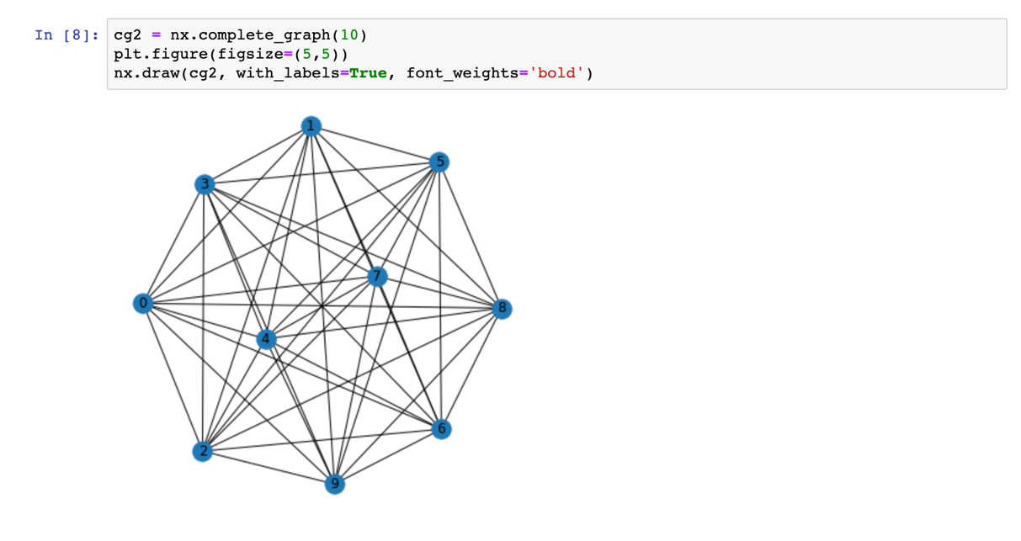

Şekil 5.2. Network-X. Örnek Complete Graph 2

Şekil 5.1 ve Şekil 5.2’de incelediğimiz Tamamlanmış Çizgeler, Network-X kütüphanesi kullanılarak oluşturulmuştur. Tamamlanmış Çizgelerdeki tüm node’lar, diğer node’lar ile birer adet bağlantı içerisinde bulunmaktadır ve eksik bağlantı yer almamaktadır. Şekil 5.1’deki çizge 5 adet node’dan meydana gelirken, Şekil 5.2’deki çizge 10 adet node’dan meydana gelmektedir.

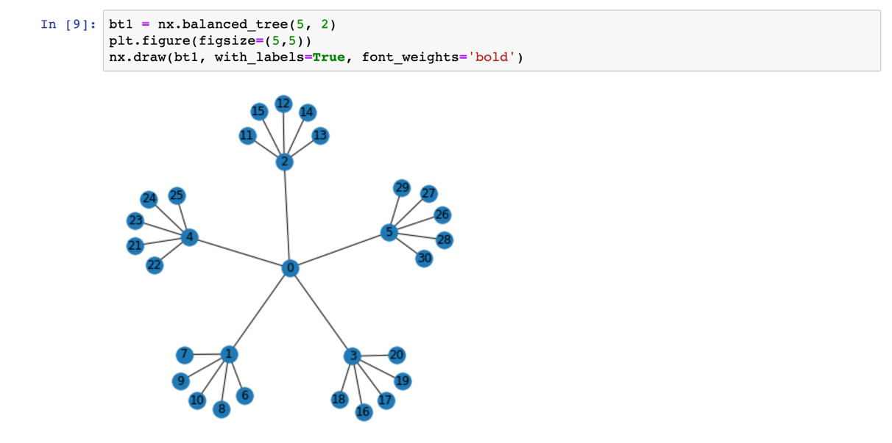

Şekil 5.3. Network-X Örnek Balanced Tree 1

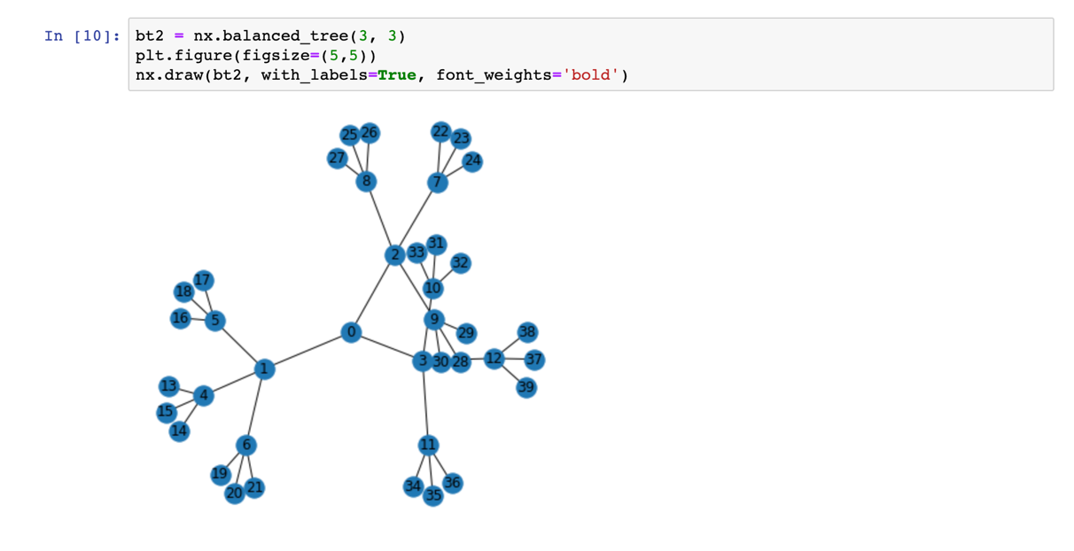

Şekil 5.4. Network-X Örnek Balanced Tree 2

Şekil 5.3 ve Şekil 5.4’de Network-X kütüphanesi kullanılarak oluşturulmuş hazır Balanced Tree örneklerini inceleyebiliriz. Network-X’in ilgili metodunu kullanırken kullandığımız ilk parametre ağacın dallanma faktörünü temsil ederken, ikinci parametre ise ağacın yüksekliğini temsil etmektedir. Şekil 5.3’da 5’er daldan oluşan ve toplamda 2 katmanlı bir ağaç gözlemlerken, Şekil 5.4’de ise her katta 3’er dallanmadan oluşan 3 katmanlı bir ağaç gözlemliyoruz.

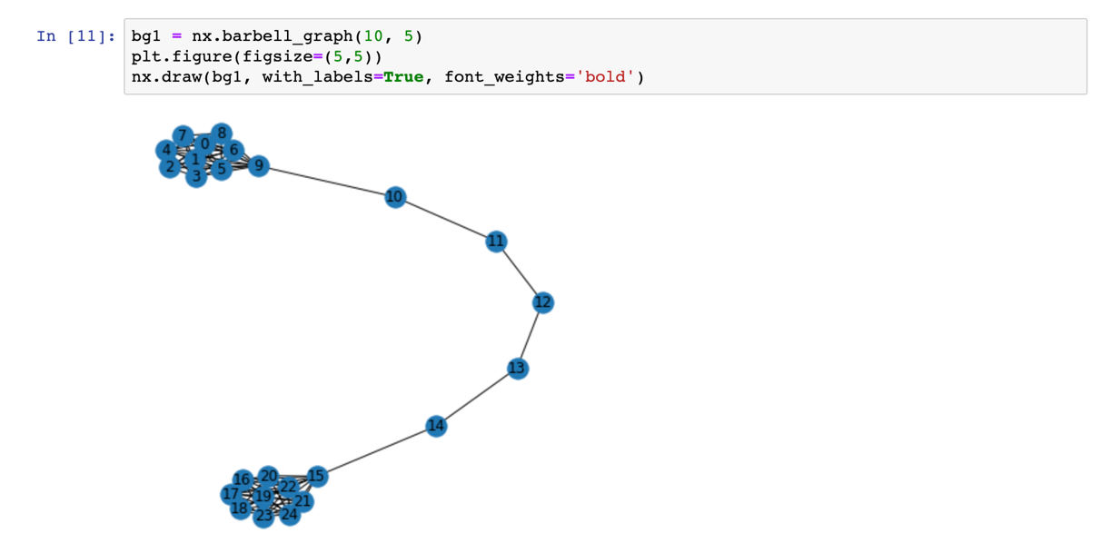

Şekil 5.5. Network-X. Örnek Barbell Graph 1

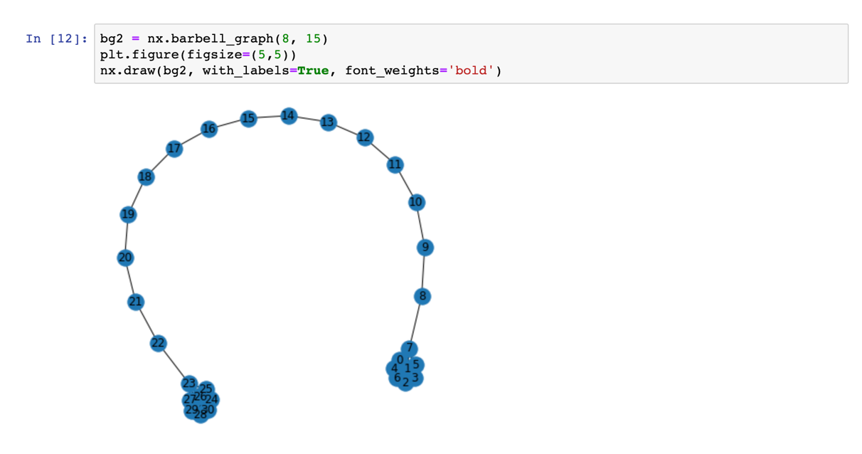

Şekil 5.6. Network-X. Örnek Barbell Graph 2

Şekil 5.5 ve Şekil 5.6’da Network-X kütüphanesi kullanılarak üretilmiş Barbell Çizgelerini inceleyebiliriz. Bu çizgeleri oluşturan ilgili metot kullanılırken yerleştirilen ilk parametre çizgenin iki ucunda yer alacak birbirlerine bağlı node sayısını ifade ederken, ikinci parametre bu iki node yığınını birbirine bağlayan yoldaki sıralı node’ların toplam sayısını ifade etmektedir. Şekil 5.5’de birbirine bağlı 10 adet node’dan oluşan iki yığını birbirine bağlayan 5 node gözlemlerken, Şekil 5.6’da 8’er adetlik iki node yığınını bağlayan 15 node gözlemliyoruz.

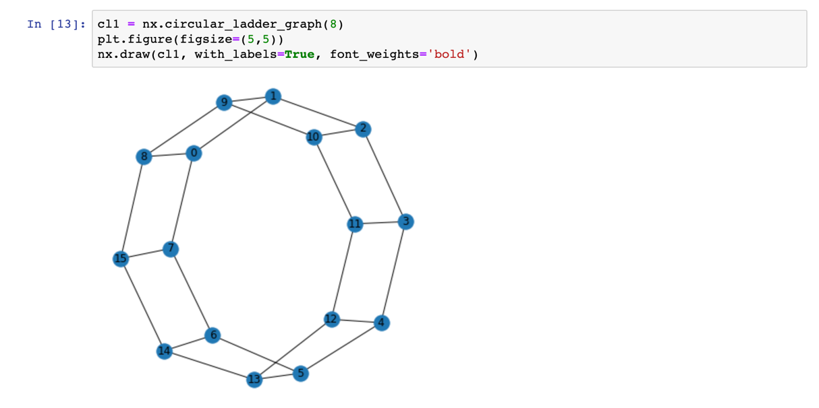

Şekil 5.7. Network-X Örnek Circular Ladder Graph 1

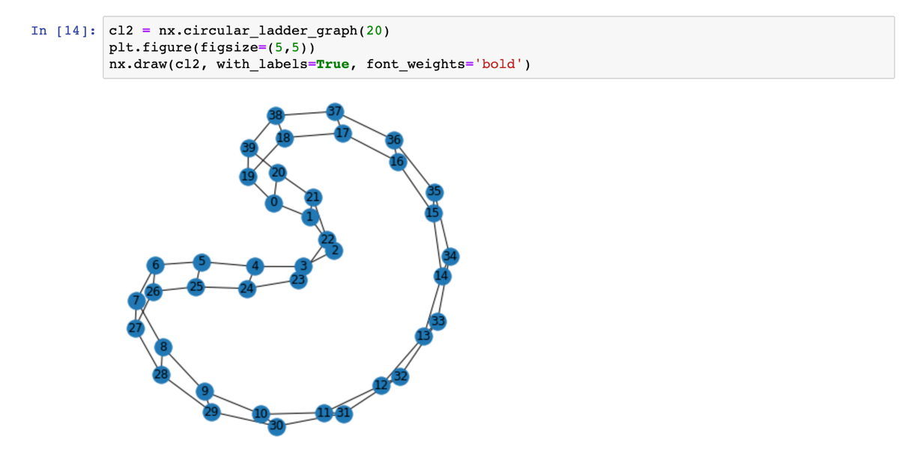

Şekil 5.8. Network-X Örnek Circular Ladder Graph 2

Şekil 5.7 ve Şekil 5.8’de Network-X kütüphanesi kullanılarak üretilmiş Circular Ladder Çizgelerine örnekler gözlemliyoruz. Şekil 5.7’deki çizgede 8 basamaklı ve toplamda 16 adet node’dan oluşan bir çizge meydana getirildi. Bu çizgeler isimlerini merdiveni anımsatmalarından edinmişlerdir ve eşlerine ve komşularına bağımlı node’lardan oluşmaktadırlar. Şekil 5.8’de ise 20 adet merdiven basamağından oluşan toplamda 40 adet node’un meydana getirdiği çizgeyi gözlemliyoruz.

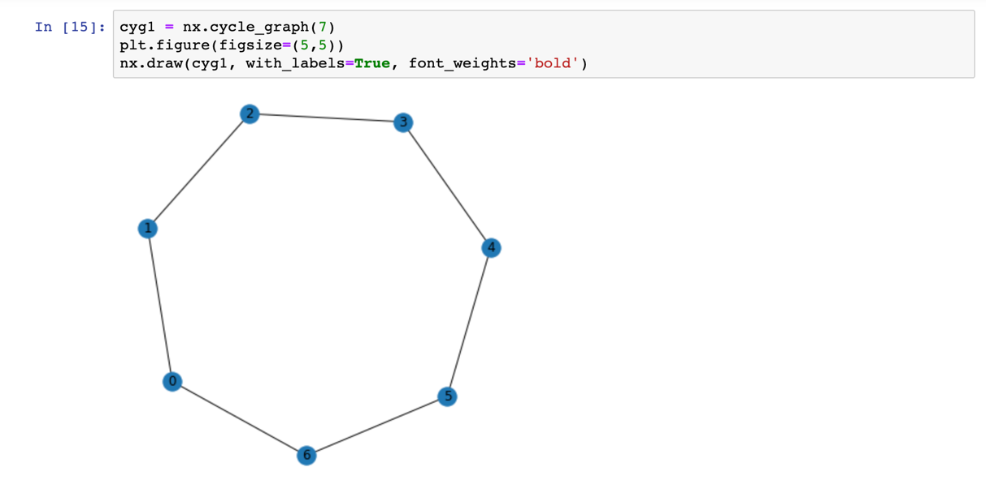

Şekil 5.9. Network-X. Örnek Cycle Graph 1

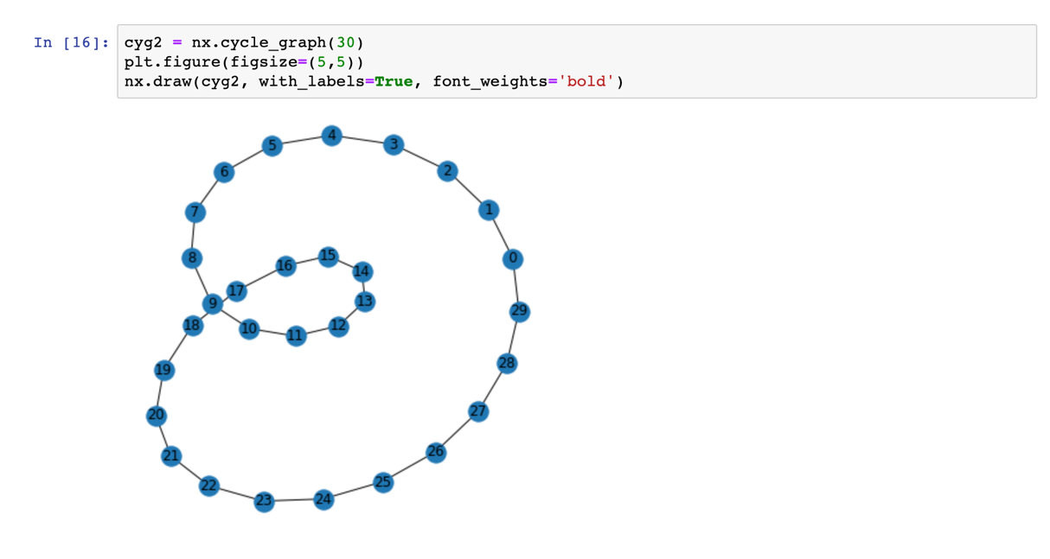

Şekil 5.10. Network-X. Örnek Cycle Graph 2

Şekil 5.9 ve Şekil 5.10’da Network-X kütüphanesi kullanılarak oluşturulmuş örnek halkasal çizgeleri inceliyoruz. Bu çizgeler oluşturulurken kullanılan ana parametre toplamda kaç adet node içereceklerinin bilgisidir. Bu çizge tipini ayrıştıran nokta ise, çizgedeki her node’un solundaki ve sağındaki bir node ile bağlantı kuruyor olması ve doğal olarak halkasal şekilde ifade edilmesidir.

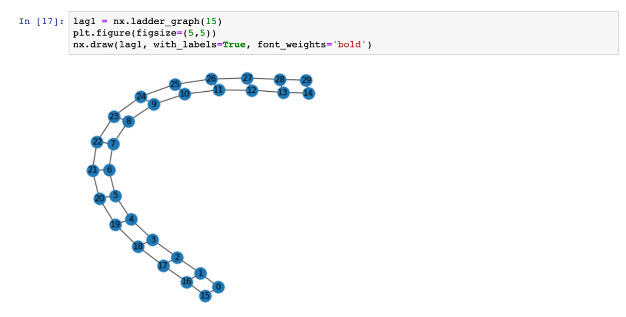

Şekil 5.11. Network-X Örnek Ladder Graph 1

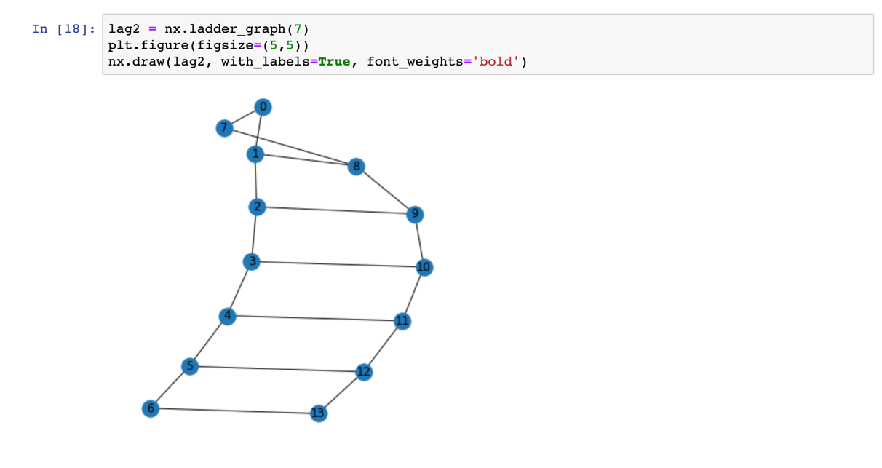

Şekil 5.12. Network-X Örnek Ladder Graph 2

Şekil 5.11 ve Şekil 5.12’de Network-X kütüphanesi kullanılarak üretilmiş Ladder Çizgelerini inceliyoruz. Bu çizgelerin Circular Ladder çizgelerden en temel farkı halkasal yapıda olmamalarıdır. Doğal olarak bu çizgeler, yine bir merdiven görünümünde olup, karşılarında bulunan nodelar ve komşu node ile bağlantı halinde iken baş ve sonlardaki node’larda bu merdiven sonlanmaktadır. Oysa Circular Ladder çizgelerde sonda bulunan node’lar yeniden başta bulunan node’lar ile birleşmekte ve bu halkasal bir görünüm meydana getirmektedir. Bu çizgeler oluşturulurken kullanılan temel parametre yine basamak sayısıdır.

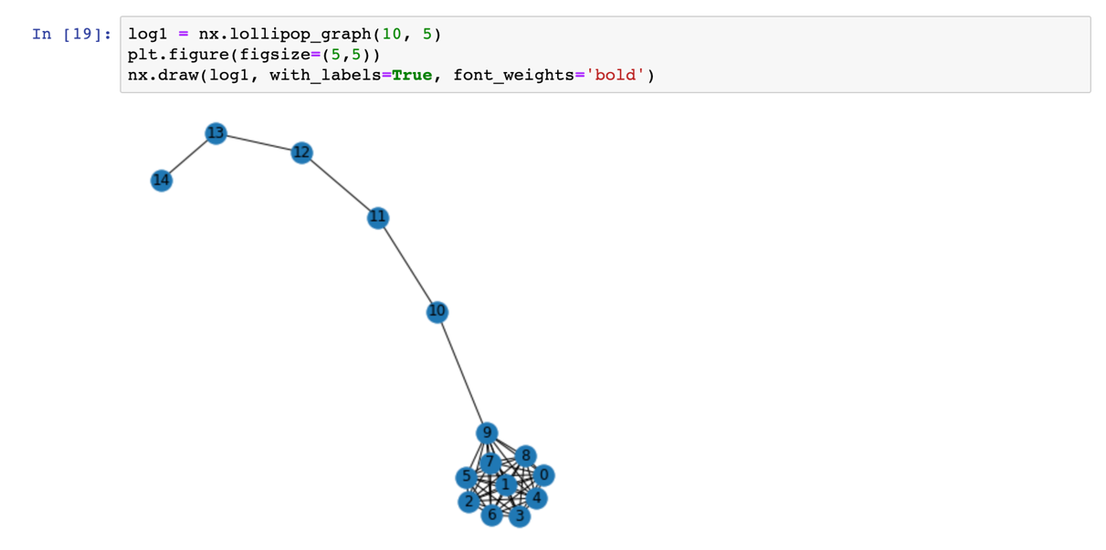

Şekil 5.13. Network-X Örnek Lollipop Graph 1

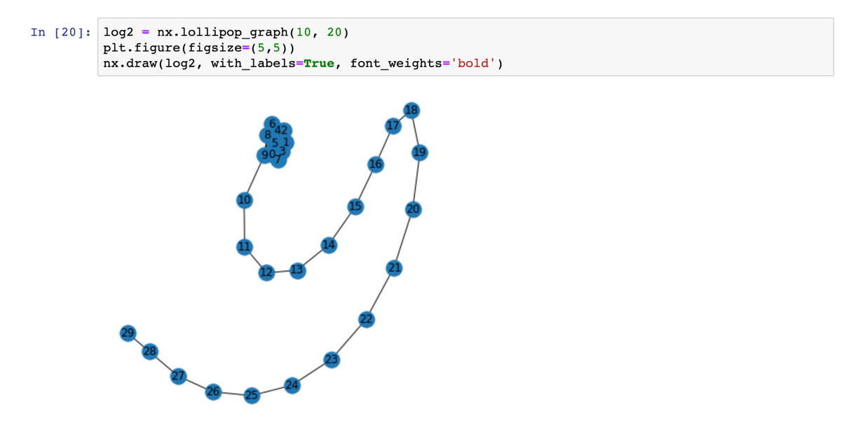

Şekil 5.14. Network-X Örnek Lollipop Graph 2

Şekil 5.13 ve Şekil 5.14’de Network-X tarafından oluşturulmuş örnek Lollipop çizgelerini görmekteyiz. Bu çizgeler de yapısal olarak Barbell tipi çizgelere benzerlik göstermektedir ancak Barbell çizgelerde tek uçta bulunan node yığıtları Lollipop tipi çizgelerde tek tarafta bulunmaktadır. Ve bu yığıtı sıralı node’lar takip etmektedir. Bu tür çizgeleri Network-X kullanarak oluşturmak istediğimizde kulllandığımız ilk parametre yığıtta bulunacak node sayısını ifade ederken, ikinci parametre ise yığıtı sıralı takip eden node’ların kaç adet olacağını ifade etmektedir. Örneğin Şekil 5.13’da 10 adet node’un bulunduğu yığıtı takip eden 5 adet node bulunmaktadır. Şekil 5.14’deki yığıtta ise yine 10 adet node olmasına karşın, takip eden 20 adet sıralı node bulunmaktadır.

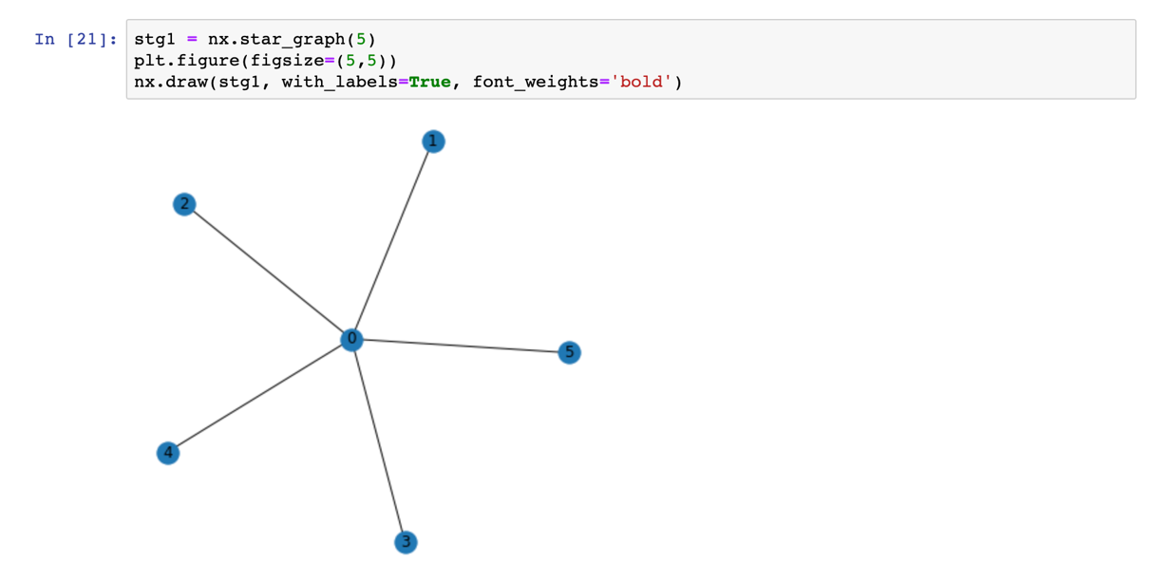

Şekil 5.15. Network-X Örnek Star Graph 1

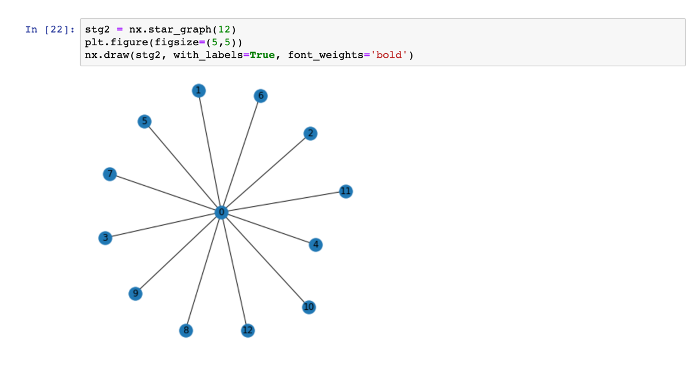

Şekil 5.16. Network-X Örnek Star Graph 2

Şekil 5.15 ve Şekil 5.16’da Network-X kütüphanesi kullanılarak oluşturulmuş Yıldız çizgeleri gözlemlemekteyiz. Bu çizgelerin temel özelliği parametre olarak verilen N adet node’un bir adet merkezi node etrafına yerleştirildiği ve onunla bağlantılandığı mimariyi ifade ediyor olmalarıdır. Şekil 5.15’deki çizgede 0 merkezi node’unun etrafına yerleştirilen, fonksiyon parametrelerinde ifade edildiği üzere 5 adet node gözlemliyoruz. Şekil 5.16’daki çizgede ise yine merkeze yerleştirilen 0 numaralı node’un etrafına yerleştirilen 12 adet node gözlemliyoruz.

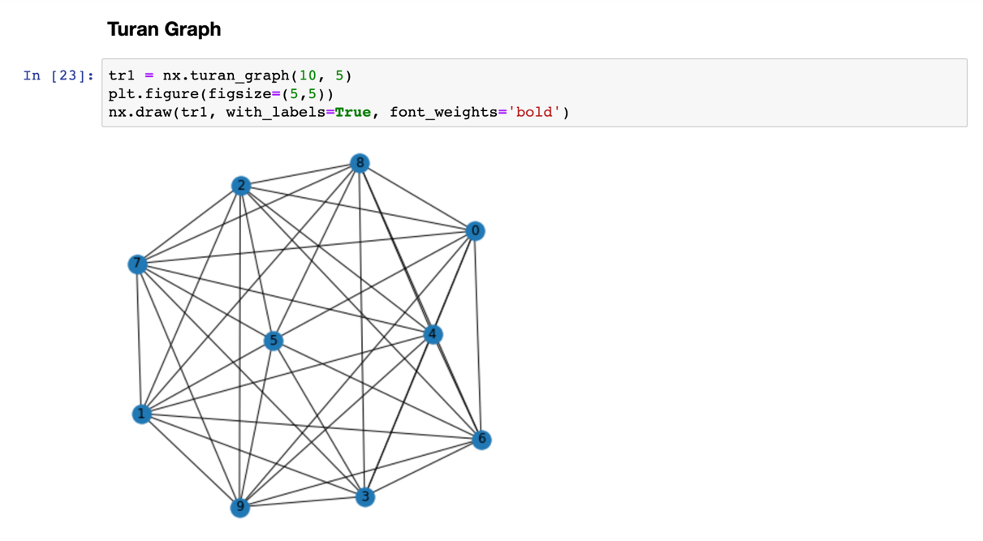

Şekil 5.17. Network-X Örnek Turan Graph 1

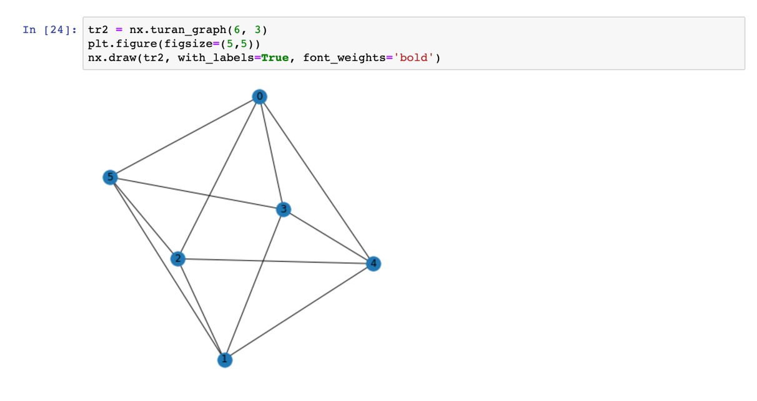

Şekil 5.18. Network-X Örnek Turan Graph 2

Şekil 5.17 ve Şekil 5.18’de Network-X kütüphanesi kullanılarak oluşturulmuş örnek Turan Çizgeleri gözemliyoruz. Bu çizgelerin özelliği ise, ilk parametrelerinde belirtilen sayıda node içermeleridir. İkinci parametresi ise ilk parametresinden daha az veya eşit olmak koşulu ile, çizgede yer alan node’ların alt kümelerine yönelik bölüntülenme miktarını ifade etmektedir. Harita boyama problemlerinde kullanım örneklerine rastlanabilen bir çizge türüdür.

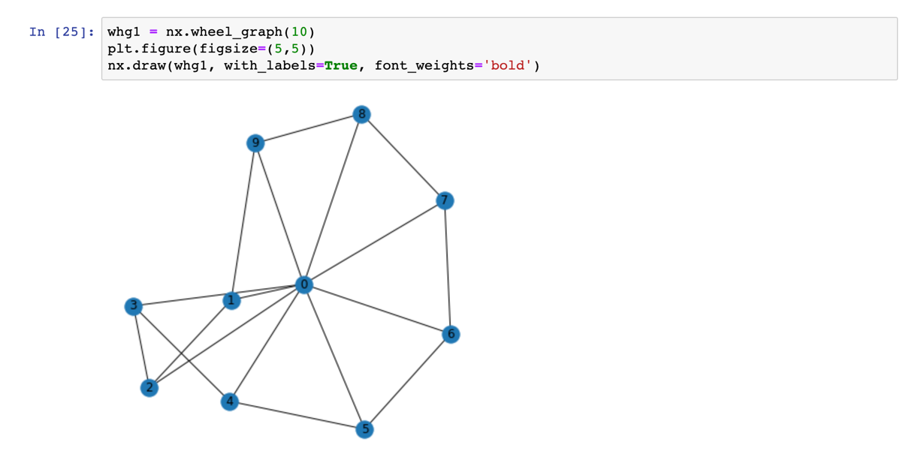

Şekil 5.19. Network-X Örnek Wheel Graph 1

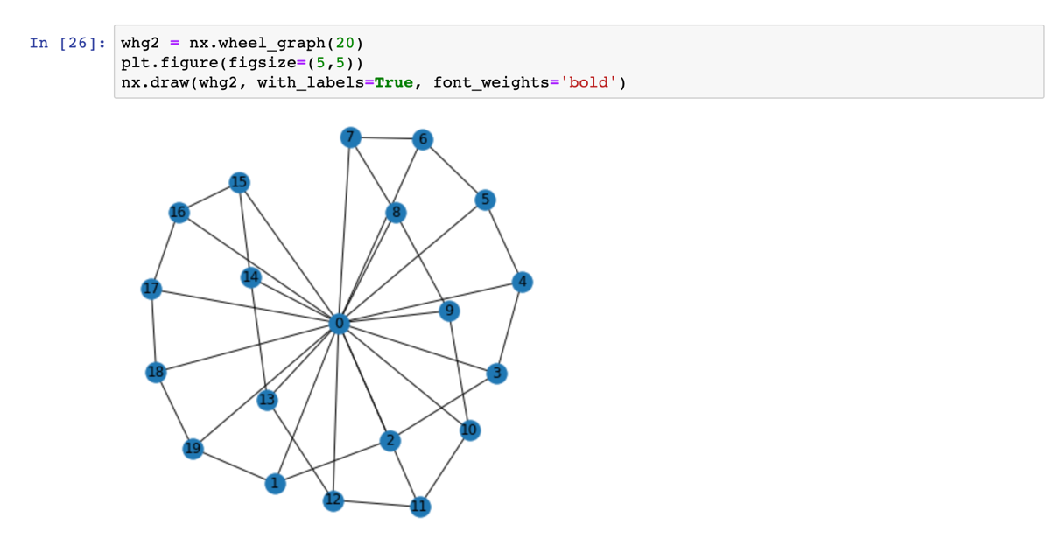

Şekil 5.20. Network-X Örnek Wheel Graph 2

Şekil 5.19 ve Şekil 5.20’de Network-X kütüphanesi kullanılarak oluşturulmuş Tekerlek çizgelere örnekler görmekteyiz. Bu çizgeler parametrelerinde belirtilen sayıda node’dan oluşmak ile birlikte merkez node ile bağlantılı, aynı zamanda kendi komşu node’ları ile de bağlantılı dış node’lardan oluşmaktadır. Dolayısı ile bu çizgeler incelendiğinde tekerleği anımsattıklarından, isimlerini bu özellikleri sayesinde edinmişlerdir. Şekill 5.19’da 10 adet toplam node’dan meydana gelen bir Tekerlek çizge gözlemlerken, Şekil 5.20’de toplamda 20 adet node’dan meydana gelen bir Tekerlek çizge inceleyebiliriz.

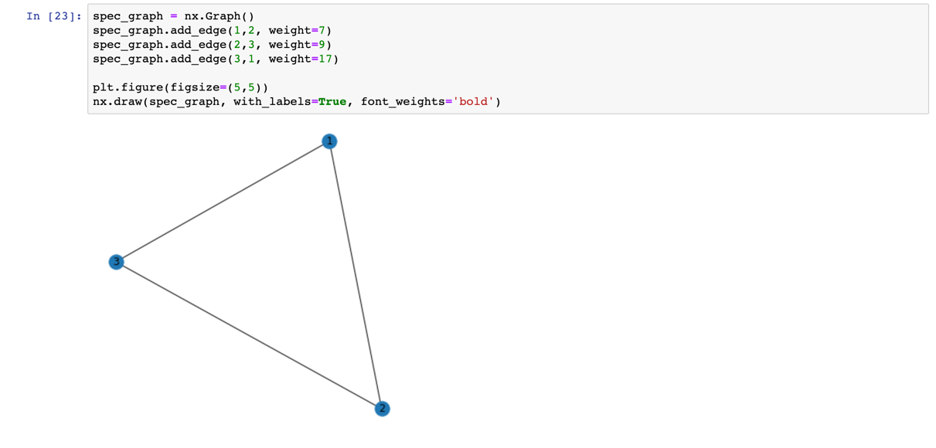

Şekil 5.21. Network-X Örnek Özel Ağırlıklı Çizge

Sadece hazır çizge tiplerini oluşturabilmek dışında, Network-X kütüphanesi kullanılarak özel ağırlıklara sahip çizgeler de tanımlanabilmektedir. Bunu gerçekleştirebilmek için öncelikli olarak Network-X’in Graph sınıfını kullanarak bir çizge objesi yaratmamız gerekmektedir. Ardından çizgeye ekleyeceğimiz kenarları, bağladıkları node’lar ve ağırlık bilgilerini de vererek ilgili add_edge metodunu kullanarak yaratmalıyız. Şekil 5.21’de gözlemlediğimiz çizgede 3 adet node bulunmaktadır. Network-X’in Graph sınıfına ait add_edge metotunu kullanarak bu çizgeye (1,2), (2,3) ve (3,1) bağlantılarını sırasıyla 7, 9 ve 17 ağırlıkları ile ekledik. Bu sayede özel ve heterojen ağırlıklara sahip bir çizge oluşturmuş olduk.

Bu bölümde Network-X ile oluşturulan çizgeler görüntülenirken, görselleştirmede Matplotlib.pyplot kütüphanesi kullanılmıştır. Çizgelerin ekranda belirtilen formlarında node’lar açıkça belirtilirken node’ları birbirine bağlayan kenarlardaki ağırlıklar açık olarak gösterilmemektedir.

**6. D-WAVE QPU VE CPU İLE ÖRNEK PROBLEMLERİN ÇÖZÜMÜ**

Bu bölümde, Network-X kütüphanesi kullanılarak yaratılmış çeşitli örnek çizgeler ile ifade edilen problemler tanımladık. Ardından, yaratılan problemlerin D-Wave Kuantum Tavlama servisleri kullanılarak çözümlenmesi için gerekli metotları kullanarak bu problemlere çözümlemeler getirdik ve performanslarını ölçümledik.

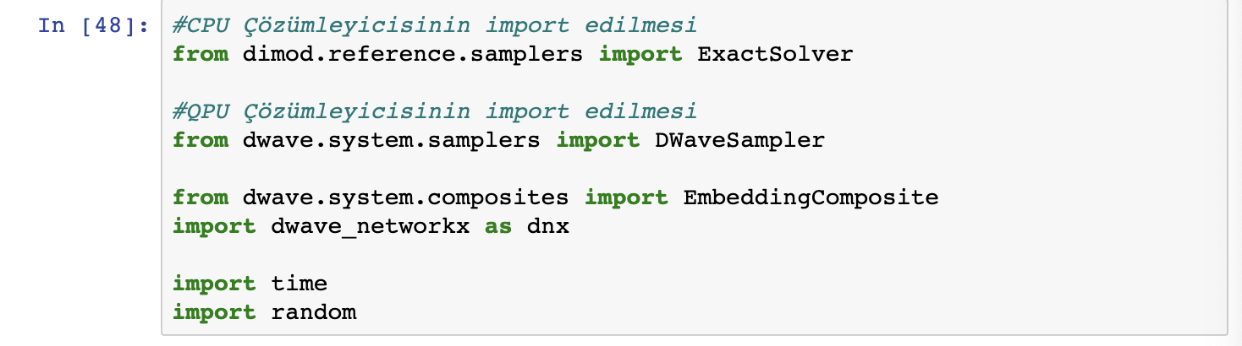

Şekil 6.1. Gerekli kütüphanelerin import edilmesi

Şekil 6.1’de görülebileceği üzere çözüm işlemlerinin gerçekleştirilebilmesi için kullanılması gereken belli başlı kütüphaneler bulunmaktadır. Bu kütüphanelerden ExactSolver, problemlere ilişkin çözümlerin klasik CPU ünitesi ile gerçekleştirilmesini sağlamaktadır. Buna karşın, DwaveSampler ise problemlere ilişkin çözümlerin D-Wave’e ait Kuantum Bilgisayarlar tarafından (QPU) çözümlennmesine olanak sağlamaktadır. EmbeddingComposite, problemlerimizi D-Wave’in sahip olduğu Kuantum işlem birimlerinin veri işleme formatı olan QUBO formatında kullanmamıza imkan vermektedir. Ayrıca Network-X kütüphanesinin D-Wave’in kullanım amaçlarına yönelik modifiye edilmiş bir formatı olan D-Wave Network-X kütüphanesini de import ettik. Time ve Random değişkenleri ise ilerleyen bölümlerde gösterilecek olan çeşitli işlem zamanı ölçümleri ve problem tanımları gibi amaçlarla kullanılmak için import edildi.

**6.1 Minimum Vertex Cover Problemi**

Bu bölümde, Minimum Vertex Cover problemine ilişkin üç adet örnek tanımladık. Bu örneklerin D-Wave’in Kuantum Bilgisayarlarının QPU işlem birimlerine ve klasik CPU’lara dayanarak çözümlerini gerçekleştirdik ve performanslarını değerlendirdik. Problemleri yaratırken çeşitli boyutlardaki çizgeler kullandık ve bunların çözüm performansları üzerinde yarattığı etkiyi kontrol ettik.

Minimum Vertex Cover problemi, verilen bir çizgede her bir bağlantıyı gören en az bir adet birim olacak şekilde çizgenin sahip olabileceği en az sayıdaki birimi bulmayı amaçlayan bir problemdir. Normal koşullarda NP-Compete karmaşıklık sınıfında yer almaktadır. Dolayısı ile geniş birim ve bağlantı miktarları söz konusu olduğunda, klasik bilgisayarlar kullanılarak tam anlamıyla tutarlı cevaplar alınabilmesi zorlu olan problemler arasında yer almaktadır. Tam anlamıyla tutarlı cevaplar istendiğinde ise artan birim ve bağlantı sayısı ile birlikte çözüm süresi üssel olarak büyümektedir.

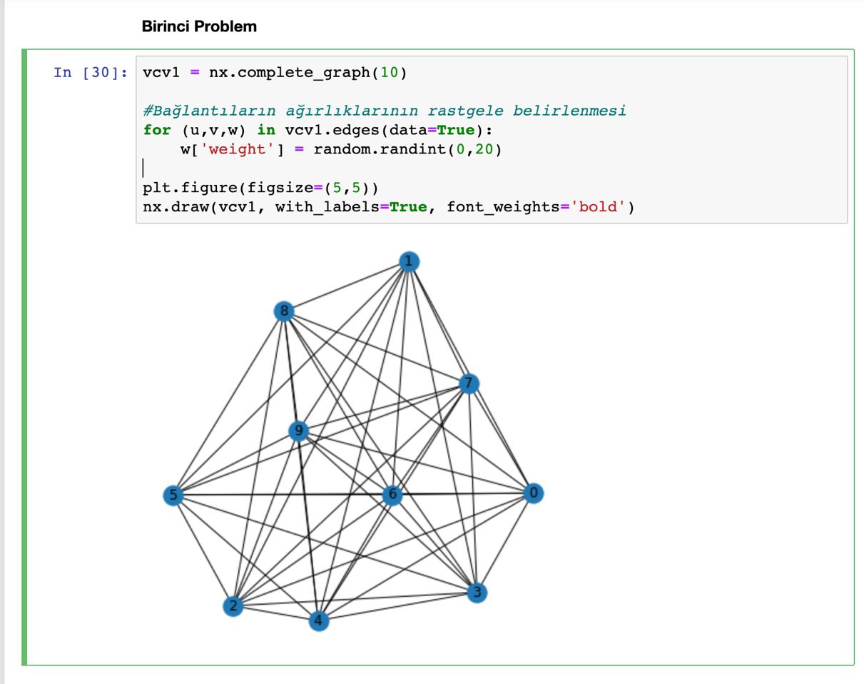

Şekil 6.1.1. Minimum Vertex Cover, 1. Problem

Şekil 6.1.1’de gözlemleyebildiğimiz Birinci Problem, 10 adet birimden meydana gelen bir tam çizgeyi ifade etmektedir. Bu çizgenin içinde yer alan her birimin birbiri ile olan bağlantısı bulunmaktadır. Bağlantıların ağırlıkları ise, 0 ve 20 arasındaki sayılar ile rastgele olacak şekilde belirlenmiştir. Bu sayede kod satırı her çalıştığında, birbirinden daha farklı niteliklere sahip örnek problemler meydana gelecektir. Çizge yaratıldıktan sonra matplotlib ve Network-X kütüphanesi kullanılarak çıktı şeklinde görüntülenmiştir.

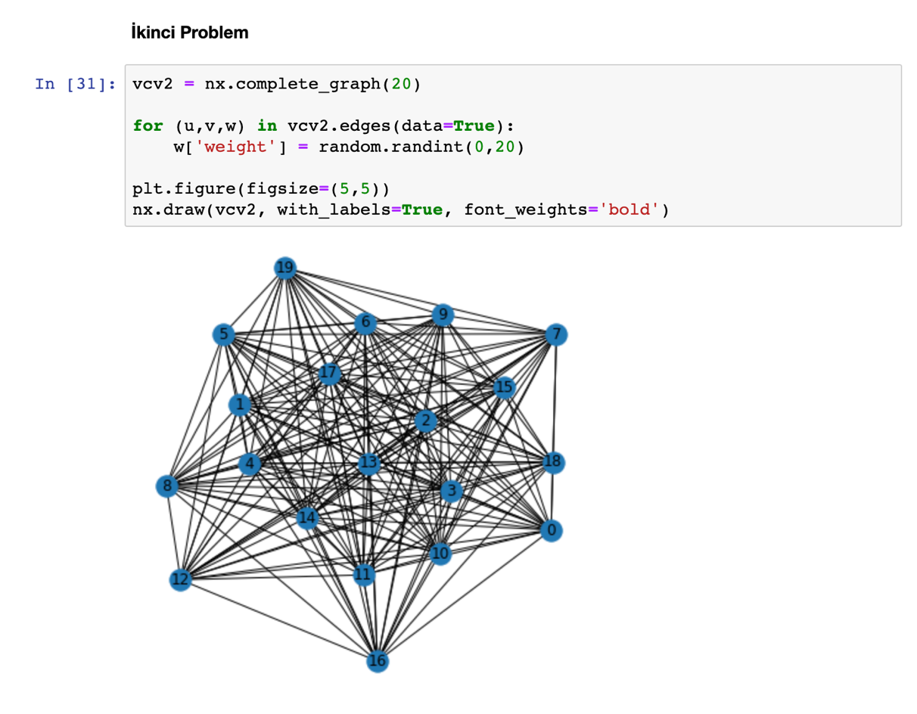

Şekil 6.1.2. Minimum Vertex Cover, 2. Problem

Şekil 6.1.2’de inceleyebileceğimiz İkinci Problem 20 adet birimden meydana gelmektedir. Bu çizgede yer alan bütün birimler de, önceki problemde olduğu gibi birbiri ile bağlantılı durumdadır. Bu problemde birimleri birbirine bağlayan 190 adet bağlantı noktası yer almaktadır. Önceki problemde olduğu gibi bu problemde de, bağlantı noktalarının ağırlıkları 0 ve 20 arasındaki sayılardan seçilecek şekilde rastgele olarak belirlenmiştir.

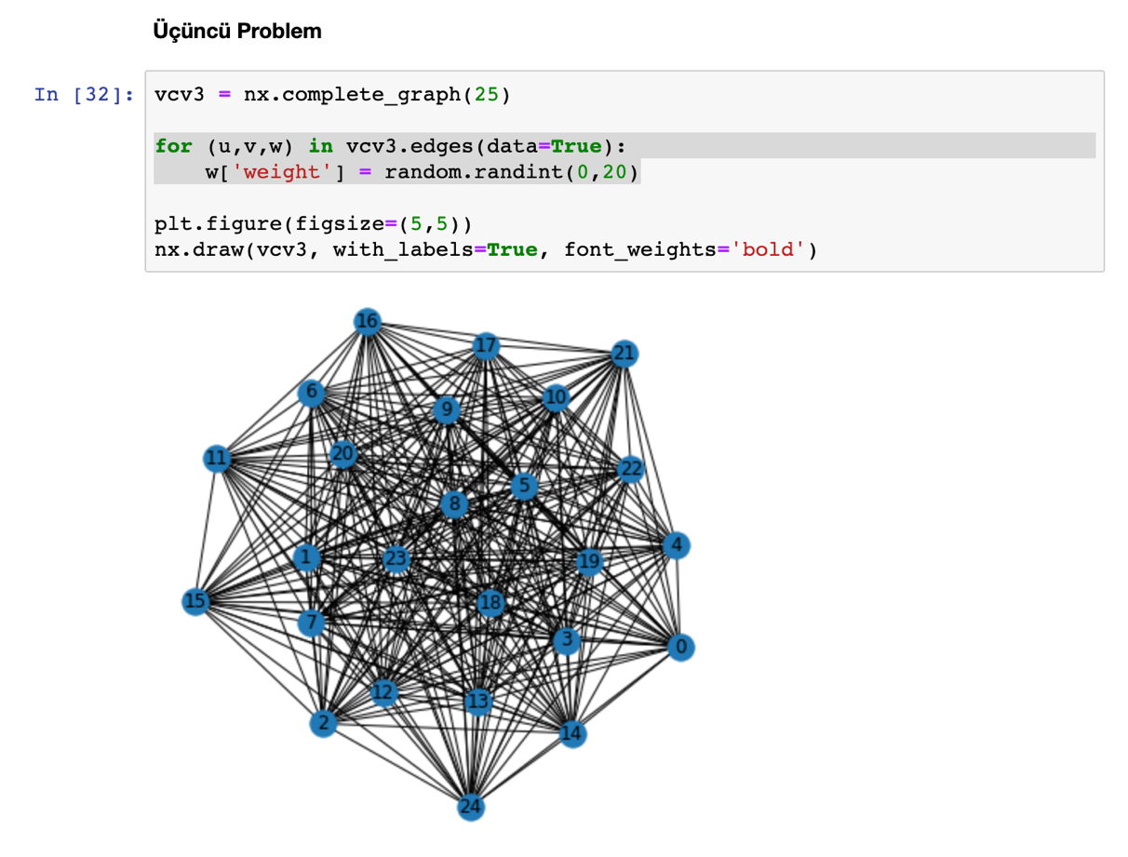

Şekil 6.1.3. Minimum Vertex Cover, 3. Problem

Son olarak şekil 6.1.3’de gözlemlediğimiz Üçüncü Problemde 25 birim bulunmaktadır. Bu birimler de önceki problemlerdeki gibi birbiri ile bağlantılıdır. Bağlantıların ağırlıkları 0 ve 20 arasında rastgele olacak şekilde belirlenmiştir.

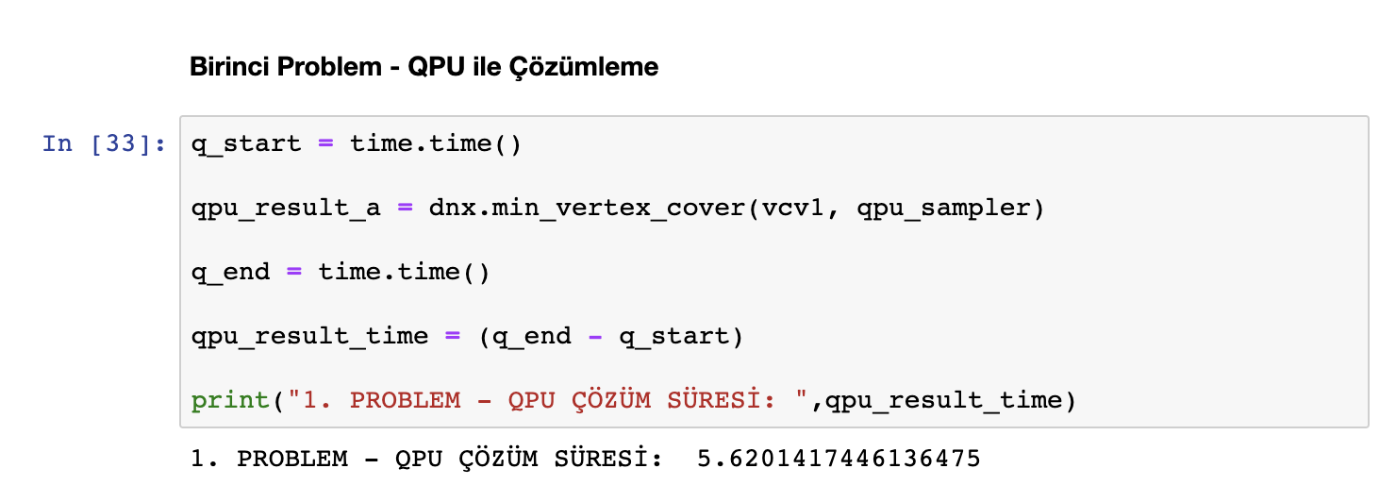

Şekil 6.1.4. Minimum Vertex Cover, 1.Problemin QPU ile Çözümlenmesi

Şekil 6.1.4’de gözlemleyebileceğimiz gibi, yukarıda bahsedilen Birinci Problemin D-Wave kuantum işlem birimi kullanılarak çözümlenmesi ~5.62 saniyede gerçekleştirilmiştir. Gerçekleştirilen işlemin ne kadar sürdüğü, Python’a ait time kütüphanesi kullanılarak ölçümlenmiştir.

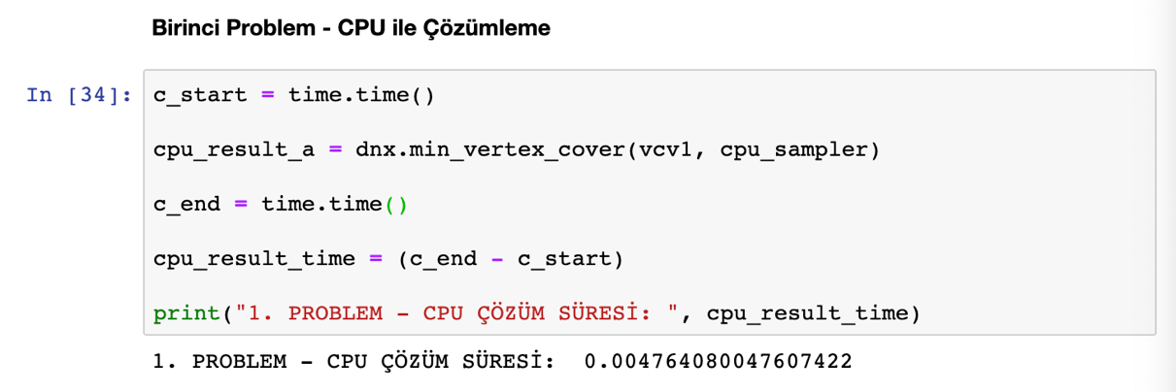

Şekil 6.1.5. Minimum Vertex Cover, 1. Problemin CPU ile Çözümlenmesi

Şekil 6.1.5’de ise, Birinci Problemin klasik CPU kullanılarak çözümlenmesinin ~0.004 saniye sürdüğünü gözlemliyoruz. Bu senaryoda, kuantum işlem birimi, CPU’nun performansının yanında daha yavaş kalmış gibi görünüyor. Bunun en önemli sebeplerinden birisi, D-Wave’in sunduğu kuantum tavlama sistemlerinin bulut üzerinden erişilebilir olmasının yarattığı HTTP istek ve yanıt gecikmeleri olabilir. Ölçüm yapmanın daha kolay olabileceği, kar/zarar noktasını belirlemenin daha rahat gerçekleşeceği bir denge noktası yakalayabilmek adına, problemlerin boyutlarını aşamalı olarak arttırdık.

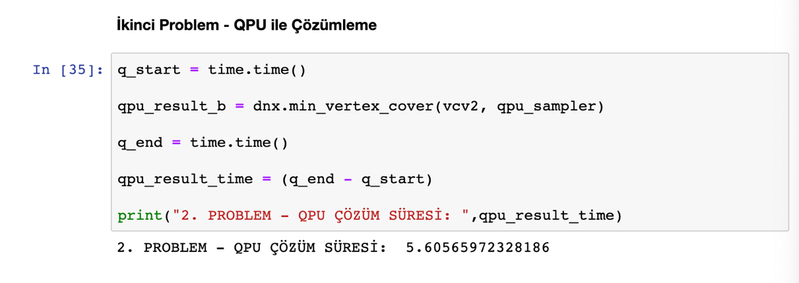

Şekil 6.1.6. Minimum Vertex Cover, 2. Problemin QPU ile Çözümlenmesi

Şekil 6.1.6’da İkinci Problemin QPU kullanılarak çözümlenmesinin ~5.6 saniye sürdüğünü görüyoruz. Önceki problemde 45 bağlantı noktası, ikinci problemde 190 bağlantı noktası bulunmasına rağmen, kuantum işlem biriminin problemi çözme süresinde anlamlı bir değişiklik olmadı.

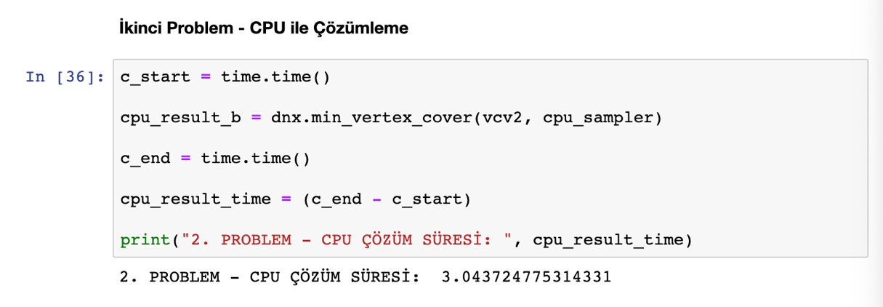

Şekil 6.1.7. Minimum Vertex Cover, 2. Problemin CPU ile Çözümlenmesi

Şekil 6.1.7’de İkinci Problemin klasik CPU ile çözümlenmesinin ~3.04 saniyede gerçekleştiğini gözlemliyoruz. Birinci problemin ~0.004 saniyede gerçekleştiğini düşündüğümüzde çözüm süresinde ciddi bir artış olduğunu söyleyebiliriz. Bu durum, problemin klasik CPU’lar üzerindeki fizibilitesinin sınırlarına yaklaştığımızın bir göstergesi olarak değerlendirilebilir.

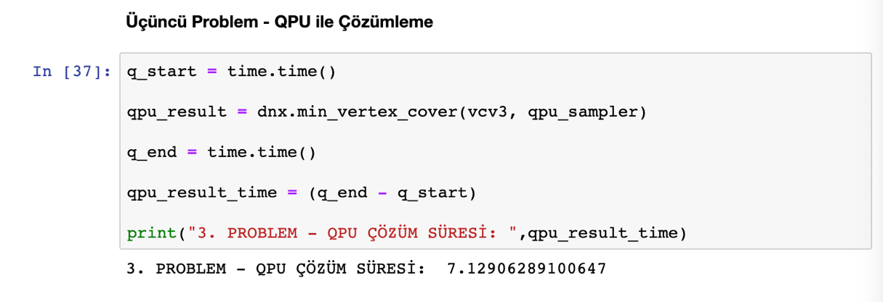

Şekil 6.1.8: Minimum Vertex Cover, 3. Problemin QPU ile Çözümlenmesi

Şekil 6.1.8’de, Minimum Vertex Cover problemine örnek olacak şekilde yarattığımız son problem olan Üçüncü Problemin QPU ile çözümlenmesini gözlemliyoruz. Çözüm süreci ~7.13 saniyede gerçekleşmiş. Önceki problemlerin çözüm süreleri ile kıyaslandığında ~1.53 saniyelik artık varmış gibi gözükse de, bu artışın HTTP istek/yanıt gecikmelerindeki değişkenlikten kaynaklı olması daha muhtemel gözükmektedir.

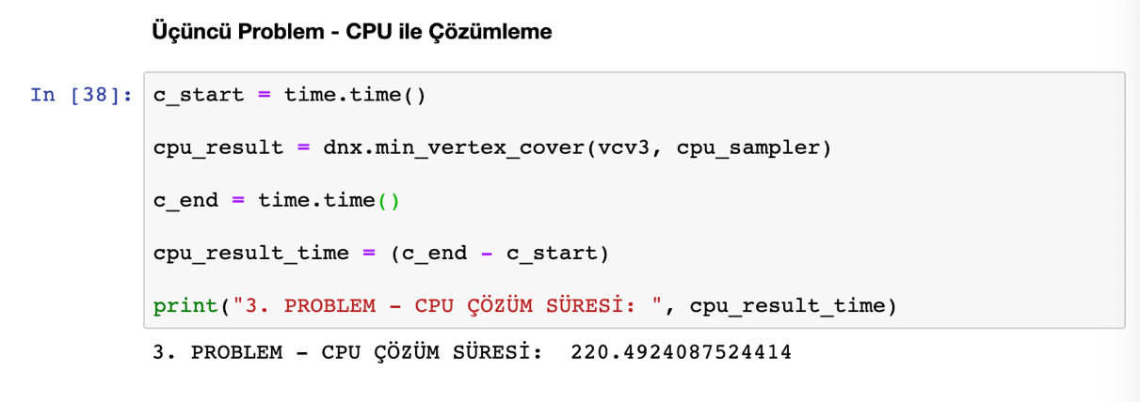

Şekil 6.1.9. Minimum Vertex Cover, 3. Problemin CPU ile Çözümlenmesi

Şekil 6.1.9’da Üçüncü Probleme klasik CPU ile çözüm getirilmesinin ~220.49 saniye sürdüğünü gözlemliyoruz. Önceki problemlerin çözümlerinin ~0.004 ve ~3.04 saniyede gerçekleştiği düşünüldüğünde, problemdeki birim sayısı sadece 5 artmasına rağmen çözüm süresinde çok ciddi bir artış olduğu söylenebilir.

Problemin klasik CPU’lar üzerindeki fizibilitesi düşünüldüğünde, bu noktadan sonra işlem sürelerinin gittikçe katlanarak artacağını söyleyebiliriz. Oysa kuantum işlem birimleri, bu tür yavaşlamalar olmadan büyük hacimli problemlere de mantıklı sürelerde çözüm getirebilme potansiyeli barındırmaktadır.

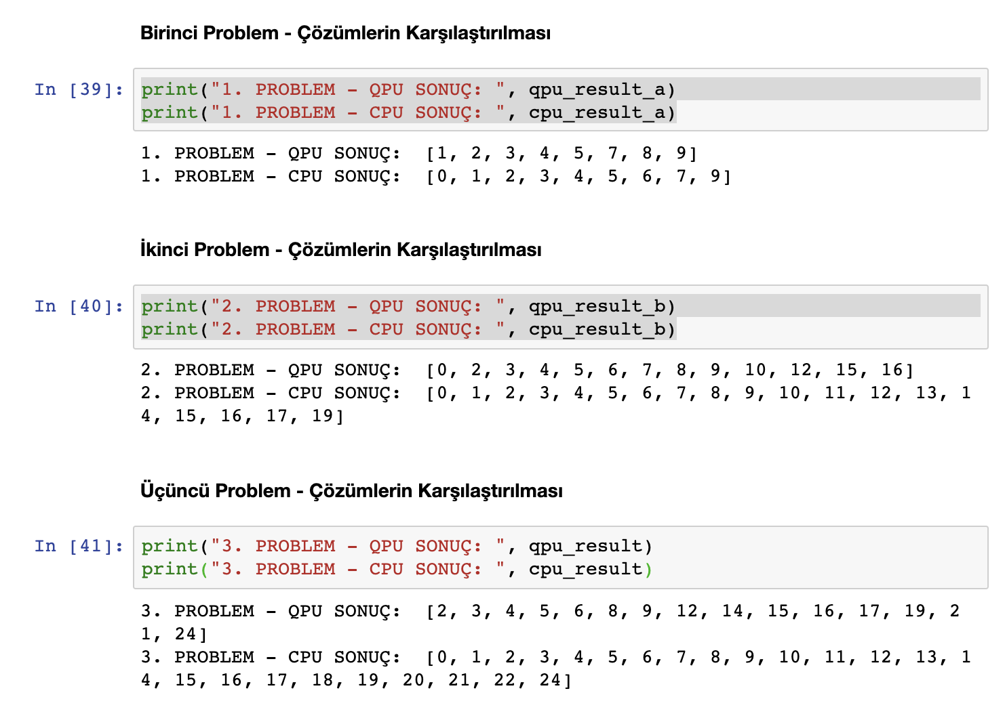

Şekil 6.1.10. Minimum Vertex Cover, Çözümlerin Karşılaştırılması

Şekil 6.1.10’da problemlere QPU ve CPU ile verilen çözümlemeler karşılaştırılmaktadır. Minimum Vertex Cover problemi özelinde düşünüldüğünde çözümler birbirine yakın olsa da, QPU çözümleri için tam anlamıyla tutarlı diyemeyiz. Bunun en temel sebeplerinden biri kuantum bilgisayarların yapısal olarak çeşitli rastgelelik durumlarından etkilenebilmesi ve yüksek gürültü oranlarıdır. Bu tür faktörlerin çözümün tutarlılığı üzerindeki etkisinin azaltılması amacıyla, çözümlere yönelik ölçümlemeler genellikle bu çalışmadaki gibi bir adet çözümlemenin aksine üst üste birçok kez çözümleme sağlanarak gerçekleştirilmektedir.

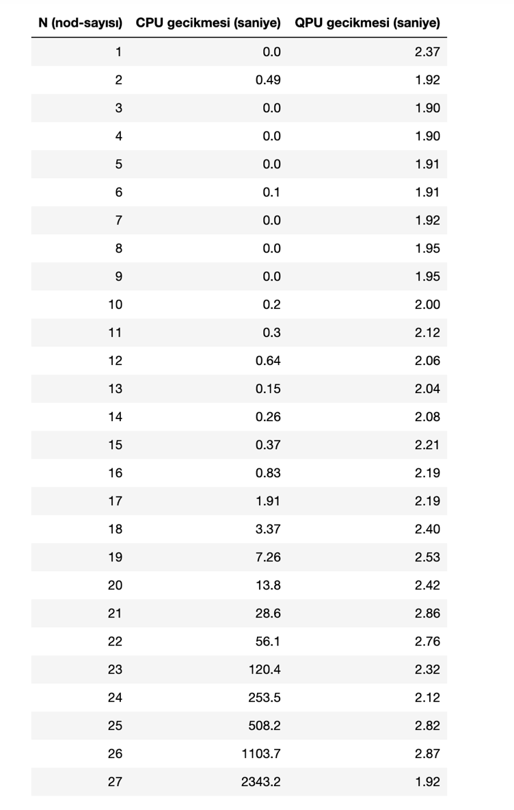

Şekil 6.1.11. QPU ve CPU Ortalama İşlem Gecikmesi Tablosu

Şekil 6.1.11’de Minimum Vertex Cover probleminin sahip olduğu birim sayısı ile QPU ve CPU gecikmeleri arasında nasıl bir gecikme olduğu gösterilmeye çalışılmıştır. QPU ünitelerinin belirli bir karlılık noktasına kadar klasik CPU’lardan daha yavaş olduğu, ancak 18 adet birimden itibaren CPU’ya kıyasla gittikçe daha hızlı hale geldikleri gözlenebilmektedir. Daha yüksek birim sayılarında, örneğin 27 adet birim barındıran problemlerde ise, CPU ~2343 saniyede çözüme ulaşırken kuantum işlem biriminin çözüm hızında neredeyse hiçbir değişiklik olmamıştır.

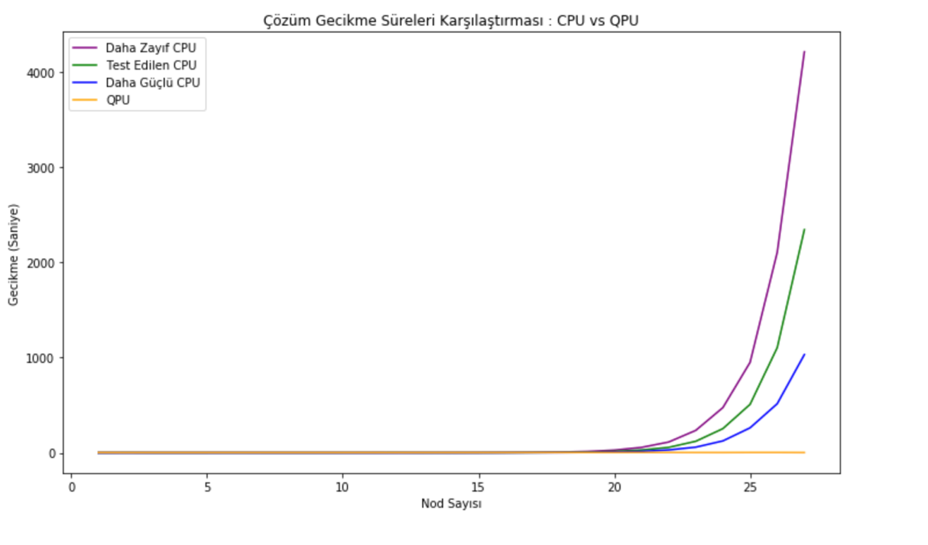

Şekil 6.1.12. QPU ve CPU İşlem Gecikmesi Grafiği

Şekil 6.1.11’de belirtilen işlem gecikmesi tablosunun daha iyi anlaşılabilmesi için Şekil 6.1.12’de gösterilen grafiği oluşturduk. Bu grafikte anlaşılması gereken en önemli noktalardan biri, CPU’ların işlem çözümlerini gerçekleştirme konusundaki doğasıdır. Çalışmamızda kullandığımız CPU, yeşil renk ile belirtilen hatta görülebileceğ igibi 18. birimden itibaren gittikçe daha yavaş performans göstermektedir ve bir yerden sonra çözüm süresi üssel olarak artmakta ve fizibilitesini yitirmektedir. Bu durumda daha az işlem gücüne sahip bir CPU, QPU ile kıyaslandığında sahip olduğu hız avantajını daha erken bir noktada kaybederken, daha yüksek işlem gücüne sahip bir CPU, hız avantajını daha ileride bir noktada kaybetmektedir. Ancak avantaj kaybedilen noktadan itibaren gerçekleşen üssel artış tüm CPU’lar için ortaktır. Bu artış, CPU’ların çözüm getirebileceği maksimum problem boyutunu sınırlamaktadır. Oysa kuantum bilgisayarların bu problemleri ideal durumda gerçekleştirebildiği düşünüldüğünde, problem boyutu büyüdüğünde çözümlerin sürelerindeki artış üssel olarak değil, lineer olarak gerçekleşecektir.

**6.2 Map Coloring Problemi**

Bu bölümde Map Coloring problemine ilişkin örnek olacak üç farklı problemin çözümlenmesi üzerine çaba gösterdik. Bu problemleri de D-Wave QPU ve klasik CPU kullanarak çözümledik ve performanslarını raporlandırdık. Son olarak elde edilen sonuçları karşılaştırdık ve yorumladık.

Map Coloring algoritmasının amacı harita örneği üzerinden aşağıdaki gibi özetlenebilmektedir. Bir ülkeyi ve şehirlerini içeren bir harita düşünelim. Bu şehirlerin her birini bir renge boyamak istiyoruz fakat bu boyama öyle bir şekilde gerçekleşmelidir ki birbirine herhangi bir şekilde komşu olan iki bölge aynı renk olmamalıdır. Map Coloring problemi NP-Complete karmaşıklık sınıfına aittir.

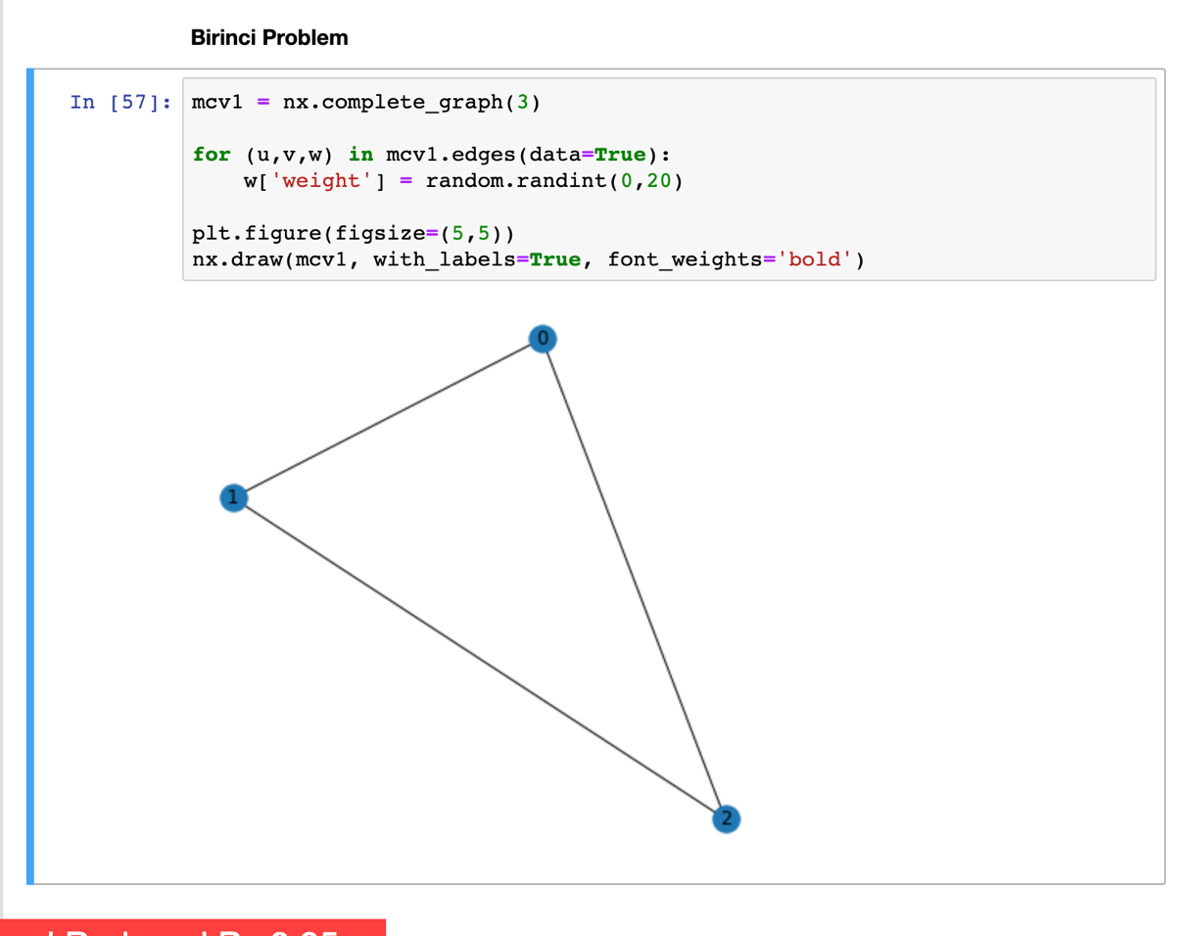

Şekil 6.2.1. Map Coloring, 1. Problem

Şekil 6.2.1’de Map Coloring Problemine ilişkin çözümlenmek amacıyla tasarladığımız ilk çizgeyi gözlemliyoruz. Bu problemde yer alan toplam birim sayısı üçtür ve problemde yer alan üç noktadan her biri birbirine bağlı durumdadır. Bu durum problemi oluşturan çizgenin bir tam çizge olarak ifade edilmesini sağlamaktadır. Buna ek olarak çizgenin sahip olduğu tüm bağlantıların ağırlıkları 0 ve 20 arasında rastgele olarak belirlenmektedir.

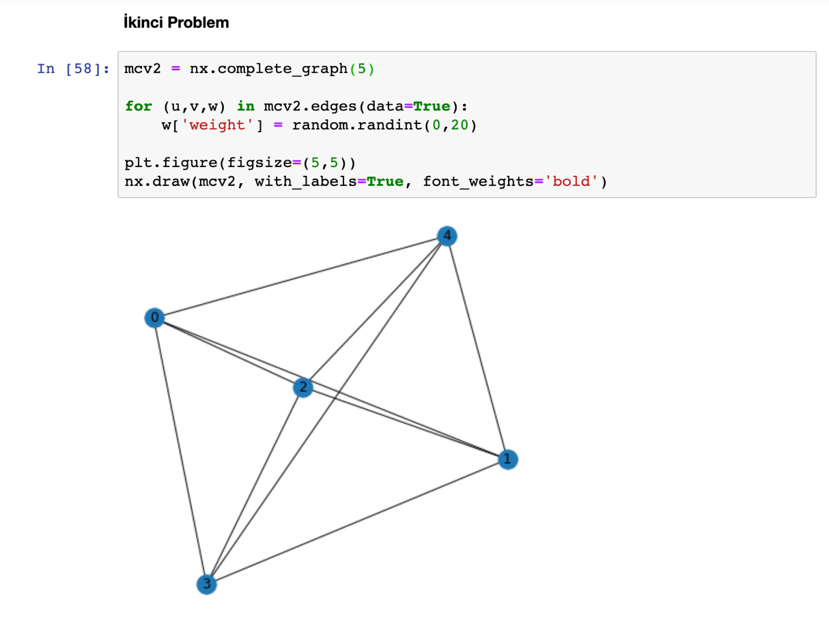

Şekil 6.2.2. Map Coloring, 2. Problem

Şekil 6.2.2’de Map Coloring problemi için oluşturduğumuz ikinci problemi gözlemliyoruz. Bu problemde beş adet birim bulunmaktadır ve bu birimlerin arasında onları birbirine bağlayan toplamda 10 adet bağlantı yer alır. Bağlantı noktalarının ağırlıkları 0 ile 20 arasında rastgele olarak belirlenmiştir.

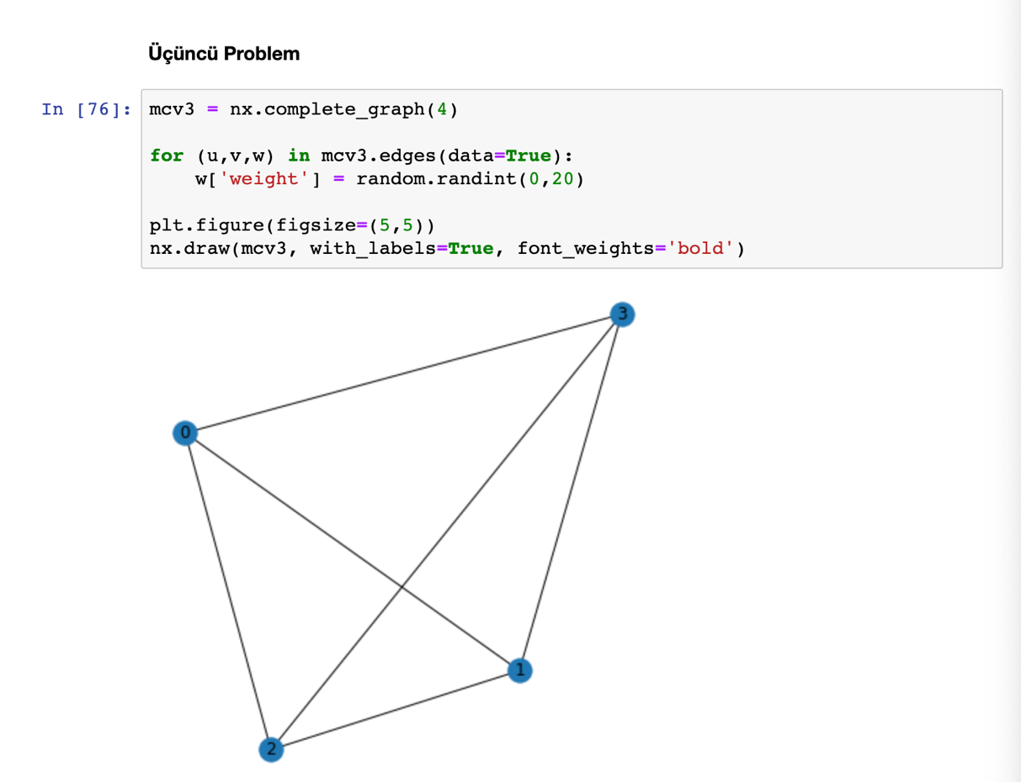

Şekil 6.2.3. Map Coloring, 3. Problem

Şekil 6.2.3’de Map Coloring problemi için tanımladığımız üçüncü çizge örneğini gözlemlemekteyiz. Bu çizge dört adet birimden ve bu birimleri birbirine bağlayan altı adet bağlantı noktasından meydana gelmektedir. Bağlantı noktalarının ağırlıkları 0 ve 20 arasında rastgele olarak belirlenmektedir.

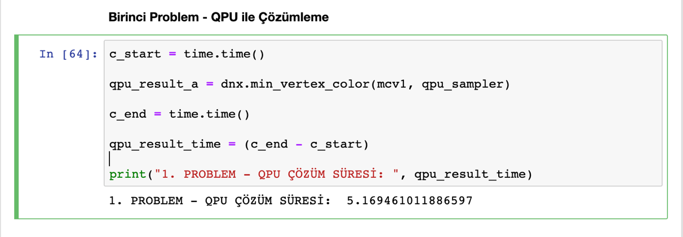

Şekil 6.2.4. Map Coloring, 1. Problemin QPU ile Çözümlenmesi

Şekil 6.2.4’de görülebileceği gibi birinci problemin çözümü D-Wave Kuantum İşlem Birimi tarafından ~5.17 saniyede gerçekleştirilmiştir.

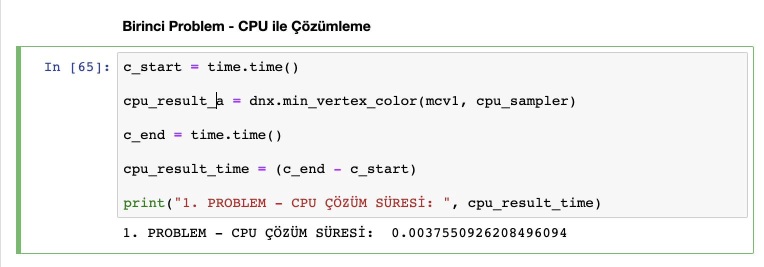

Şekil 6.2.5. Map Coloring, 1. Problemin CPU ile Çözümlenmesi

Şekil 6.2.5’de ise aynı problemin klasik CPU ile çözümlenmesinin ~0.003 saniye sürdüğünü gözlemliyoruz. Bu problem özelinde düşünüldüğünde üç adet birimin bulunduğu bir tam çizgede CPU’ların D-Wave QPU’ya kıyasla daha hızlı çalıştığını söylemek mümkündür. QPU işlem gecikmesi konusunda esas payı yine HTTP istek/yanıt gecikmeleri almaktadır. İlerleyen problemlerde birim sayısı arttırıldığında QPU ve CPU işlem sürelerinin nasıl değiştiğini inceleyeceğiz.

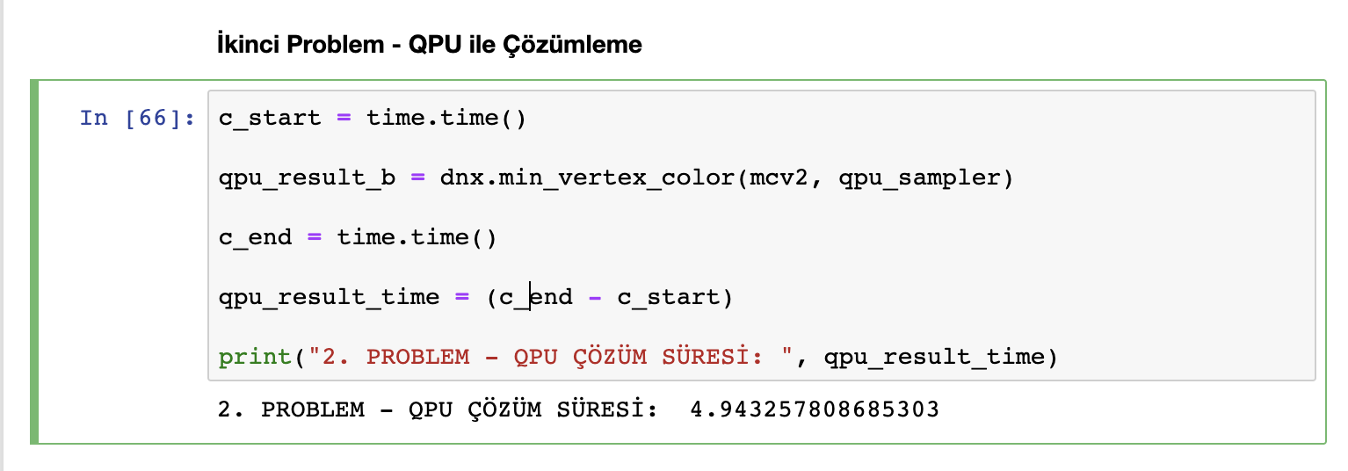

Şekil 6.2.6. Map Coloring, 2. Problemin QPU ile Çözümlenmesi

Şekil 6.2.6’da Map Coloring problemi için oluşturulan ikinci örnek çizgenin QPU tarafından çözümlenmesinin ~4.94 saniye sürdüğünü gözlemlemekteyiz. İkinci problem, birinci problemden 2 adet daha fazla birime sahiptir. Buna rağmen QPU işlem biriminin önceki probleme göre daha kısa sürede işlemi bitirdiğini gözlemliyoruz. Bu durumu daha önce de bahsedildiği gibi HTTP istek/yanıt gecikmelerine bağlamak mümkündür.,

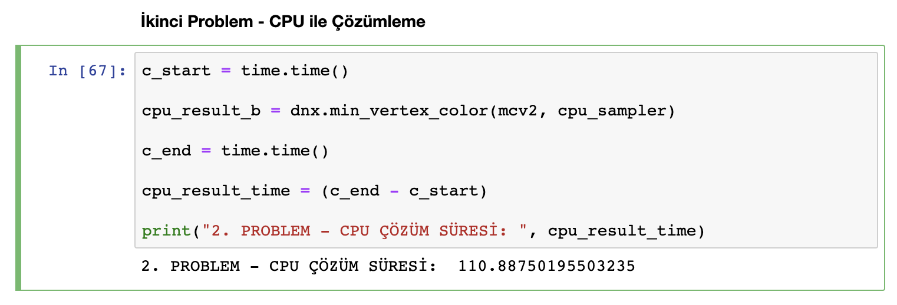

Şekil 6.2.7. Map Coloring, 2. Problemin CPU ile Çözümlenmesi

Şekil 6.2.7’de ikinci örnek problemin CPU tarafından çözümlenmesinin ~110.89 saniye sürdüğünü gözlemleyebiliriz. Bu noktada, CPU’nun işlemi gerçekleştirme hızının önceki probleme kıyasla ciddi oranda düştüğü ve QPU’nun performansının altında kaldığını söyleyebiliriz.

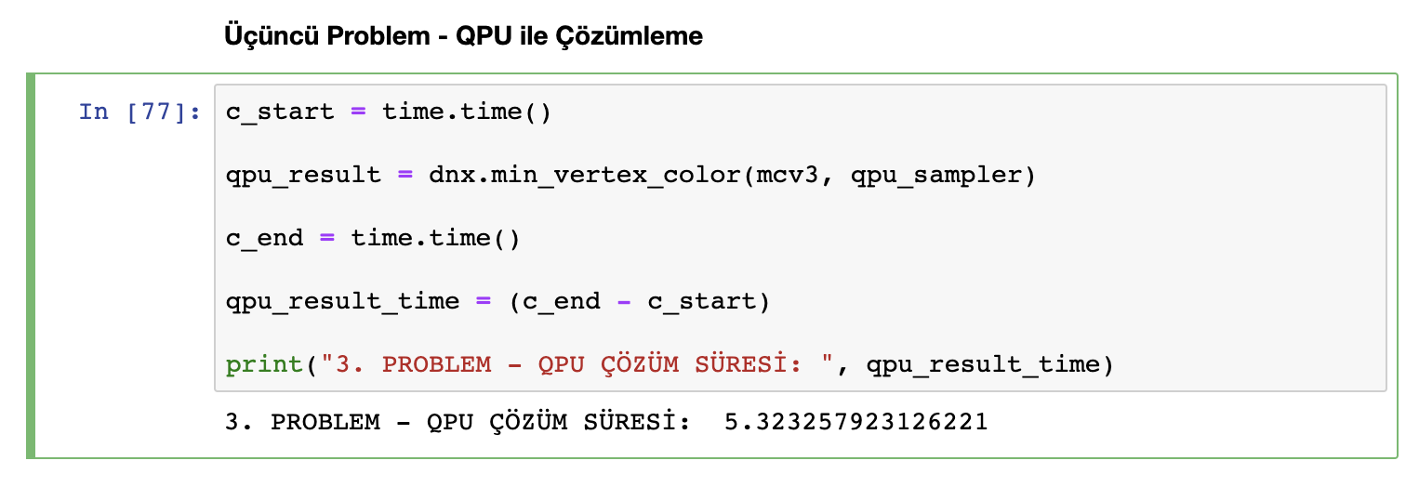

Şekil 6.2.8. Map Coloring, 3. Problemin QPU ile Çözümlenmesi

Şekil 6.2.8’de dört adet birimden oluşan üçüncü çizgenin QPU tarafından çözümlenmesinin ~5.32 saniye sürdüğünü inceleyebiliriz. Bu süre, diğer problemlerde olduğu gibi QPU işlem biriminin ortalama yanıt süresi dolaylarındadır ve en azından mevcut problem boyutunda herhangi bir işlemsel yavaşlama saptanmadığı düşünülmektedir.

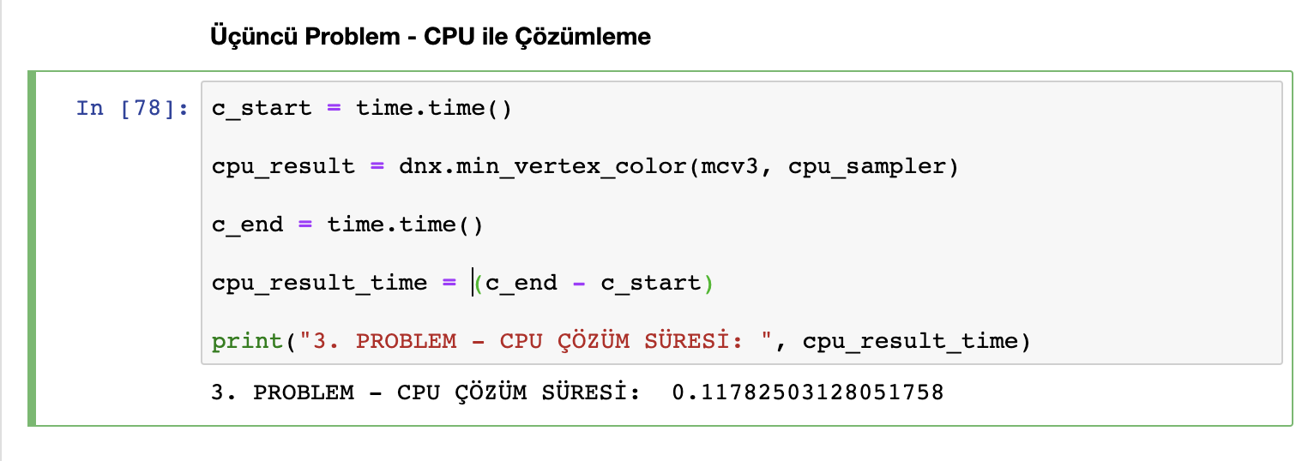

Şekil 6.2.9. Map Coloring, 3. Problemin CPU ile Çözümlenmesi

Şekil 6.2.9’da aynı problemin CPU ile çözümlenmesinin ~0.12 saniyede gerçekleştiğini gözlemlemekteyiz. Bu çözüm, üç birimden oluşan birinci problemin çözümü ile kıyaslandığında daha yavaş, ancak beş birimden oluşan ikinci problemin çözümü ile kıyaslandığında çok daha hızlıdır. Çalışmamızda gerçekleştirdiğimiz bu deneye göre klasik CPU’larda, ufak problem hacimlerinde bile ciddi performans yavaşlamaları görülebilmektedir.

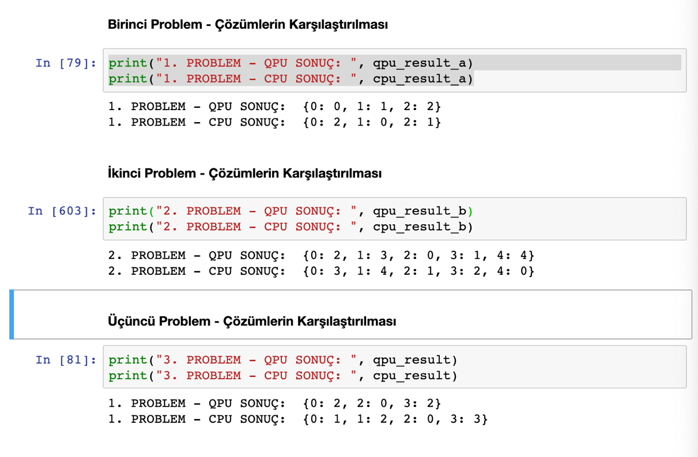

Şekil 6.2.10. Map Coloring, QPU ve CPU Çözümlerinin Karşılaştırılması

Şekil 6.2.10’da gözlenebileceği üzere, QPU ve CPU’nun ürettiği çözümler arasında tutarsızlıklar olabilmektedir. Bu tutarsızlıkların sebebi çoklu çözüm gerçekleştirilmeyen QPU kullanımlarına ek olarak, kimi zaman problemin birden fazla olası çözüme de sahip olabilmesidir. Daha ileri bir araştırmada, çoklu çözüm kullanılarak daha tutarlı cevaplar edinilmesi mümkün olabilir.

**6.3 Maximum Clique Problemi**

Bu bölümde D-Wave QPU ve klasik CPU çözümleyiciler kullanarak Network-X kütüphanesi ile oluşturduğumuz örnek üç adet Maximum Clique problemini çözümledik. Çözümlerin sonuçlarını QPU ve CPU için ayrı ayrı raporlandırdık ve çözümlerin karşılaştırılmasını sağladık.

Maximum Clique, bir çizgede olabilmesi mümkün olan en geniş birim hacmine sahip Clique’i bulmayı amaçlamaktadır. NP-Hard karmaşıklık sınıfına ait bir problemdir.

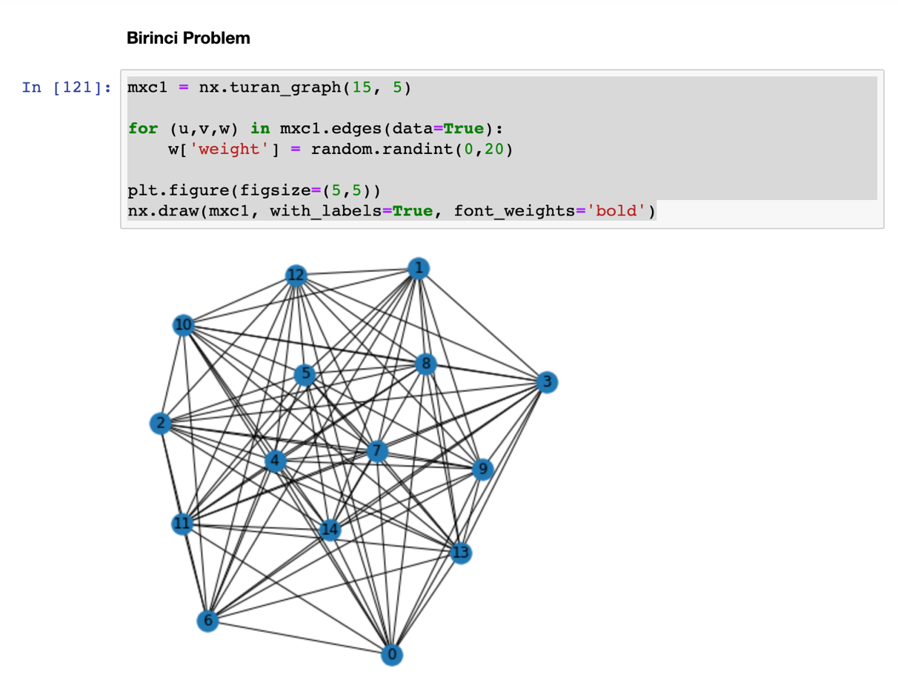

Şekil 6.3.1. Maximum Clique, 1. Problem

Şekil 6.3.1’de görülebileceği üzere, Maximum Clique probleminin çözümlenmesi için tanımlanan ilk çizge, önceki problemlerde kullanılan tam çizgelerin aksine Turan tipi bir çizgedir. Bu çizgedeki bağlantıların arasındaki ağırlıklar belirlenirken de 0 ve 20 arasında rastgele değerler belirlenmiştir.

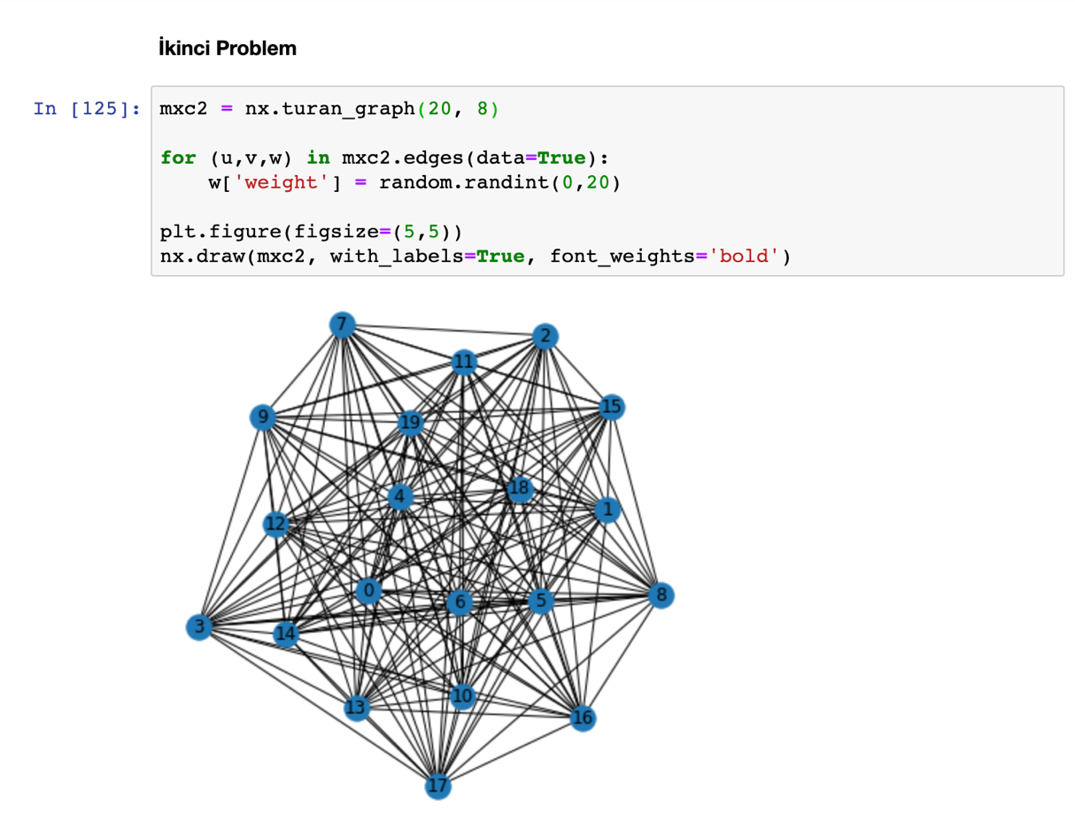

Şekil 6.3.2. Maximum Clique, 2. Problem

Şekil 6.3.2’de belirtilen ikinci problem, birinci probleme kıyasla biraz daha karmaşık bir problem olmak ile birlikte çizgenin tanımlanmasında aynı şekilde Turan tipi çizgelerden yararlanılmıştır. Bağlantıların arasındaki ağırlıkların belirlenmesinde 0 ve 20 arasında rastgele sayıların seçilmesi esas alınmıştır.

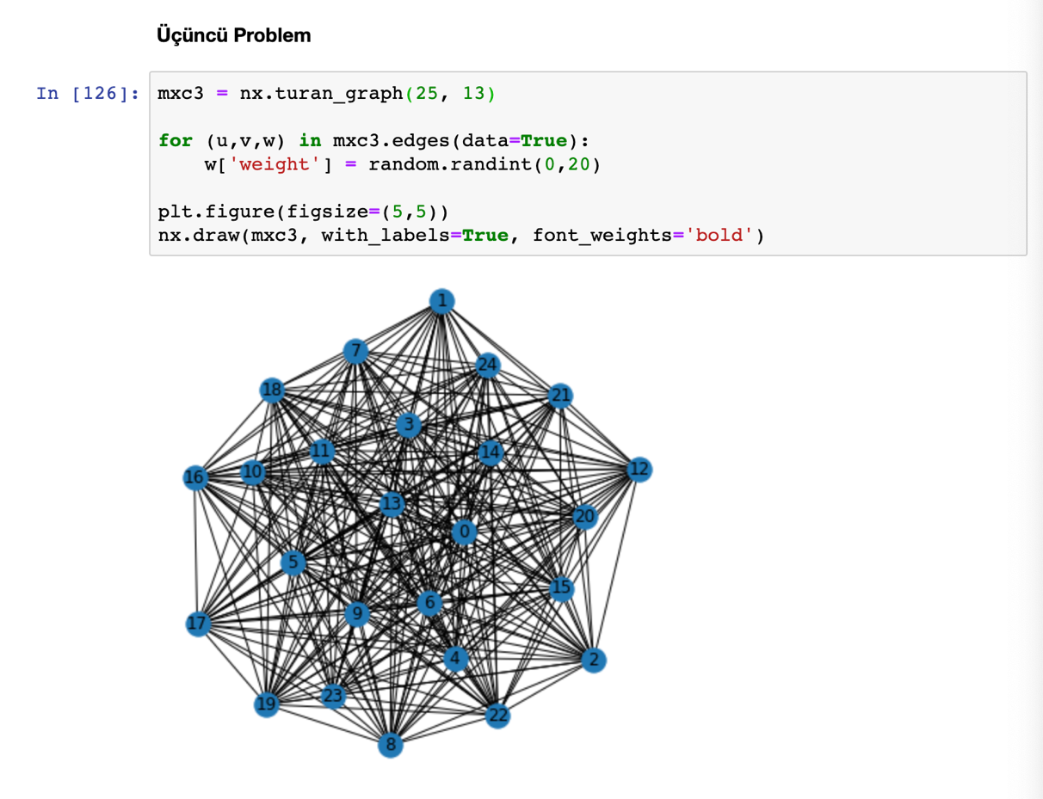

Şekil 6.3.3. Maximum Clique, 3. Problem

Şekil 6.3.3’de ise Maximum Clique problemine örnek olarak oluşturulmuş üçüncü çizgeyi gözlemleyebiliriz. Bu çizge birinci ve ikinci çizgelere göre biraz daha karmaşıktır ve 25 birimden meydana gelmektedir. Turan formunda çizge kullanılmıştır. Bağlantı ağırlıklarının belirlenmesinde 0 ve 20 arasında rastgele değerler seçilmiştir.

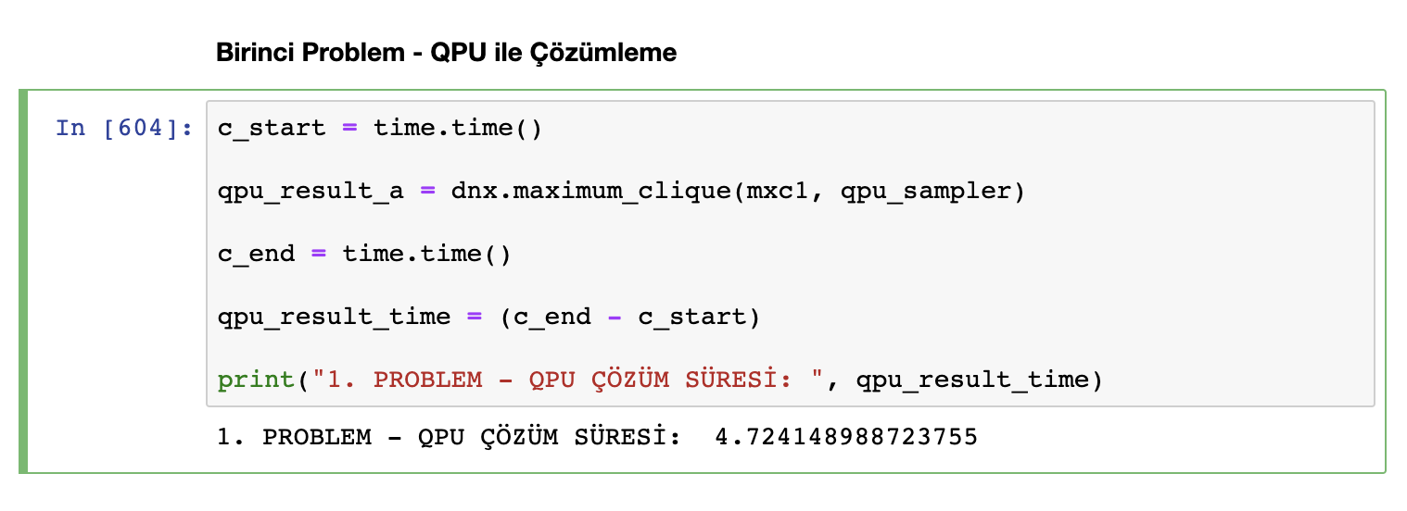

Şekil 6.3.4. Maximum Clique, 1. Problemin QPU ile Çözümlenmesi

Şekil 6.3.4’de birinci problemin QPU tarafından çözümlenmesinin ~4.72 saniye sürdüğünü gözlemlemekteyiz.

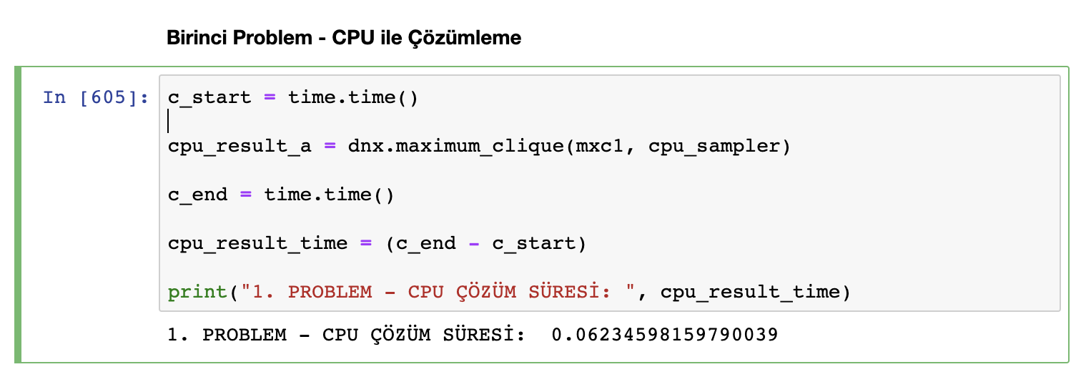

Şekil 6.3.5. Maximum Clique, 1. Problemin CPU ile Çözümlenmesi

Şekil 6.3.5’den anlaşılabileceği üzere birinci problemin CPU tarafından çözümlenmesi ise ~0.06 saniye sürmektedir. Buna dayalı olarak problemin sahip olduğu boyutlarda CPU’nun QPU’ya kıyasla daha hızlı performans gösterdiğini söylemek mümkündür.

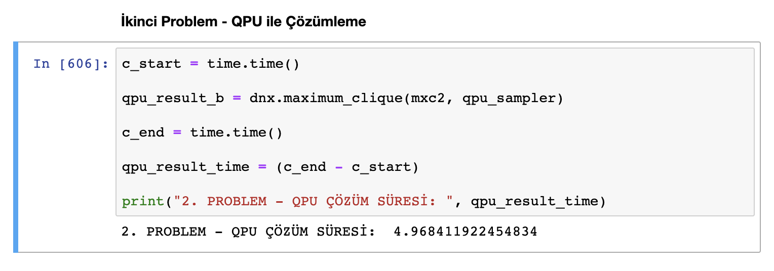

Şekil 6.3.6. Maximum Clique, 2. Problemin QPU ile Çözümlenmesi

Şekil 6.3.6’da ikinci problemin QPU tarafından çözümlenmesinin yaklaşık ~4.97 saniye sürdüğünü görüyoruz. Önceki problemin QPU tarafından çözümlenme süresi ile kıyasladığımızda arada anlamlı bir fark kaydedemedik.

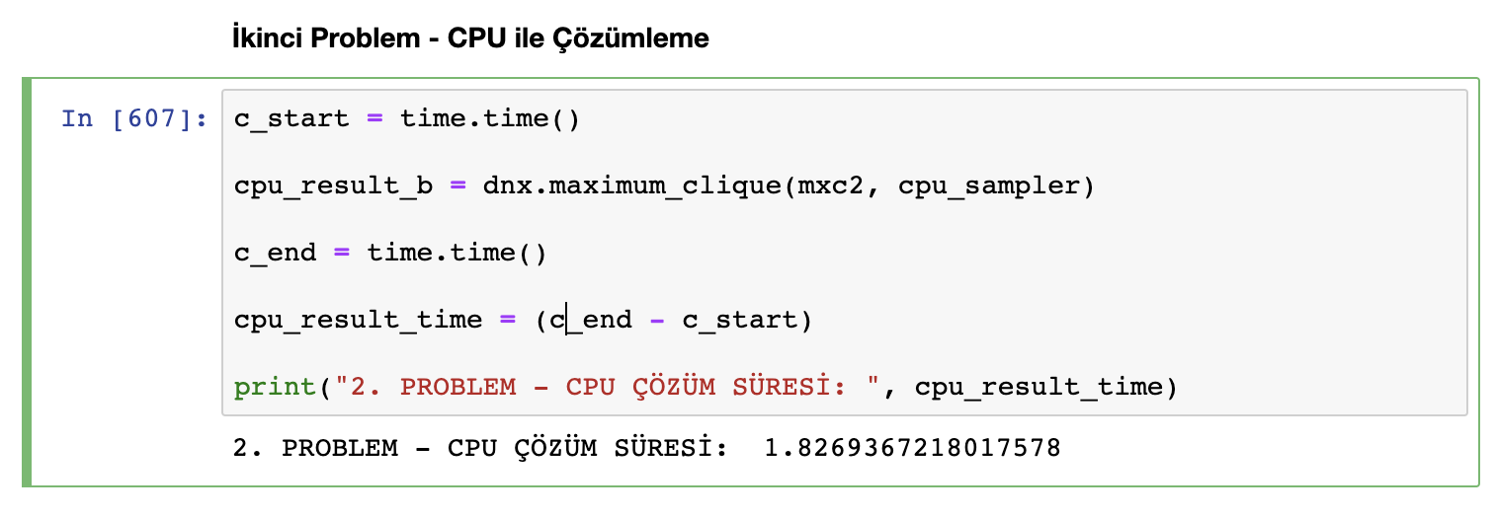

Şekil 6.3.7. Maximum Clique, 2. Problemin CPU ile Çözümlenmesi

Şekil 6.3.7’de ikinci problemin CPU tarafından çözümlenmesinin ise ~1.83 saniye sürdüğünü görüyoruz. Bu süre, birinci problemin çözüm süresiyle kıyaslandığında bariz düzeyde daha fazla olmasına karşın, hala CPU’nun performansı, QPU’ya kıyasla daha yüksektir.

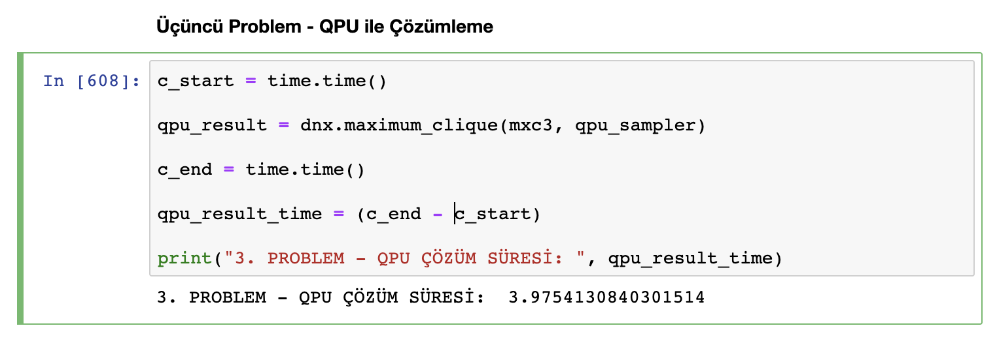

Şekil 6.3.8. Maximum Clique, 3. Problemin QPU ile Çözümlenmesi

Şekil 6.3.8’de üçüncü problemin QPU tarafından çözümlenmesinin ~3.97 saniye sürdüğünü görüyoruz. Birinci ve ikinci problem ile kıyaslandığında işlem süreleri konusunda hala anlamlı bir artış olmadığını söyleyebiliriz.

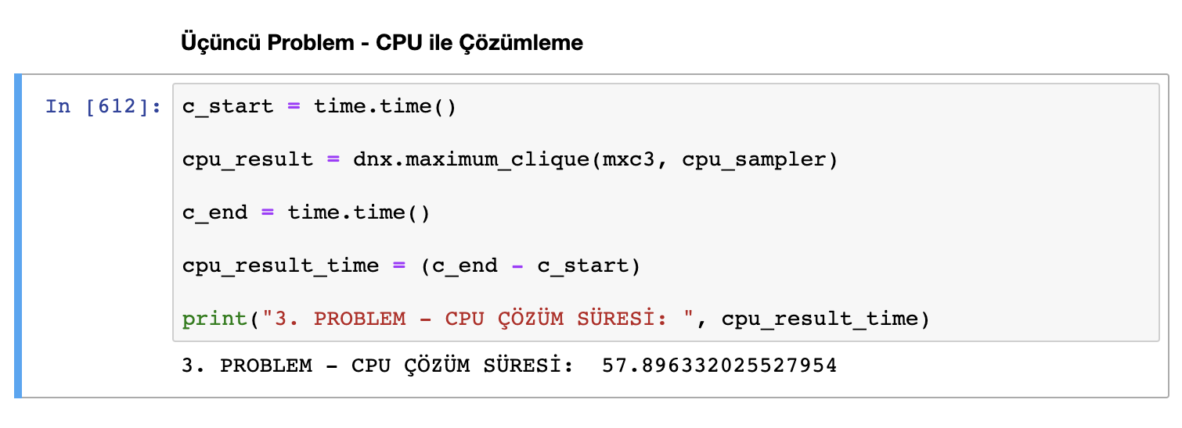

Şekil 6.3.9. Maximum Clique, 3. Problemin CPU ile Çözümlenmesi

Şekil 6.3.9’da görülebileceği üzere üçüncü problemde CPU’nun işlem süresi ciddi şekilde artarak ~57.89 saniyeye ulaşmıştır. Bu durumda QPU’nun artık CPU’ya kıyasla daha hızlı performans sağladığını söylemek doğru olur.

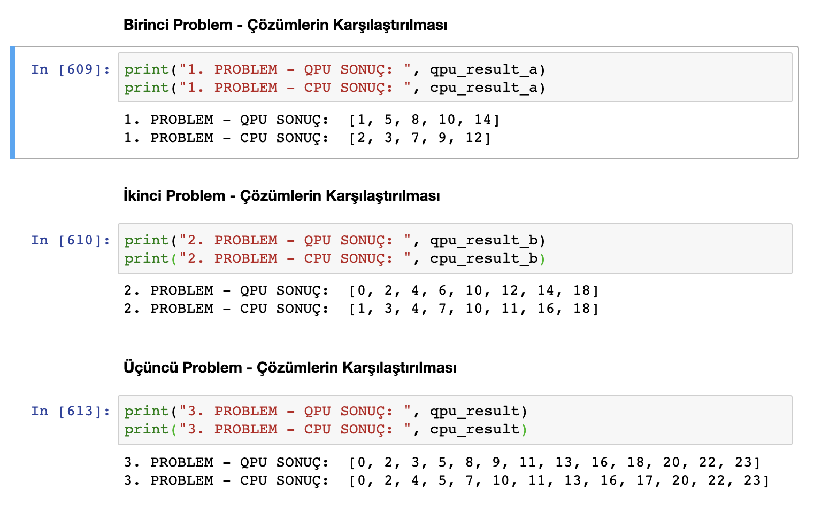

Şekil 6.3.10. Maximum Clique, QPU ve CPU Çözümlerinin Karşılaştırılması

Şekil 6.3.10 incelendiğinde, önceki problemlerde de benzeri görüldüğü şekilde; QPU’nun hesapladığı sonuçların tutarlılığı üzerinde şüpheler bulunmaktadır. Sonuçların tutarlılığının arttırılması için çoklu hesaplama gerçekleştirilmesi önem arz etmektedir. Yine de sonuçlar incelendiğinde belirli bir düzeyde istenen sonuçlara yakınsadığı fark edilmektedir.

**6.4 Minimum Maximal Matching Problemi**

Bu bölümde Minimum Maximal Matching problemine uyacak şekilde ürettiğimiz üç adet çizgeye, D-Wave QPU ve klasik CPU çözümleyiciler kullanarak çözümlemeler ürettik. Elde ettiğimiz sonuçları ve işlem sürelerini raporlandırdık ve çalışmamızda belirttik.

Matching, çizgelerde komşu olmayan kenarlardan oluşan alt kümeleri ifade etmektedir. Maximum matching, çizge dahilinde Matching kurallarına uyacak biçimde mümkün olan en fazla sayıda kenarın varlığını ifade eden terimdir. Minimum maximal matching ise, kenar sayısını minimumda tutacak şekilde çizgede mümkün olan maksimum Matching’e ulaşmayı hedefleyen problemdir. NP-Hard karmaşıklık sınıfına dahil bir problemdir.

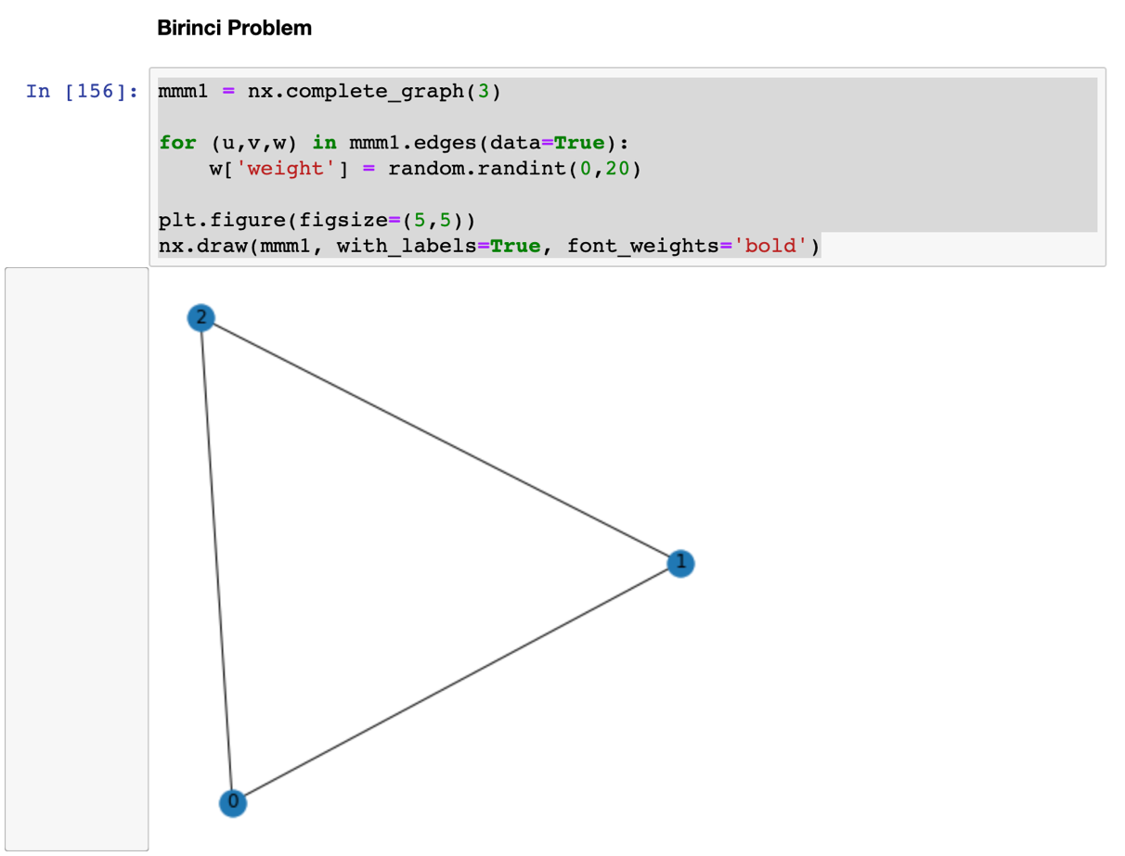

Şekil 6.4.1. Minimum Maximal Matching, 1. Problem

Şekil 6.4.1’de Minimum Maximal Matching problemi için oluşturduğumuz ilk örnek problemi gözlemleyebiliriz. Bu çizge üç adet birimden ve bu birimleri birbirine bağlayan üç adet bağlantıdan oluşmaktadır. Birimleri bağlayan kenarların ağırlıkları 0 ve 20 arasında rastgele olacak şekilde belirlenmiştir.

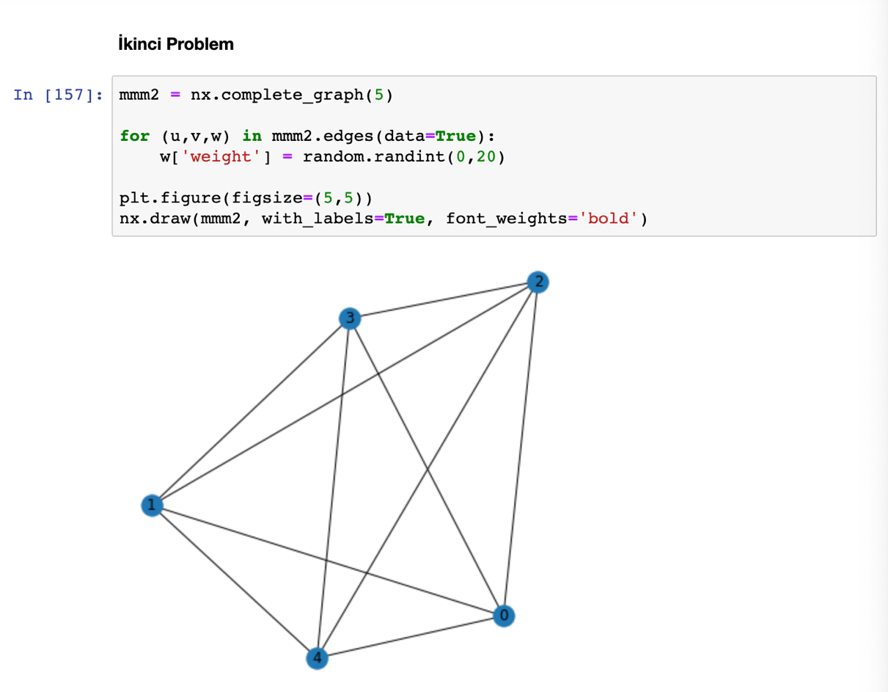

Şekil 6.4.2. Minimum Maximal Matching, 2. Problem

Şekil 6.4.2’de oluşturduğumuz ikinci problemi inceleyebiliriz. Bu problem beş adet birim ve bu birimleri birbirine bağlayan on adet bağlantıdan meydana gelmektedir. Bu bağlantıların ağırlıkları 0 ve 20 arasında rastgele olarak belirlenmiştir.

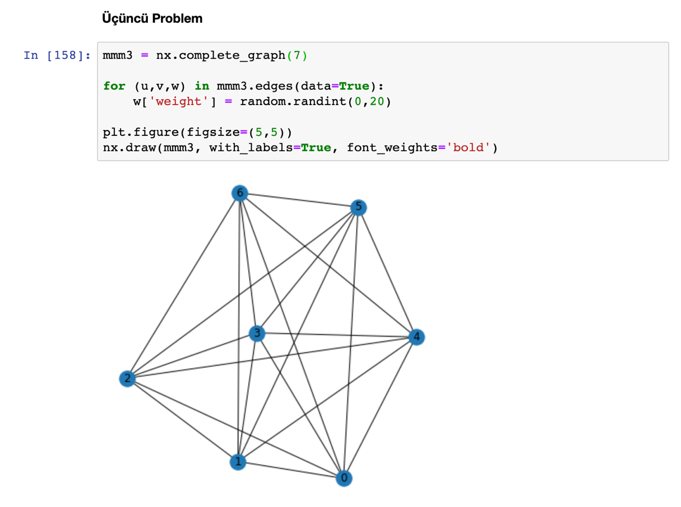

Şekil 6.4.3. Minimum Maximal Matching, 3. Problem

Şekil 6.4.3’de Minimum Maximal Matching problemi için oluşturduğumuz son problem örneğini inceleyebiliriz. Bu örnek yedi adet birim ve bu birimleri birbirine bağlayan yirmi bir adet bağlantıdan meydana gelmektedir. Bu bağlantıların ağırlıkları da diğer problemlerde olduğu gibi 0 ve 20 arasında rastgele şekilde belirlenmektedir.

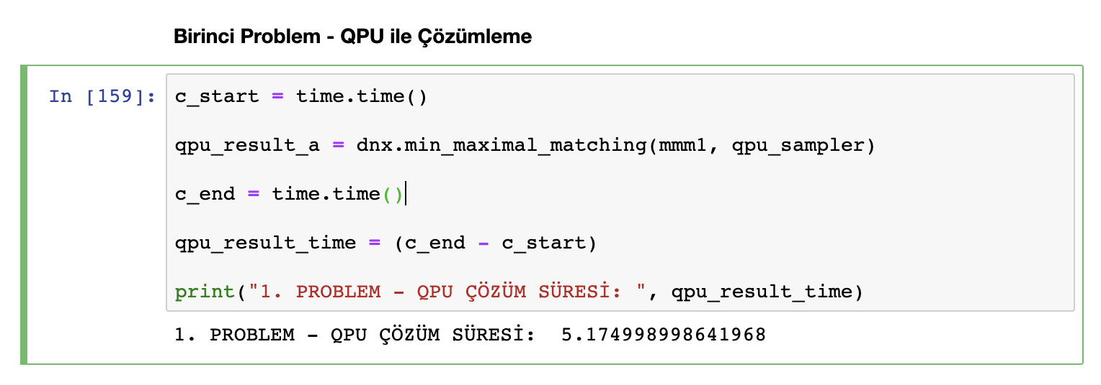

Şekil 6.4.4. Minimum Maximal Matching, 1. Problemin QPU ile Çözümlenmesi

Şekil 6.4.4’de görülebilecek üzere, birinci problemin QPU kullanılarak çözümlenmesi ~5.17 saniyede gerçekleşmiştir.

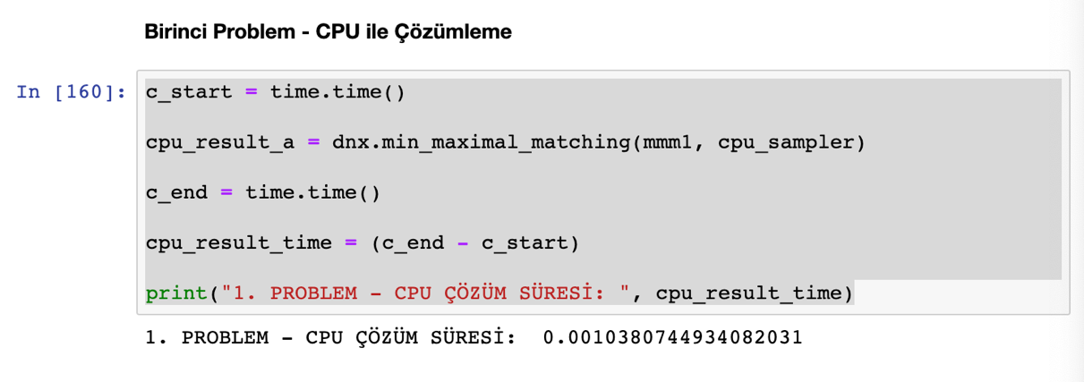

Şekil 6.4.5. Minimum Maximal Matching, 1. Problemin CPU ile Çözümlenmesi

Birinci problemin CPU ile çözümlenmesi ise ~0.001 saniyede gerçekleşmiştir. QPU ile kıyaslandığında CPU, bu problem boyutunda daha hızlı performans göstermiştir. (Şekil 6.4.5) Diğer problemlerde problemin boyutunu büyütecek ve CPU işlem hızının yavaşlayıp yavaşlamayacağını test edeceğiz.

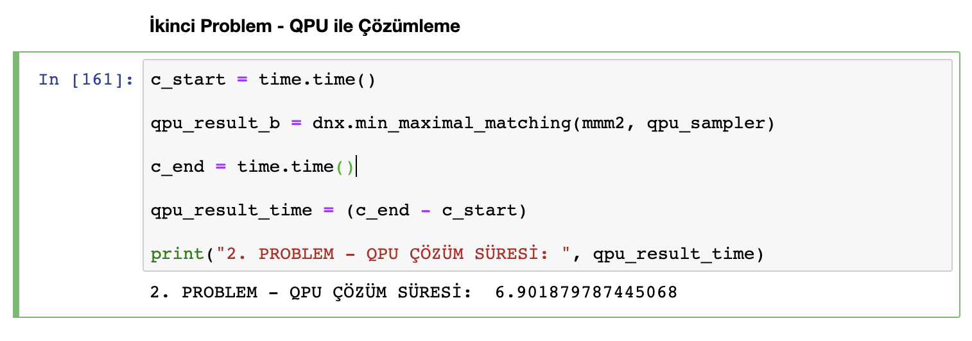

Şekil 6.4.6. Minimum Maximal Matching, 2. Problemin QPU ile Çözümlenmesi

Şekil 6.4.6’da ikinci problemin QPU tarafından çözümlenmesinin ~6.9 saniye sürdüğünü göstermiştir. Birinci problem ile kıyaslandığında aradaki yaklaşık 1 saniyelik farkın, QPU’nun bu çeşit problemler üzerinde gösterdiği ortalama performans dikkate alındığında normal olduğu düşünülmüştür.

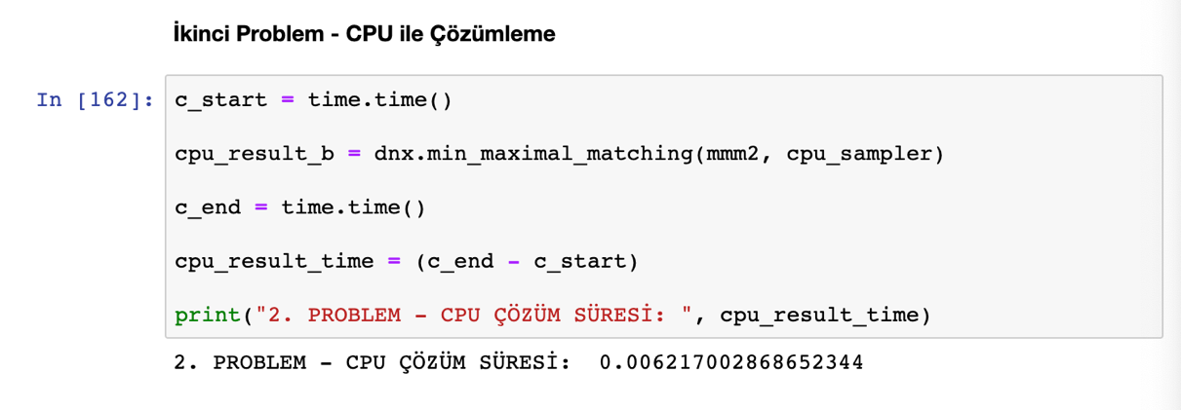

Şekil 6.4.7. Minimum Maximal Matching, 2. Problemin CPU ile Çözümlenmesi

İkinci problem, CPU tarafından ~0.006 saniyede çözümlenmiştir. Bu durumda CPU, QPU’nun sağladığı süreye kıyasla hala anlamlı ölçüde daha hızlıdır. (Şekil 6.4.7)

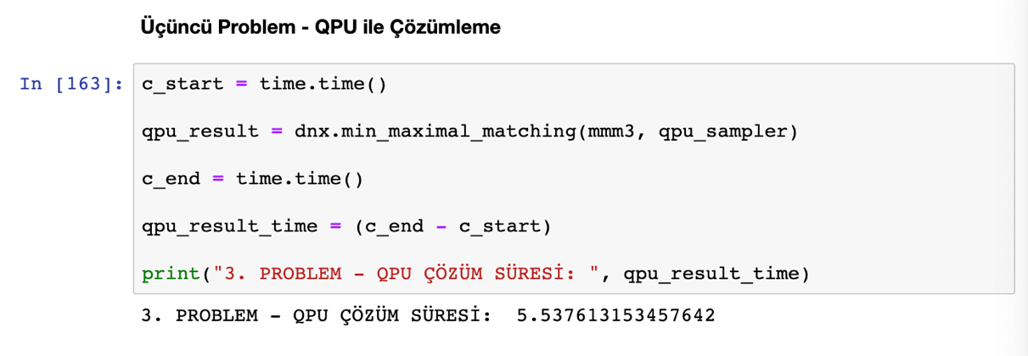

Şekil 6.4.8. Minimum Maximal Matching, 3. Problemin QPU ile Çözümlenmesi

Şekil 6.4.8’de üçüncü problemin QPU tarafından çözümlenmesi için harcanan sürenin ~5.37 saniye olduğunu gözlemliyoruz. Bu durumda birinci ve ikinci problemin çözüm süreleri ile kıyaslandığında QPU performansında kayda değer bir yavaşlama saptanmamıştır.

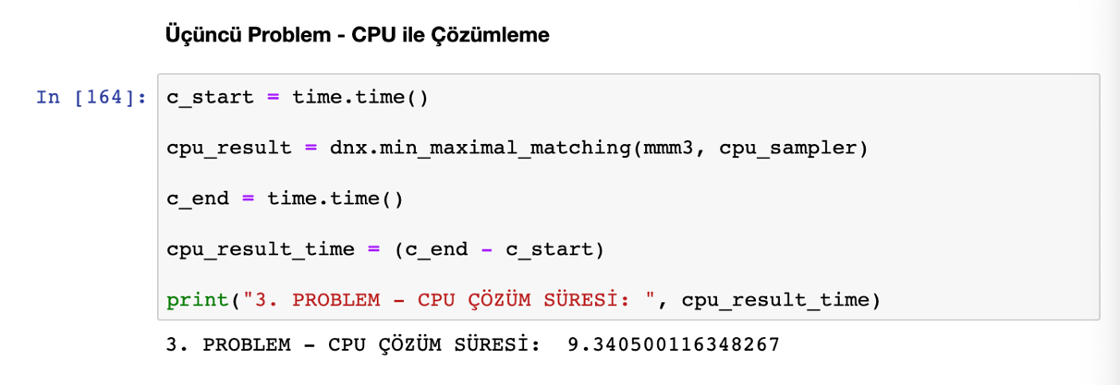

Şekil 6.4.9. Minimum Maximal Matching, 3. Problemin CPU ile Çözümlenmesi

Şekil 6.4.9’da, üçüncü ve son problemin CPU ile çözümlenmesinin ~9.34 saniye sürdüğünü gözlemlemekteyiz. Önceki iki problem düşünüldüğünde çözüm süresinin anlamlı ölçüde arttığını söylemek doğru olacaktır. Bu noktada QPU’nun çözüm gerçekleştirdiği sürenin daha kısa olduğu düşünüldüğünde CPU’ya kıyasla da avantajlı hale geçtiği yorumunda bulunmak doğru olacaktır.

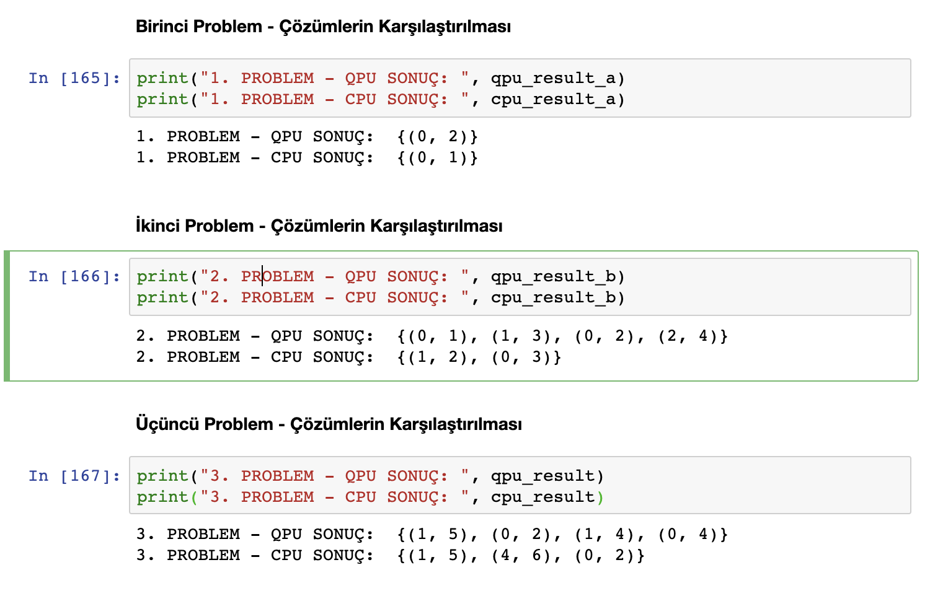

Şekil 6.4.10. Minimum Maximal Matching, QPU ve CPU Ölçümlerinin Karşılaştırılması

Şekil 6.4.10’da QPU ve CPU’nun ürettiği çözümlerin karşılaştırmasını gösterdik. Bu çözümlerde de önceki bölümlerde bahsedilen tutarlılık problemlerine rastlamak mümkündür. Bu tutarlılık problemlerinin çözülmesi için tekrarlı ölçümlerin yapılması avantajlı olacaktır.

**6.5 Maximum Cut Problemi**

Bu bölümde Maximum Cut problemine örnek oluşturacak üç adet çizge tanımladık ve D-Wave QPU ve klasik CPU kullanarak yarattığımız örnek problemlere çözümler getirdik. QPU ve CPU’nun işlem sürelerine ek olarak elde ettiğimiz ölçüm sonuçlarını raporlandırdık.

Bir çizgede gerçekleştirilen herhangi bir kesik, mevcut diğer kesiklerin herhangi birinden daha küçük değilse o kesiğe maksimum kesi denilmektedir. Orijinal olarak Maximum Cut şeklinde ifade edilmektedir. NP-Complete karmaşıklık sınıfına ait bir problemdir.

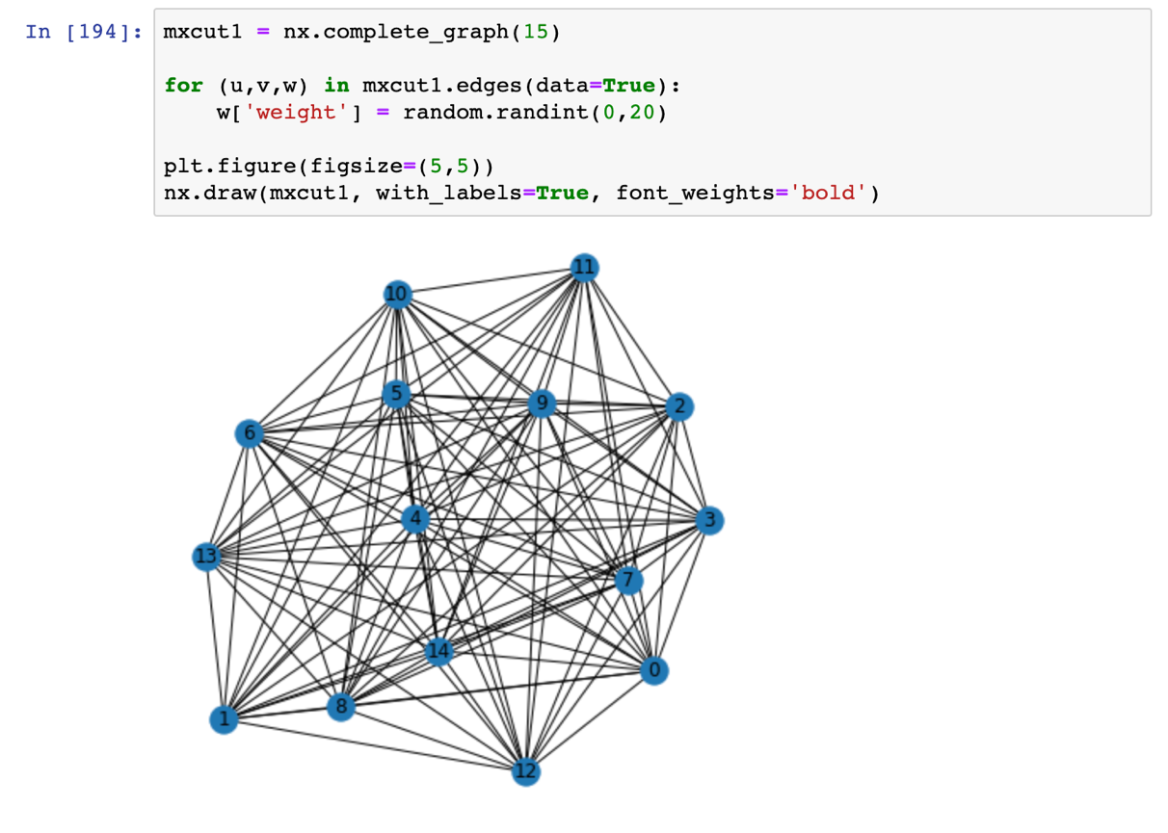

Şekil 6.5.1. Maximum Cut, 1. Problem

Şekil 6.5.1’de Maximum Cut problemi için örnek olarak yarattığımız birinci çizgeyi gözlemleyebiliriz. Bu çizge, on beş adet birimden ve bu birimleri birbirine bağlayan yüz beş bağlantıdan meydana gelmektedir. Bu bağlantıların her birinin ağırlıkları 0 ve 20 arasında rastgele olacak şekilde oluşturulmuştur.

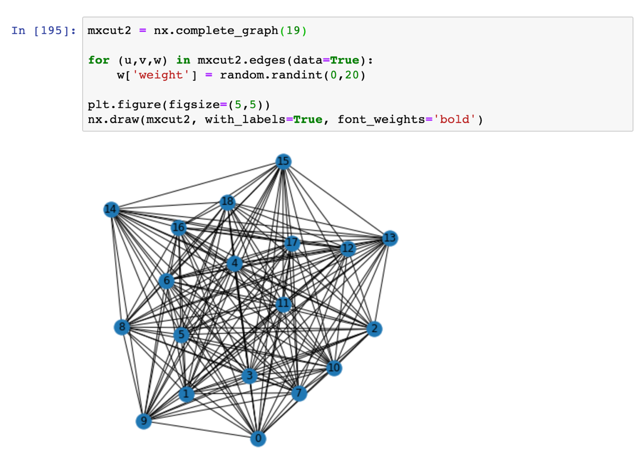

Şekil 6.5.2. Maximum Cut, 2. Problem

Şekil 6.5.2’de Maximum Cut problemi için oluşturduğumuz ikinci örnek çizgeyi gözlemleyebiliriz. Bu çizge önceki probleme göre biraz daha karmaşık olup on dokuz adet birimden ve bu birimleri birbirine bağlayan yüz yetmiş bir adet bağlantıdan meydana gelmektedir. Bu bağlantıların her birinin ağırlığı 0 ve 20 arasında rastgele olacak şekilde belirlenmiştir.

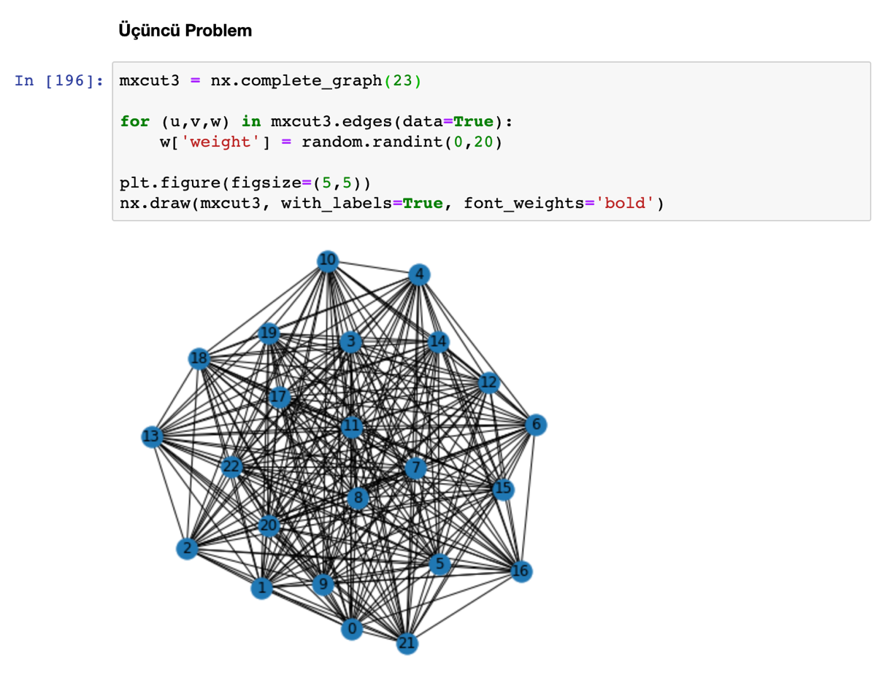

Şekil 6.5.3. Maximum Cut, 3. Problem

Şekil 6.5.3’de Maximum Cut problemi için örnek olarak tasarladığımız üçüncü çizgeyi inceleyebiliriz. Bu çizge birinci ve ikinci problemlerdeki çizgelere kıyasla biraz daha kompleks olup, yirmi üç adet birime ek olarak bu birimleri birbirine bağlayan iki yüz elli üç adet bağlantıdan oluşmaktadır. Bu bağlantıların ağırlıkları 0 ve 20 arasında rastgele olacak şekilde belirlenmiştir.

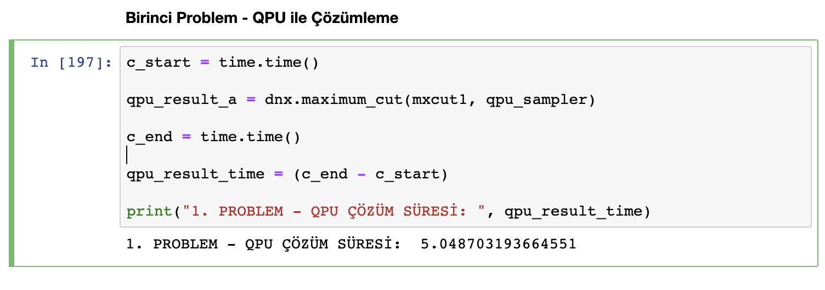

Şekil 6.5.4. Maximum Cut, 1. Problemin QPU ile Çözümlenmesi

Şekil 6.5.4’de görülebileceği üzere Maximum Cut problemine yönelik dizayn ettiğimiz ilk problemin QPU tarafından çözülme süresi ~5.04 saniyedir.

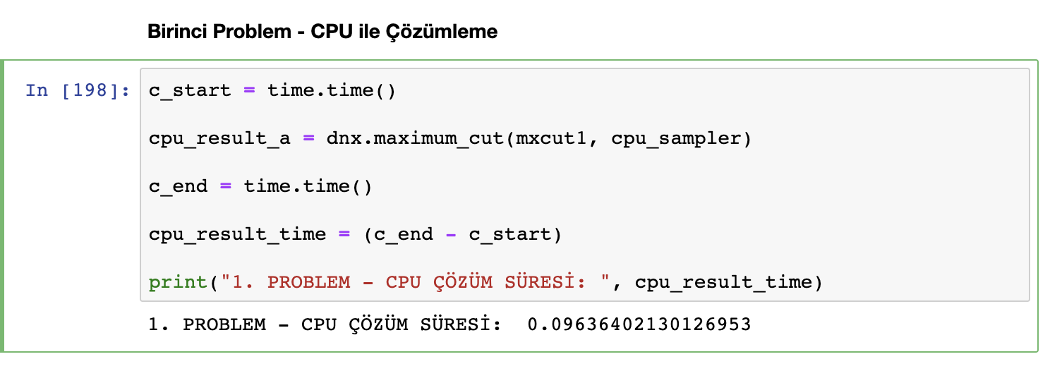

Şekil 6.5.5. Maximum Cut, 1. Problemin CPU ile Çözümlenmesi

Şekil 6.5.5’de ise aynı problemin CPU ile çözülme süresini görebiliriz. Birinci problemi CPU’nun çözümlemesi ~0.09 saniye almıştır. QPU’nun peformansı ile kıyaslandığında bu problem boyutu için CPU’nun QPU’ya kıyasla daha hızlı performans gösterdiği söylenebilir. Diğer problemlerde daha büyük boyutlu çizgelerde CPU’nun performansının yavaşlayıp yavaşlamadığını test ettik.

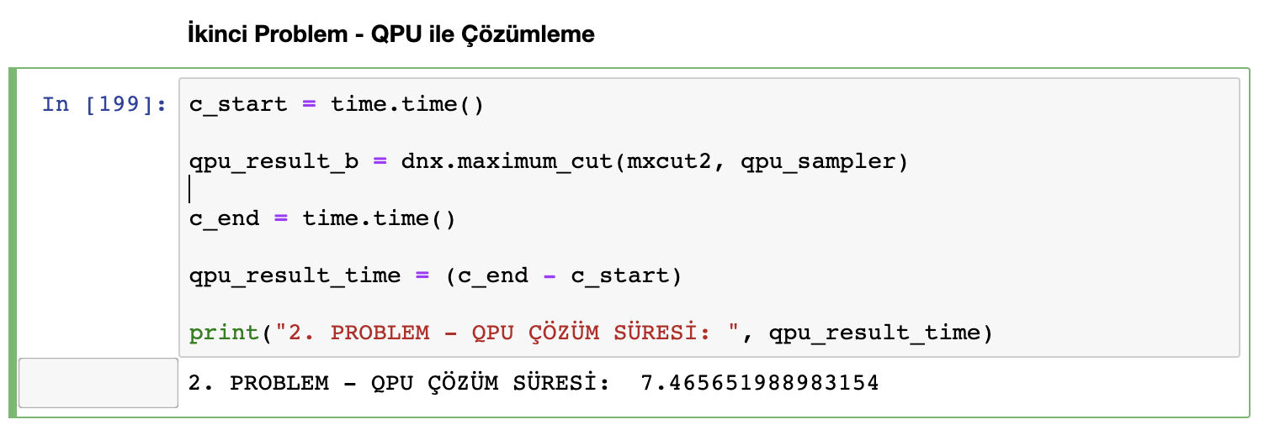

Şekil 6.5.6. Maximum Cut, 2. Problemin QPU ile Çözümlenmesi

Şekil 6.5.6 incelendiğinde, ikinci problemin QPU tarafından çözülme süresinin ~7.46 saniye olduğu gözlemlenecektir. Bu süre önceki problemin çözülme süresi ile kıyaslandığında yaklaşık 2 saniye kadar daha uzundur. Ancak, bu süre artışının sebebinin, problemin boyutunun artışından çok HTTP istek/cevap gecikmelerinden dolayı olduğu görüşündeyiz.

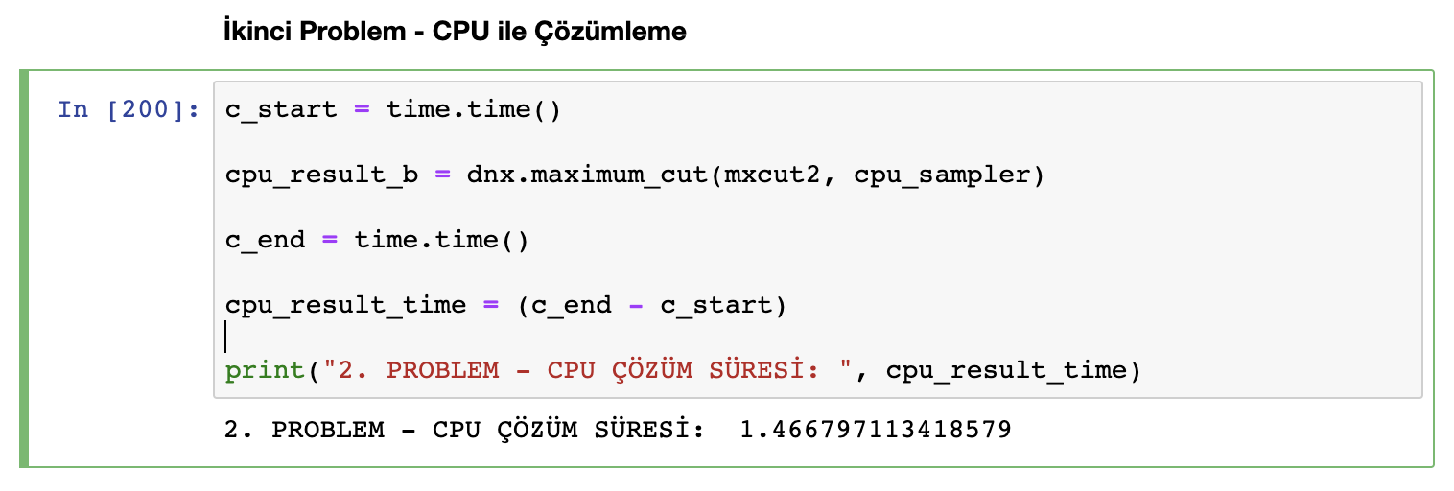

Şekil 6.5.7: Maximum Cut, 2. Problemin CPU ile Çözümlenmesi

Şekil 6.5.7’de ikinci problemin CPU tarafından çözülmesinin ~1.46 saniye sürdüğünü gözlemleyebiliriz. Bu süre her ne kadar birinci problemi çözüm süresinden daha uzun olsa da, hala QPU’ya kıyasla daha hızlıdır. Bu yüzden ikinci problemde mevcut olan problem boyutlarında CPU’nun hala QPU’ya kıyasla daha yüksek performans gösterdiğini söylemek yanlış olmayacaktır.

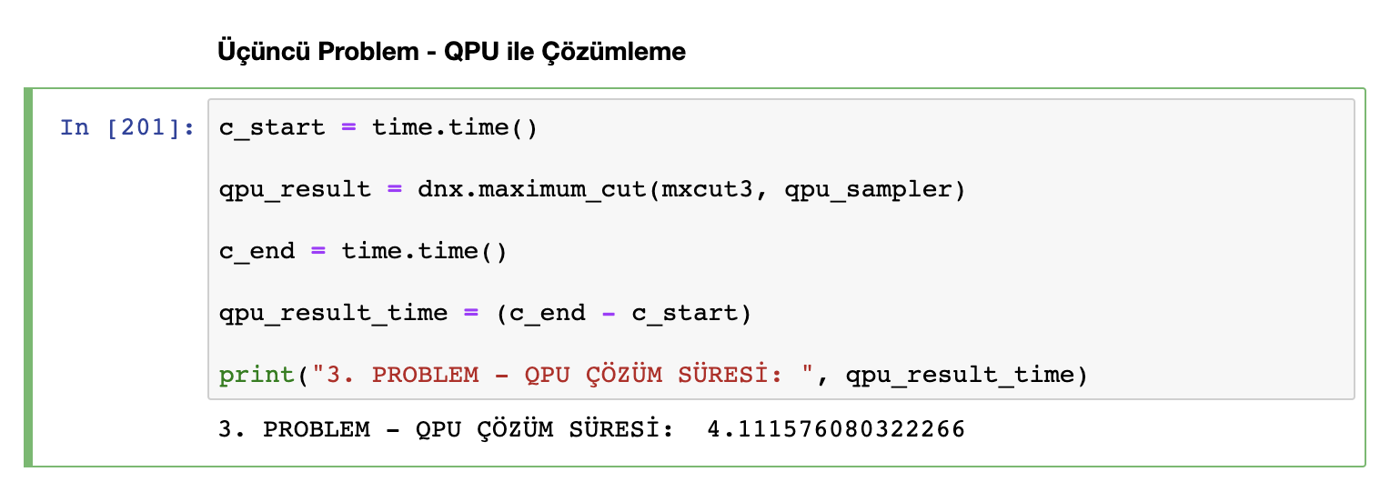

Şekil 6.5.8: Maximum Cut, 3. Problemin QPU ile Çözümlenmesi

Şekil 6.5.8’de görülebileceği üzere, üçüncü problemin çözümü QPU tarafından ~4.11 saniyede gerçekleştirilmiştir. Birinci ve ikinci problemler ile kıyaslandığında artan problem boyutuna rağmen daha düşük bir sürede çözümleme gerçekleştirmesi, çözüm hesaplama süresinin önemli bir kısmının ağ kaynaklı gecikmeler olduğu düşüncemizi güçlendirmektedir.

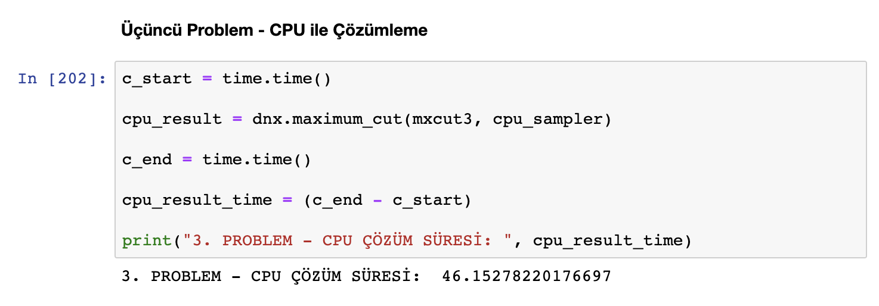

Şekil 6.5.9. Maximum Cut, 3. Problemin CPU ile Çözümlenmesi

Şekil 6.5.9’da ise üçüncü problemin CPU tarafından çözümlenmesi ~46.15 saniyede gerçekleşmiştir. Birinci ve ikinci problemler ile kıyaslandığında ciddi bir artış olmasına ek olarak, QPU ile kıyaslandığında daha yavaş kalındığı bir noktaya ulaşıldığından mevcut problem boyutu için QPU’nun CPU’dan daha avantajlı olduğunu söyleyebiliriz.

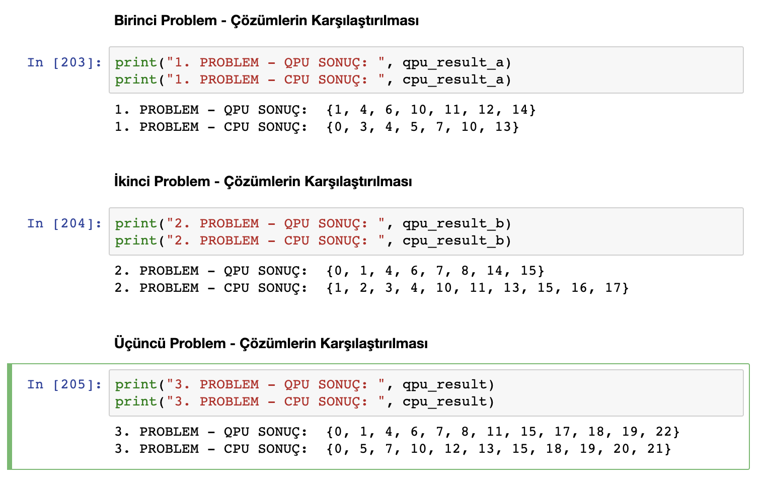

Şekil 6.5.10. Maximum Cut, QPU ve CPU Çözümlerinin Karşılaştırılması

Şekil 6.5.10’dan gözleyebileceğimiz üzere QPU ve CPU kaynaklı olarak üretilen çözümler birbiri ile tam anlamıyla örtüşmemektedir. Bunun sebebi önceki bölümlerde de bahsedilen gürültü, tek sefer ölçümleme, çok çözümlülük gibi faktörler olabilmektedir.

**6.6 Traveling Salesperson Problemi**

Bu bölümde Traveling Salesperson problemine örnek olacak şekilde üç farklı çizge oluşturduk. Oluşturduğumuz çizgeleri D-Wave QPU ve CPU kullanarak çözümledik ve elde ettiğimiz sonuçlara ek olarak hesaplama zamanlarını da kaydedip raporlandırdık.

Traveling salesperson problemi takip eden şekilde basitçe ifade edilebilir. Belirli sayıda birimden ve belirli sayıda bağlantıdan oluşan bir çizge düşünelim. Birimler şehirleri, bağlantılar da şehirler arası yolları temsil ediyor olsun. Bu şehirlerin tamamını gezmek isteyen bir seyyah, bunu öyle bir şekilde yapmak istiyor ki, bütün şehirleri gezmiş olmaya ek olarak, kat ettiği toplam yol mümkün olduğunca kısa olsun.

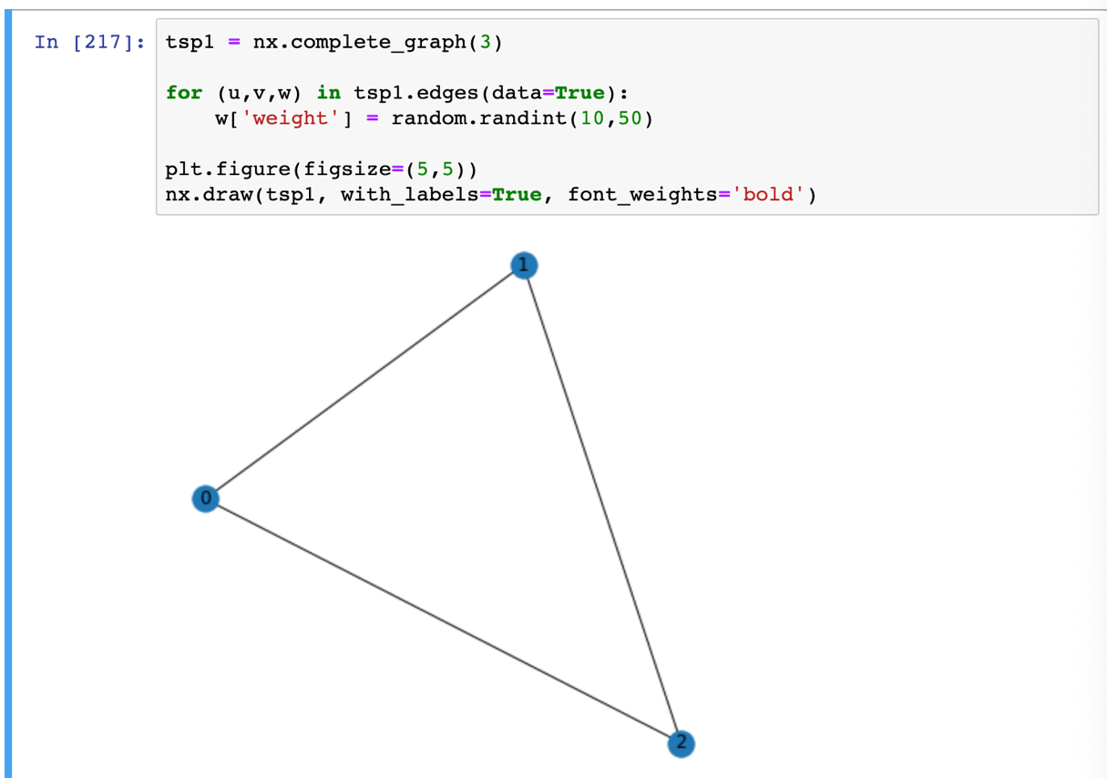

Şekil 6.6.1. Traveling Salesperson, 1. Problem

Şekil 6.6.1’de Traveling Salesperson problemi için oluşturduğumuz üç adet örnek çizgeden ilkini görebiliriz. Bu çizge üç adet birimden ve bu birimleri birbirine bağlayan üç adet bağlantıdan oluşmaktadır. Buna ek olarak, şehirler arası uzaklıkları temsil etmek üzere bağlantıların her birine rastgele 10 ve 50 arasında ağırlıklar atanmıştır.

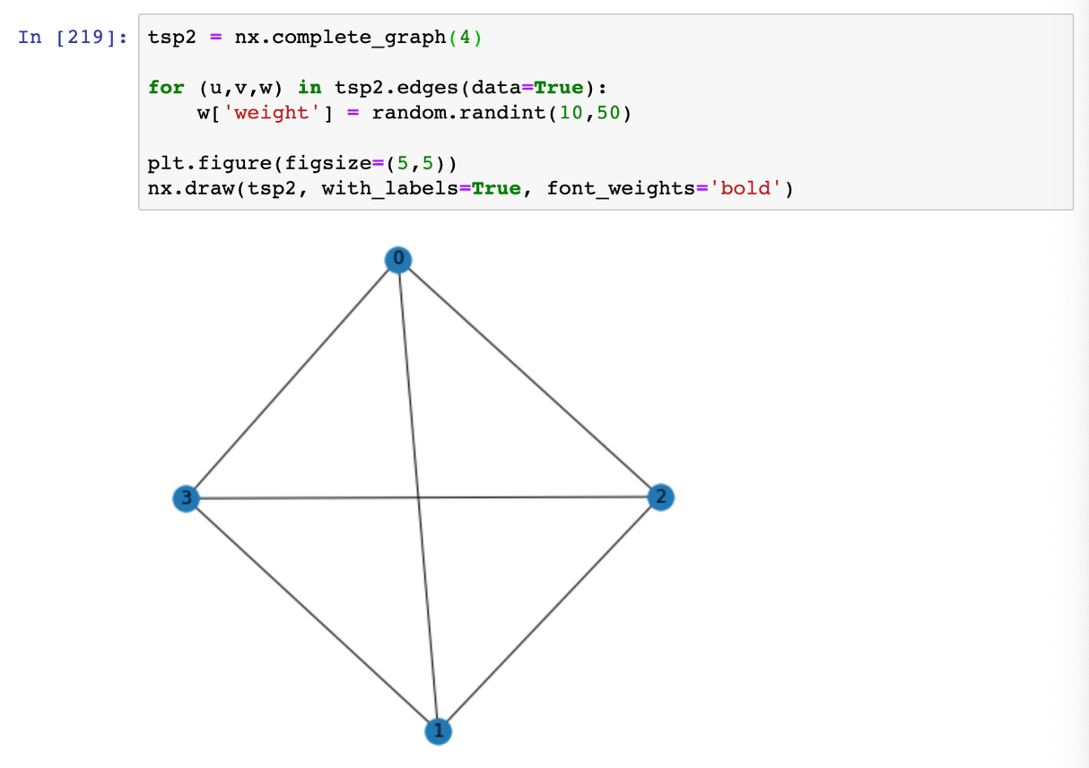

Şekil 6.6.2. Traveling Salesperson, 2. Problem

Şekil 6.6.2’de ikinci problemi temsil eden çizgeyi gözlemleyebiliriz. Bu çizge, dört adet birimden ve bu birimleri birbirine bağlayan altı adet bağlantıdan oluşmaktadır. Bağlantıların ağırlığı 10 ve 50 arasında rastgele olacak şekilde belirlenmiştir.

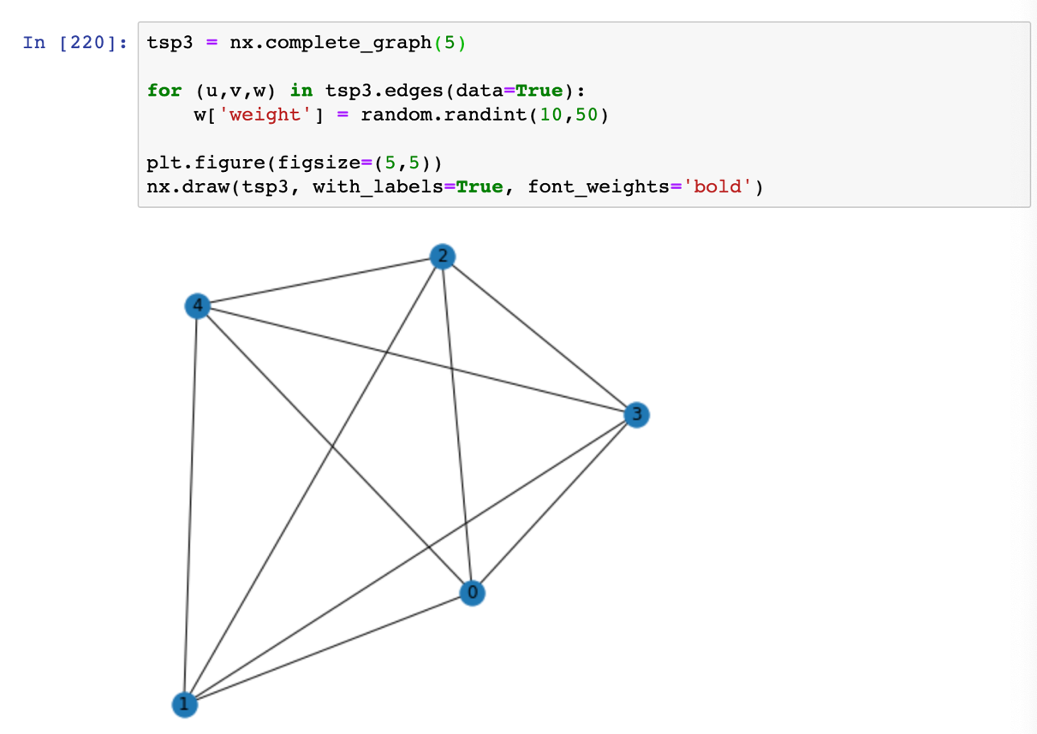

Şekil 6.6.3. Traveling Salesperson, 3. Problem

Şekil 6.6.3’de Traveling Salesperson problemi için oluşturduğumuz üçüncü ve son problemi gözlemleyebiliriz. Bu problemde beş adet birim ve bu birimleri birbirine bağlayan on adet bağlantı noktası bulunmaktadır. Önceki problemlerde olduğu gibi bu problemde de bağlantı noktalarının ağırlıkları 10 ve 50 arasında rastgele olacak şekilde belirlenmiştir.

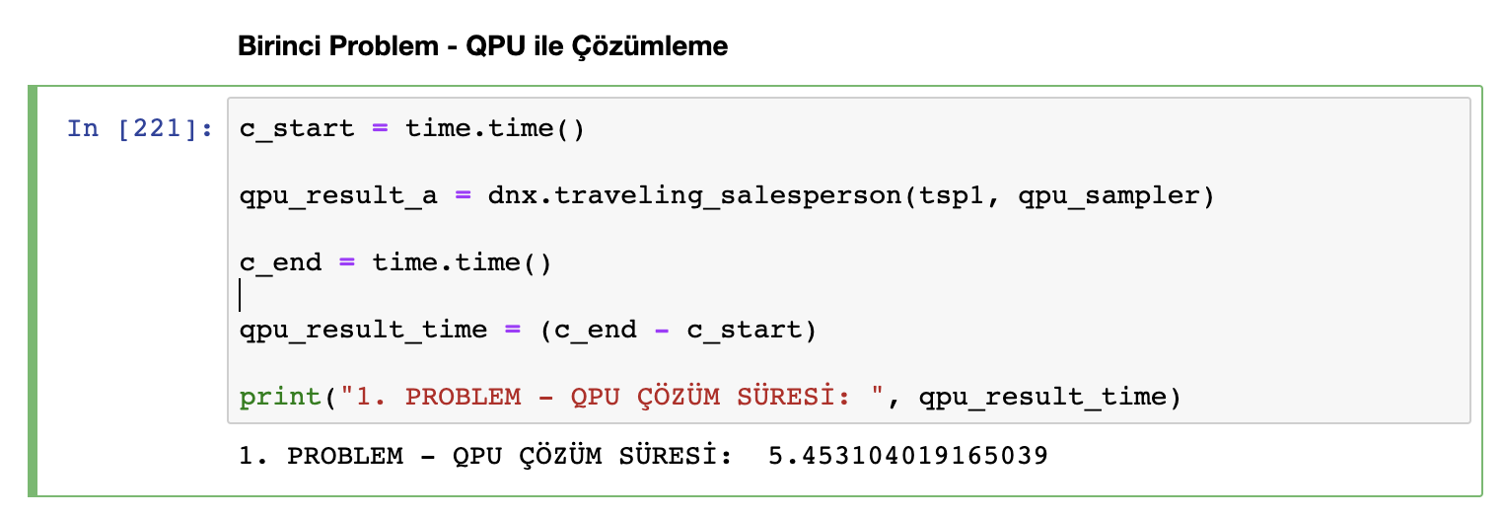

Şekil 6.6.4. Traveling Salesperson, 1. Problemin QPU ile Çözümlenmesi

Şekil 6.6.4’de birinci problemin QPU ile çözümlenmesinin ~5.45 saniye sürdüğü gözlenmektedir.

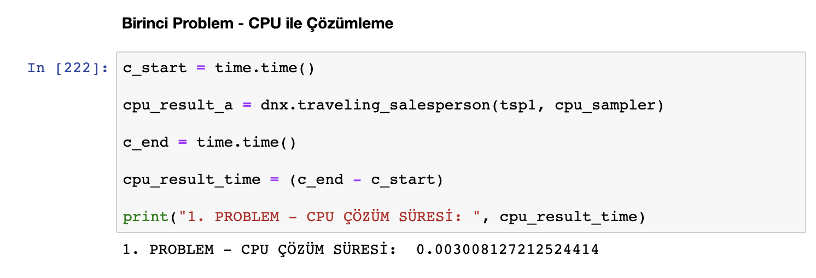

Şekil 6.6.5. Traveling Salesperson, 1. Problemin CPU ile Çözümlenmesi

Şekil 6.6.5’de ise birinci problemin CPU ile çözümlenmesinin ~0.003 saniye sürdüğünü gözlemlemekteyiz. Bu durumda, ilk problemin boyutunda, CPU’nun QPU’ya kıyasla daha hızlı olduğunu söylemek mümkündür. Devam eden bölümde, artan problem boyutunun CPU performansını nasıl etkilediğini ikinci ve üçüncü problem üzerinden gözlemledik.

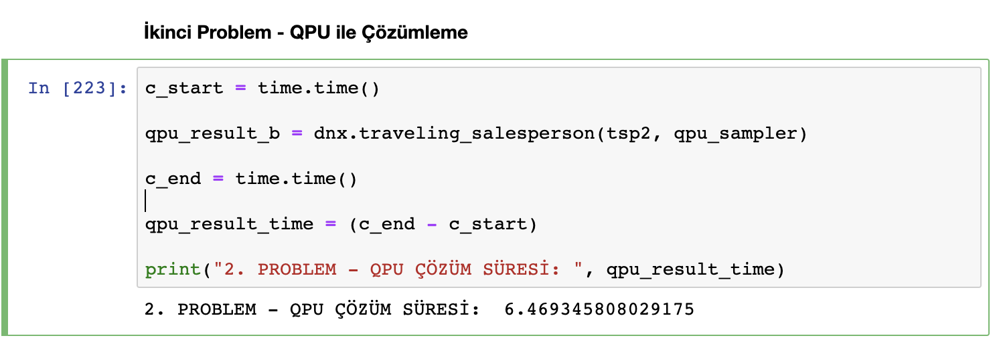

Şekil 6.6.6. Traveling Salesperson, 2. Problemin QPU ile Çözümlenmesi

Şekil 6.6.6’da ikinci problemin QPU ile çözümlenmesinin ~6.47 saniye sürdüğünü gözlemlemekteyiz. İlk problem ile çözüm süreleri arasında anlamlı bir fark saptanmamıştır. Mevcut 1 saniyelik farkın, ağ kaynaklı olduğu düşünülmektedir.

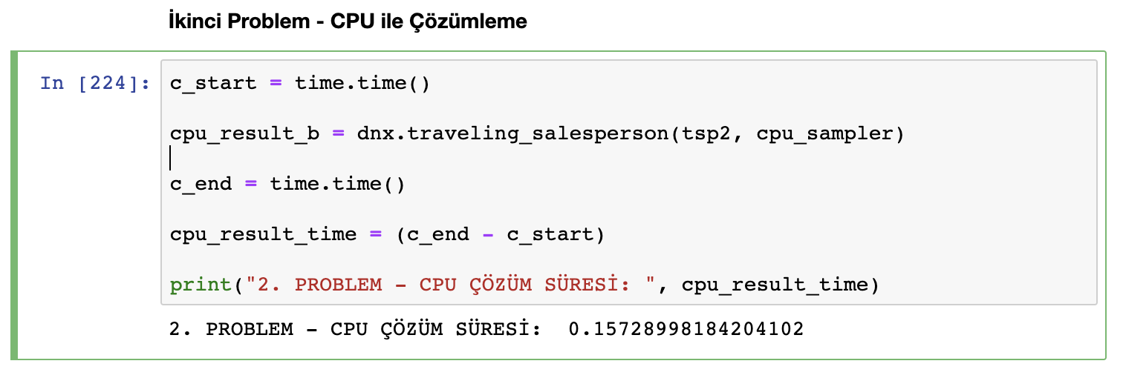

Şekil 6.6.7. Traveling Salesperson, 2. Problemin CPU ile Çözümlenmesi

Şekil 6.6.7’de ise ikinci problemin CPU tarafından çözümlenme süresinin ~0.15 saniye olduğunu gözlemliyoruz. Bu süre, birinci problemin çözüm süresine göre daha yüksektir. Ancak, QPU’nun çözüm süresi ile kıyaslandığında CPU, hala daha hızlı performans göstermektedir.

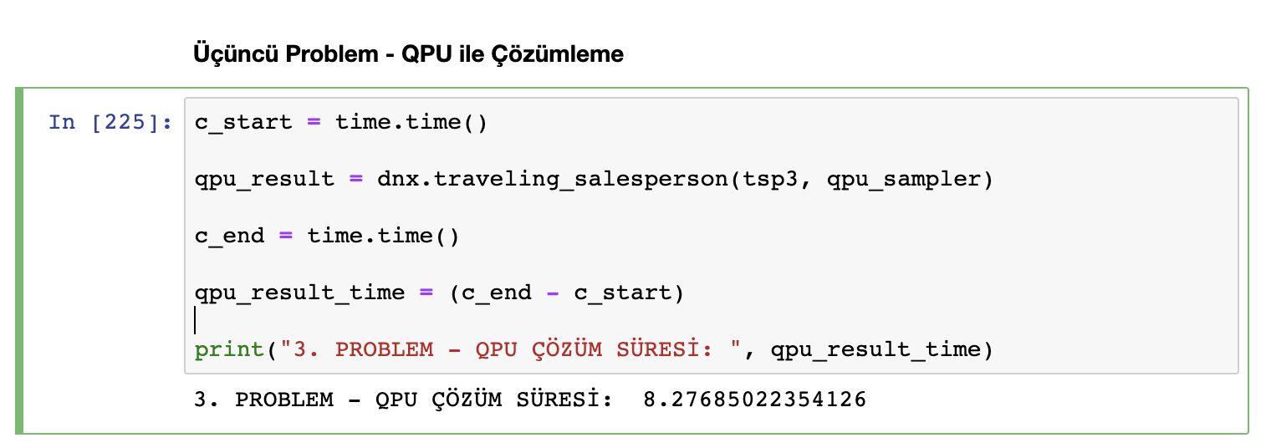

Şekil 6.6.8. Traveling Salesperson, 3. Problemin QPU ile Çözümü

Şekil 6.6.8 incelendiğinde, üçüncü problemin QPU tarafından çözümlenme süresinin ~8.27 saniye olduğu dikkat çekmektedir. Süre artışının sebebi problem boyutunun büyümesinden çok, yine ağ gecikmeleri kaynaklıdır.

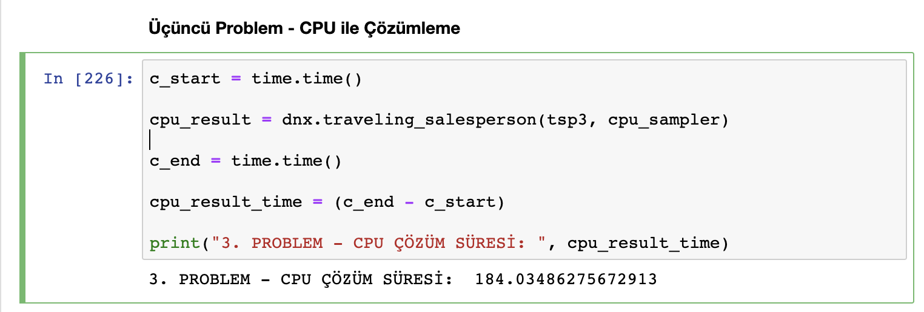

Şekil 6.6.9. Traveling Salesperson, 3. Problemin CPU ile Çözümü

Şekil 6.6.9’u incelediğimizde, CPU’nun üçüncü problemi çözümlemesi için geçen sürenin ~184.03 saniye olduğunu görüyoruz. Bu süre birinci ve ikinci problemin çözüm süreleri dikkate alındığında oldukça yüksektir. Bu sebeple, problemin sahip olduğu boyutta QPU’nun CPU’ya kıyasla daha hızlı olduğunu söyleyebiliriz.

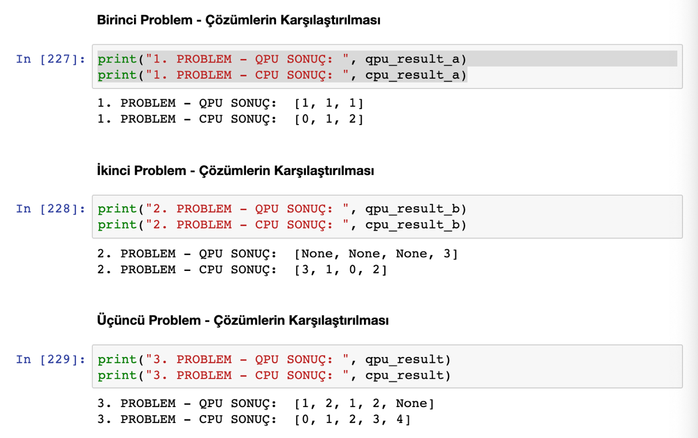

Şekil 6.6.10. Traveling Salesperson, QPU ve CPU Çözümlerinin Karşılaştırılması

Şekil 6.6.10 incelendiğinde QPU’dan alınan çözümlerin tutarsız olduğu görülmektedir. Bu tutarsızlıkların net sebebi çalışma süresince net olarak anlaşılamamıştır. İleri çalışmalarda çoklu denemeler gibi belirli faktörler kontrol altında tutularak tutarlılıktaki değişimler ölçümlenebilir.

**6.7 Structural Imbalance Problemi**

Bu bölümde Structural Imbalance/Yapısal Dengesizlik problemine yönelik oluşturduğumuz üç örnek çizgeyi D-Wave QPU ve klasik CPU kullanarak çözümledik. Çözümlemelerin gerçekleştirilme sürelerine ek olarak elde ettiğimiz sonuçları da raporlandırdık.

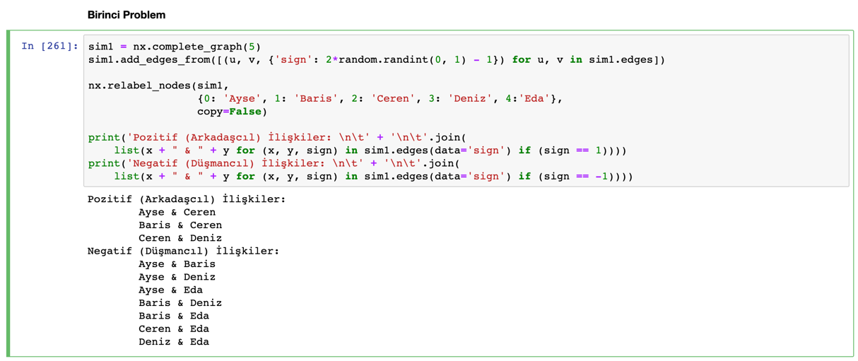

Şekil 6.7.1. Structural Imbalance, 1. Problem

Şekil 6.7.1’de, Structural Imbalance problemini örneklendirmek için oluşturduğumuz üç adet çizgeden ilkinin tanımını gözlemliyoruz. Bu tanımda, öncelikli olarak beş birimden ve bu beş birimin arasındaki toplam on adet bağlantıdan oluşan çizgemizi tanımladık. Ardından bu bağlantıların değerlerini, yani çizgemizdeki birimlerin birbirleri ile olan ilişkilerinin pozitif/negatiflik durumunu rastgele olarak belirledik. Çizgemizde bulunan birimleri kişiler olarak örneklemek adına onlara isim verdik. Sonrasında belirlenen rastgele ilişkilerin ekranda görüntülenmesini sağladık.

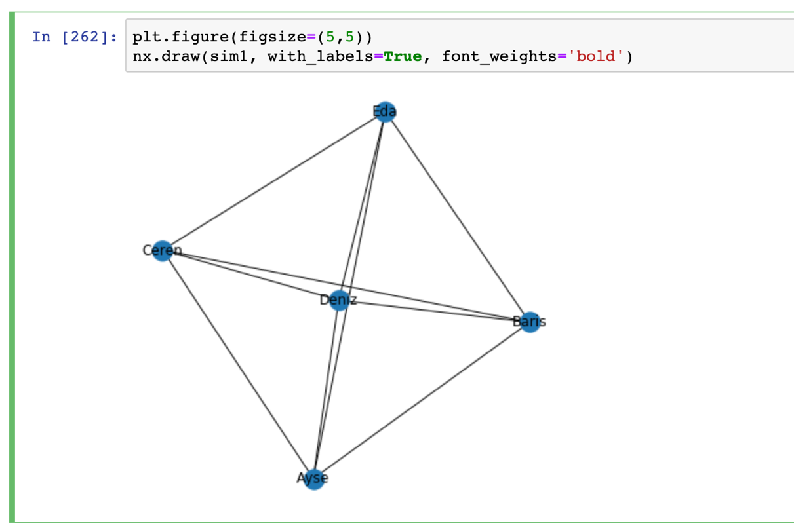

Şekil 6.7.2. Structural Imbalance, 1. Problem Çizge

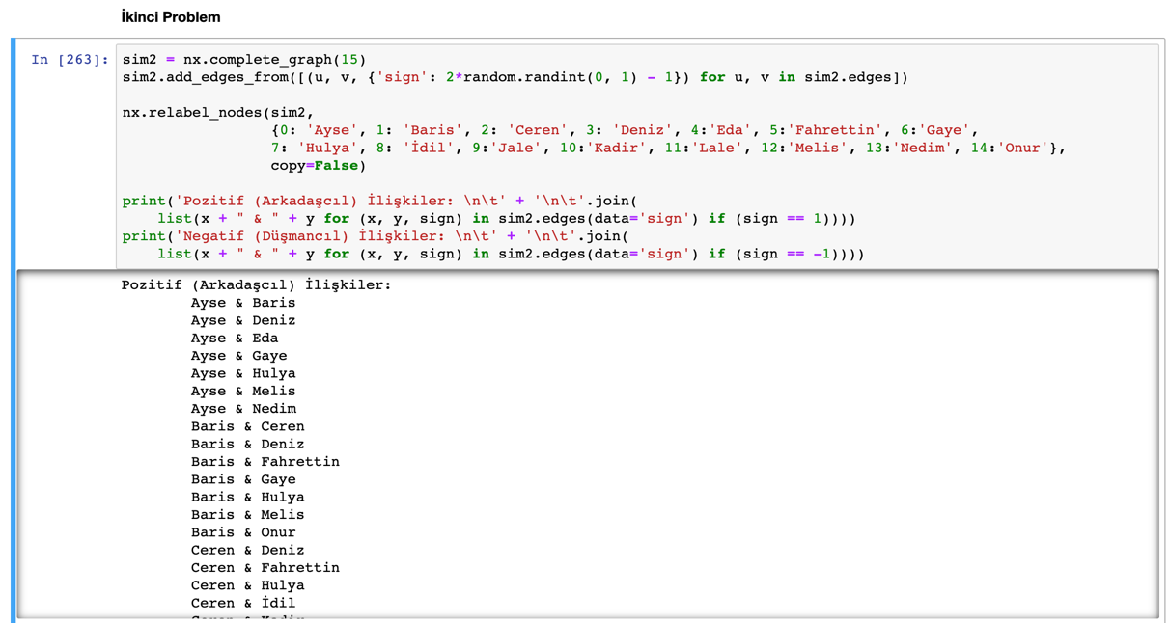

Şekil 6.7.3. Structural Imbalance, 2. Problem

Şekil 6.7.3’te birinci problemdekine benzer şekilde, çizgede bulunan toplamda on beş adet birimin birbiri ile olan pozitif/negatif ilişki durumu rastgele olacak şekilde belirlenmiş; çizgede var olan birimlere isimler verilmiş; ardından rastgele olarak belirlenen bu ilişkiler ekranda görüntülenmiştir.

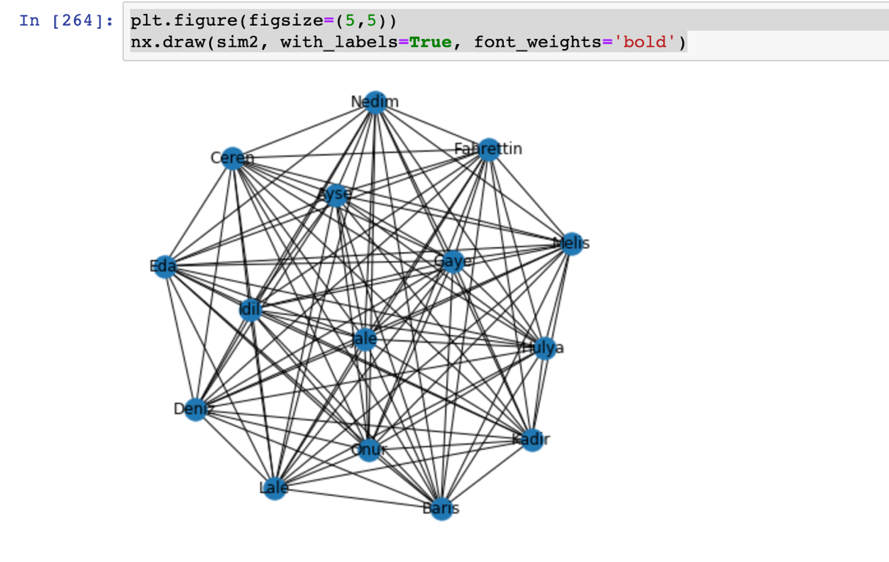

Şekil 6.7.4. Structural Imbalance, 2. Problem Çizge

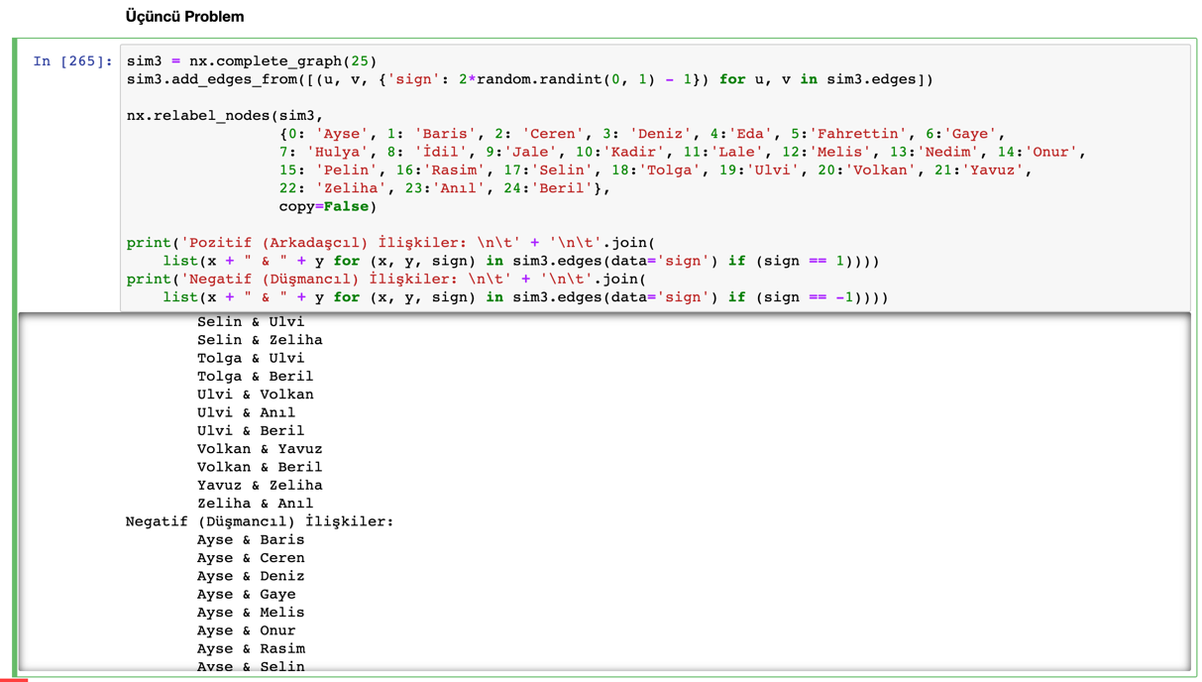

Şekil 6.7.5. Structural Imbalance, 3. Problem

Şekil 6.7.5’de Structural Imbalance problemi için örnek olarak oluşturduğumuz üçüncü ve son çizgenin tanımını gözlemlemekteyiz. Burada da birinci ve ikinci probleme benzer şekilde isim tanımlaması gerçekleştirilmiş, birimler arası bağlantılara rastgele değerler atanmış ve ekranda görüntülenmiştir. Farkı ise bu problemin yirmi beş adet birimden/kişiden meydana gelmesidir.

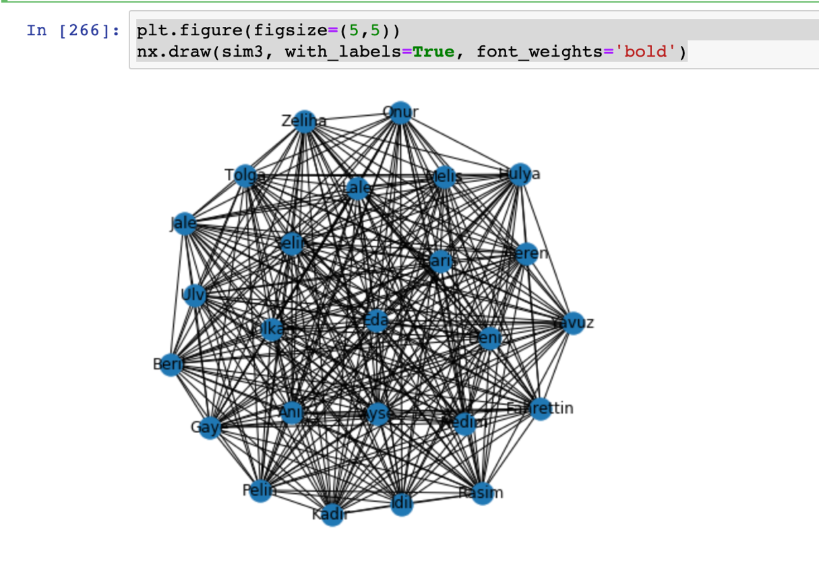

Şekil 6.7.6. Structural Imbalance, 3. Problem Çizge

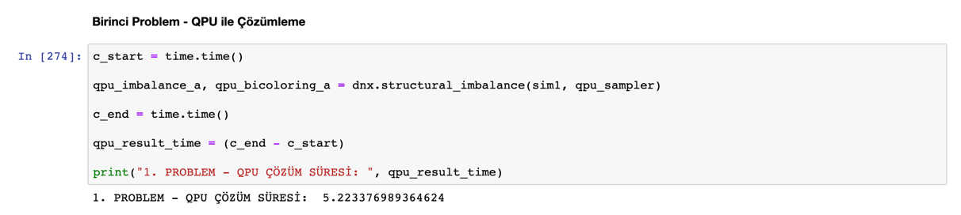

Şekil 6.7.7. Structural Imbalance, 1. Problemin QPU ile Çözümlenmesi

Şekil 6.7.7’de görülebileceği üzere, birinci problemin QPU tarafından çözümlenmesi ~5.22 saniyede gerçekleştirilmiştir.

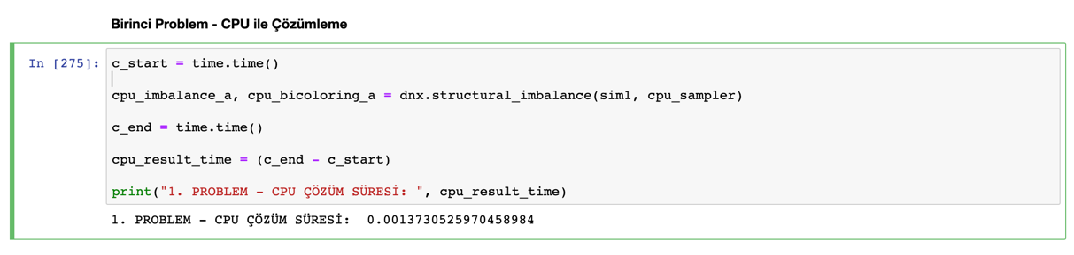

Şekil 6.7.8. Structural Imbalance, 1. Problemin CPU ile Çözümlenmesi

Şekil 6.7.8’de gözlemleyebildiğimiz üzere, CPU’nun birinci problemi çözümlemesi ise ~0.0013 saniyede gerçekleşmiştir. Bu durumda birinci problemin sahip olduğu problem boyutunda CPU, QPU’ya kıyasla daha hızlı faaliyet gösterebilmektedir. İkinci ve üçüncü problemlerde daha büyük boyutlarla çalışıp CPU performansında oluşan değişimleri gözlemledik.

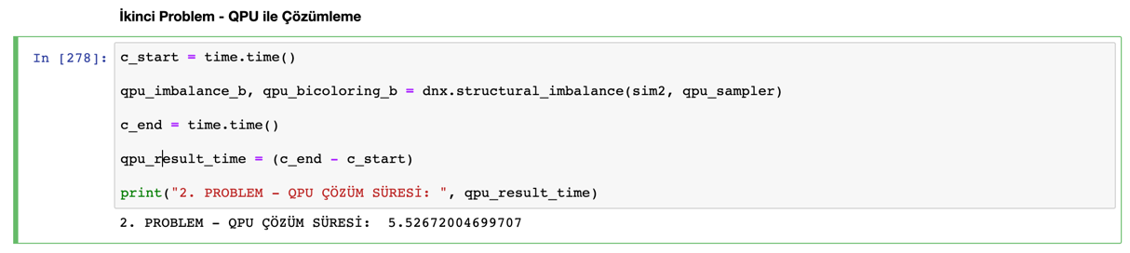

Şekil 6.7.9. Structural Imbalance, 2. Problemin QPU ile Çözümlenmesi

Şekil 6.7.9 incelendiğinde, ikinci problemin QPU tarafından ~5.53 saniyede çözümlendiği sonucuna ulaşılabilir. Birinci problemin çözüm performansı ile kıyaslandığında arada neredeyse hiçbir anlamlı fark bulunmamaktadır.

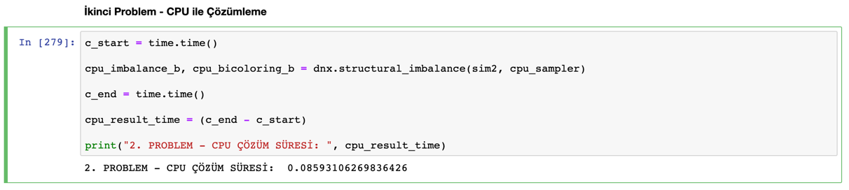

Şekil 6.7.10 Structural Imbalance, 2. Problemin CPU ile Çözümlenmesi

Şekil 6.7.10’da ise ikinci problemin CPU tarafından çözümlenmesinin ~0.086 saniyede gerçekleştiğini gözlemliyoruz. Her ne kadar ilk problemin çözüm süresine kıyasla bir artış olduğu söylenebilirse de, QPU ile kıyaslandığında CPU hala daha hızlı performans göstermektedir.

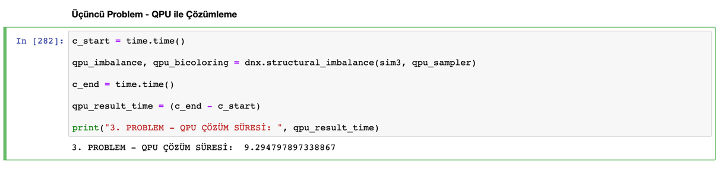

Şekil 6.7.11. Structural Imbalance, 3. Problemin QPU ile Çözümlenmesi

Şekil 6.7.11’de üçüncü problemin QPU ile çözümlenmesinin ~9.29 saniyede gerçekleştiğini gözlemliyoruz. Diğer problemlere kıyasla birkaç saniye daha uzun sürede işlemin tamamlanmasının sebebinin ağ gecikmesi olduğunu düşünmekteyiz.

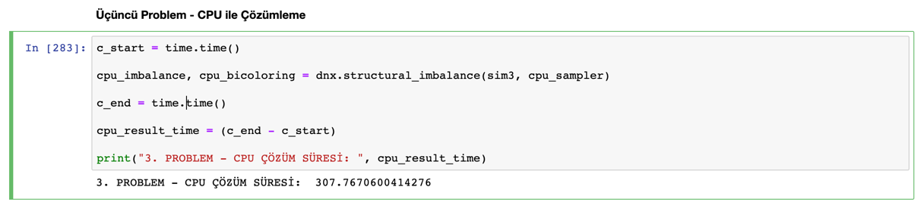

Şekil 6.7.12. Structural Imbalance, 3. Problemin CPU ile Çözümlenmesi

Şekil 6.7.12’de üçüncü problemin CPU ile çözümlenmesinin ~307.76 saniye olduğunu inceleyebiliriz. Birinci ve ikinci problemle kıyaslandığında oldukça ciddi bir süre artışı olmak ile birlikte, QPU performansı ile kıyaslandığı durumda QPU’nun bu problem boyutunda CPU’ya kıyasla daha avantajlı ve hızlı olduğu söylenebilmektedir.

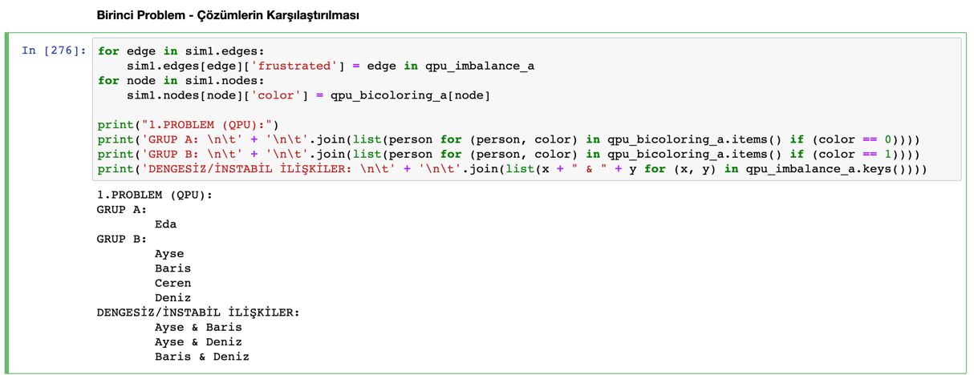

Şekil 6.7.13. Structural Imbalance, 1. Problem, QPU Sonuç

Şekil 6.7.13’de birinci problemin QPU tarafından elde edilmiş çözümü görüntülenmektedir. Grup A ve Grup B olarak ayrılan birimlere ek olarak, dengesiz ilişkiler de ekranda görüntülenmektedir.

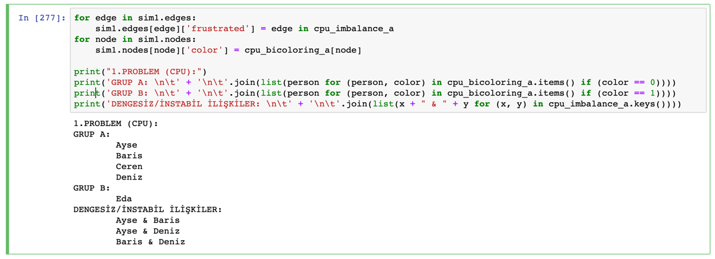

Şekil 6.7.14. Structural Imbalance, 1. Problem CPU Sonuç

Şekil 6.7.14’de ise birinci problemin CPU tarafından elde edilmiş çözümü görüntülenmektedir. QPU tarafından elde edilmiş çözümle bire bir aynıdır ve tutarlıdır. Daha büyük problem boyutlarında QPU ve CPU çözümlerinin tutarlı olup olmadığı ise ilerleyen kısımlarda gösterilecektir.

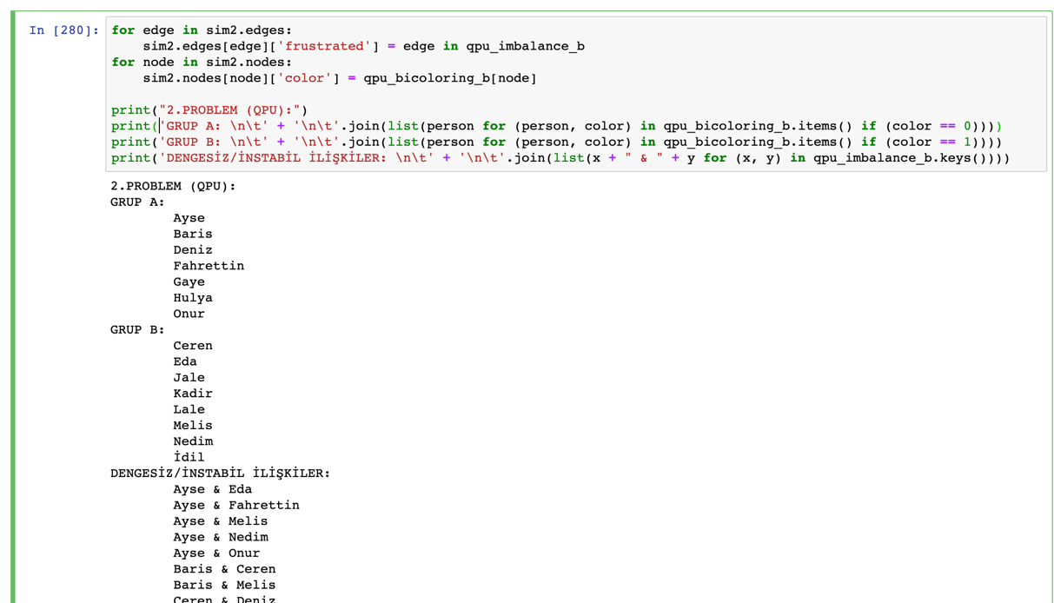

Şekil 6.7.15. Structural Imbalance, 2. Problem QPU Sonuç

Şekil 6.7.15’de birinci probleme kıyasla daha karmaşık bir çizge olan ikinci problemin çözümü ekranda görüntülenmektedir. Karmaşık ilişki sayısı daha fazladır. Tüm ilişkiler şekil üzerinde görüntülenmemiştir ancak Ek1 kısmında detaylıca belirtilmektedir.

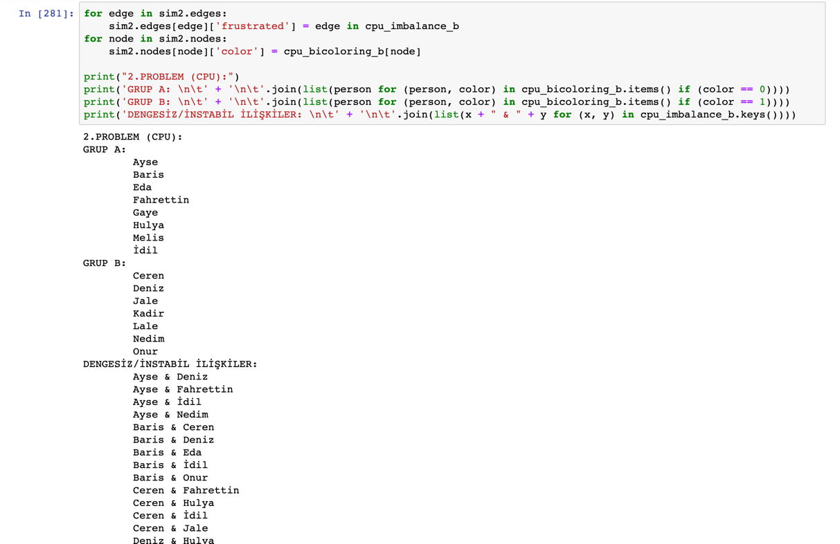

Şekil 6.7.16. Structural Imbalance, 2. Problem CPU Sonuç

Şekil 6.7.16’da, ikinci probleme CPU’nun getirdiği çözümü gözlemlemekteyiz. QPU ile kıyaslandığında daha farklı bir ayrıştırma uyguladığını söylemek mümkündür. Frustrated/kafası karışık ilişkiler arasında da doğal olarak farklılıklar bulunmaktadır. Hangi ayrıştırmanın daha verimli olduğunu söylemek için daha ileri araştırmalar yapılması önerilir. Tüm ilişkiler şekil üzerinde görüntülenmemiştir ancak Ek1 kısmında detaylıca belirtilmektedir.

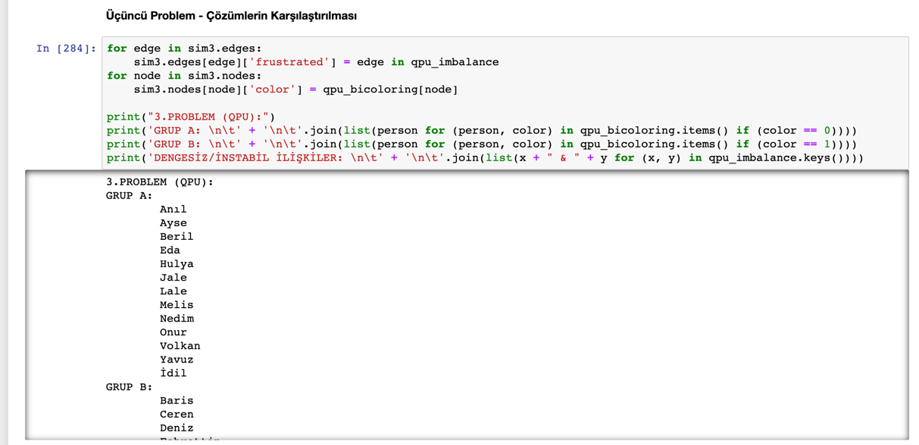

Şekil 6.7.17. Strucural Imbalance, 3. Problem QPU Sonuç

Şekil 6.7.17’de üçüncü ve son probleme ait QPU tarafından getirilen çözümü inceleyebiliriz. Tüm ilişkiler şekil üzerinde görüntülenmemiştir ancak Ek1 kısmında detaylıca belirtilmektedir.

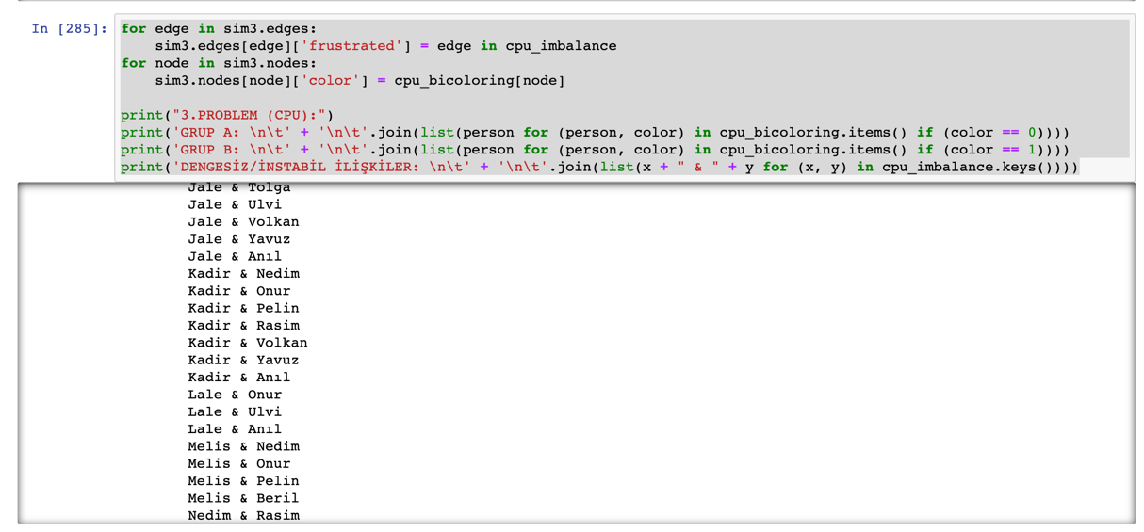

Şekil 6.7.18: Structural Imbalance, 3. Problem CPU Sonuç

Şekil 6.7.18’de üçüncü probleme CPU’nun bulduğu çözümü gözlemleyebiliriz. Bu problemde de ikinci probleme benzer şekilde ayrıştırmada farklılıklar söz konusudur. Bu farklı ayrıştırmalar, benzer verimlilik düzeyinde olabileceği gibi biri diğerine kıyasla daha avantajlı da olabilir. Bunu anlamanın en etkin yolu, QPU ve CPU arasındaki tutarlılık farklarını test etme amaçlı bir ileri çalışma gerçekleştirmektir. Tüm ilişkiler şekil üzerinde görüntülenmemiştir ancak Ek1 kısmında detaylıca belirtilmektedir.

**7. D-WAVE QPU/CPU HİBRİTLEME VE CPU İLE ÖRNEK ÇÖZÜMLER**

Kuantum Bilgisayarlar günümüzde hala gelişme sürecinde olan, klasik bilgisayarlar ile kıyaslandığında oldukça yeni sayılabilecek cihazlardır. Bu sebeple, mevcut kuantum bilgisayarların tam anlamıyla hatasız ve yüksek tutarlılıkla çalıştığını iddia etmek çok doğru olmaz. Bu gelişme süreci boyunca, QPU’ların klasik CPU’lar ile desteklenmesi sağlanarak, işlem sürelerinde olumlu geri dönüşler alınabileceği düşüncesi ile D-Wave tarafından QPU/CPU Hibrit çözümleyiciler hizmete sunulmuştur. Bu çözümleyiciler QPU ve CPU’ların avantajlarını belirli noktalarda birleştirerek, daha büyük boyutlu belirli problemlerin çözülebilmesine olanak sağlayabilmektedir.

Çalışmamızın bu bölümünde, D-Wave QPU/CPU hibrit çözümleyicileri kullanarak çeşitli yöneylem problemlerine çözümler getireceğiz. Bu çözümlemeler aynı zamanda QPU ve CPU kullanılarak da gerçekleştirilecek. Elde edilen çözümlemelerin süreleri, elde edilen sonuçlar ile birlikte raporlanıp görüntülenecek. Bu bölümde, her yöneylem problemi için örnek bir çizge tanımlanacak.



Şekil 7.1. D-Wave QPU/CPU Hibrit Çözümleyicinin Import Edilmesi

Şekil 7.1’de görülebileceği gibi, D-Wave kütüphanesine ait LeapHybridSampler çözümleyicisini, tıpkı QPU ve CPU ünitelerine ait çözümleyicileri yarattığımız gibi yaratıyoruz.

**7.1 Minimum Vertex Cover Problemi**

Bu bölümde Minimum Vertex Cover probleminin QPU/CPU ile çözümlenmesi ve performans ölzçümlerinin gerçekleştirilebilmesi için Network-X kütüphanesi kullanarak örnek bir problem yarattık.

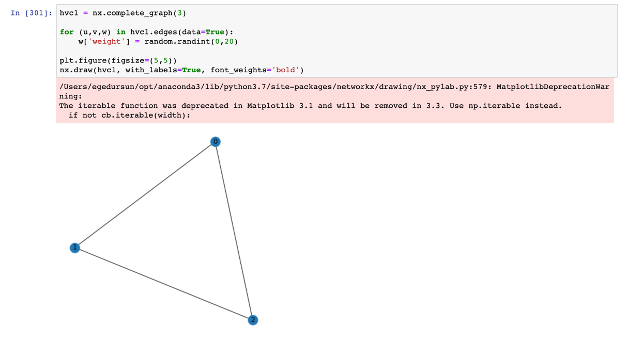

Şekil 7.1.1. Minimum Vertex Cover, Problem

Şekil 7.1.1’de incelenebileceği gibi, Minimum Vertex Cover çözümlemesi için oluşturulan çizge üç adet birimden ve bu birimleri birbirine bağlayan üç adet bağlantıdan meydana gelmektedir. Bağlantıların ağırlıkları 0 ve 20 arasında rastgele sayılar olarak belirlenmiştir.

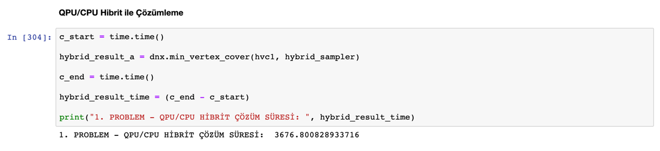

Şekil 7.1.2. Minimum Vertex Cover, Problemin QPU/CPU Hibrit ile Çözümlenmesi

Şekil 7.1.2’de görülebileceği üzere Minimum Vertex Cover problemini örneklemek için tasarladığımız çizgenin QPU/CPU hibriti tarafından çözümlenmesi ~3676 saniye sürmüştür. Sürenin neden bu kadar yüksek olduğu, problemin yapısından mı; hibrit çözümlemeye herhangi bir sebep ile uyumsuzluktan mı; yoksa ağ gecikmelerinden mi kaynaklandığı çözümlenememiştir. Problemin boyutu düşünüldüğünde kabul edilebilir bir çözümleme süresi değildir.

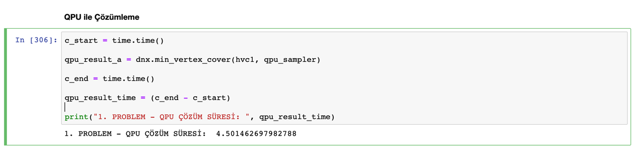

Şekil 7.1.3. Minimum Vertex Cover, Problemin QPU ile Çözümlenmesi

Şekil 7.1.3 incelendiğinde, problemin çözümlenmesinin ~4.5 saniyede gerçekleştiğini görebiliriz. QPU çözümlemesi için beklenen ortalama süreye yakın bir değer olmak ile birlikte mevcut deneyde QPU/CPU hibritine kıyasla çok daha hızlı olduğu sonucuna ulaşılmıştır.

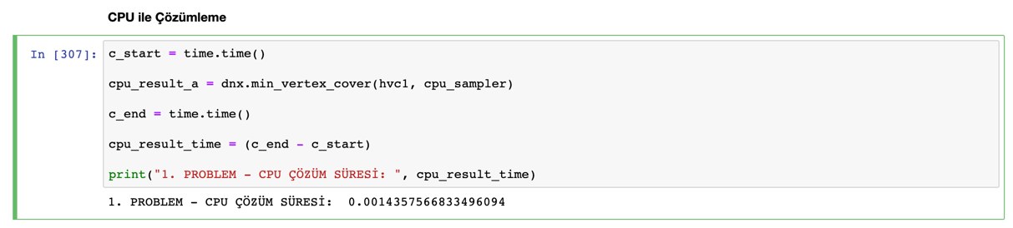

Şekil 7.1.4. Minimum Vertex Cover, Problemin CPU ile Çözümlenmesi

Son olarak Şekil 7.1.4’de, problemin CPU tarafından ~0.0014 saniyede çözümlendiğini görüyoruz. Bu durumda mevcut problem boyutu için CPU’nun, QPU ve QPU/CPU hibritinden daha yüksek performans gösterdiğini söylemek doğru olacaktır. Daha büyük problem boyutlarında performansın nasıl değişeceği ile ilgili ileri çalışmalar gerçekleştirilebilir.

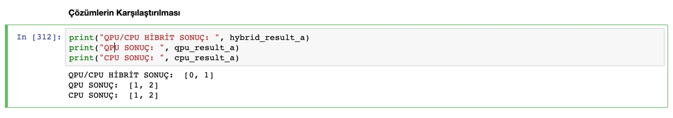

Şekil 7.1.5. Minimum Vertex Cover, QPU/CPU Hibrit, QPU ve CPU Çözümlerinin Karşılaştırılması

Şekil 7.1.5’de QPU ve CPU’nun problemin çözümü konusunda ulaştıkları cevabın aynı olduğunu gözlemlerken QPU/CPU hibritinin farklı bir cevaba ulaştığını görüyoruz. Bunun sebebi, QPU/CPU hibritinin mevcut problem üzerinde iyi performans gösterememesi olabileceği gibi; önceki bölümde bahsedilen tek ölçümleme kaynaklı sebepler veya problemin çok cevaplılığı gibi durumlar da olabilir. Nedenlerin daha iyi analiz edilmesi için ileri araştırma gerekmektedir.

**7.2 Map Coloring Problemi**

Bu bölümde Map Coloring problemini örneklendirme amacıyla D-Wave Network-X kütüphanesi kullanarak örnek bir çizge oluşturacağız. Ardından D-Wave QPU/CPU hibrit, D-Wave QPU ve klasik CPU çözümleyiciler kullanarak problemlerin çözümlerine ulaşacağız. Son olarak bu çözümleri ve performans göstergelerini raporlandıracak ve görüntüleyeceğiz.

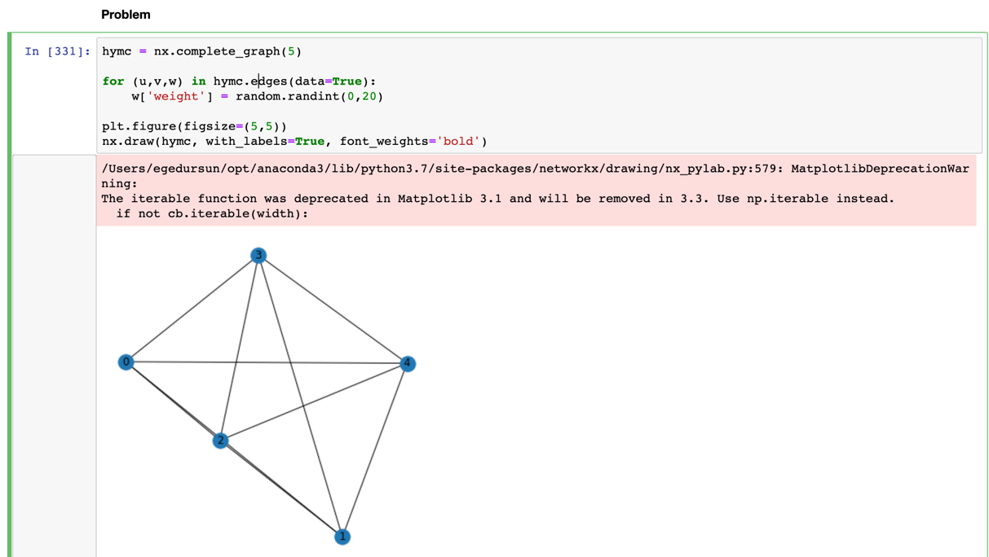

Şekil 7.2.1. Map Coloring, Problem

Şekil 7.2.1’de Map Coloring problemini örneklemek amacıyla oluşturduğumuz çizgeyi inceleyebilirsiniz. Bu çizge toplamda beş adet birim ve bu birimleri birbirine bağlayan on adet bağlantıdan meydana gelmektedir. Bağlantıların ağırlıkları 0 ve 20 arasında rastgele değerler ile belirlenmiştir.

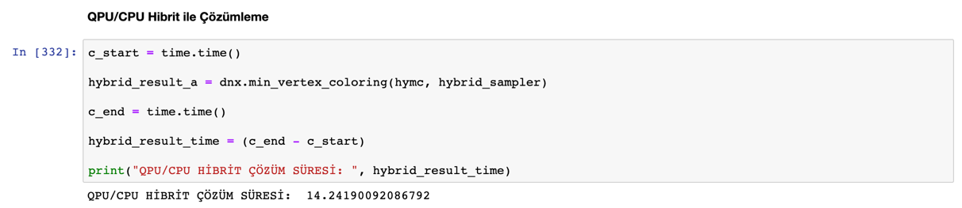

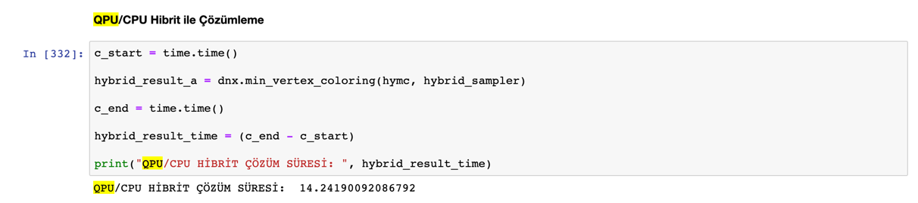

Şekil 7.2.2. Map Coloring, Problemin QPU/CPU Hibrit ile Çözümlenmesi

Şekil 7.2.2’den anlaşılabileceği üzere, Map Coloring probleminin QPU/CPU tarafından çözümlenmesi ~14.24 saniye sürmüştür. Önceki problem türü ile kıyaslandığında çok kısa bir süre olmak ile birlikte kullanılabilirliği, QPU ve CPU çözümleyicilerin performanslarına bağlıdır.

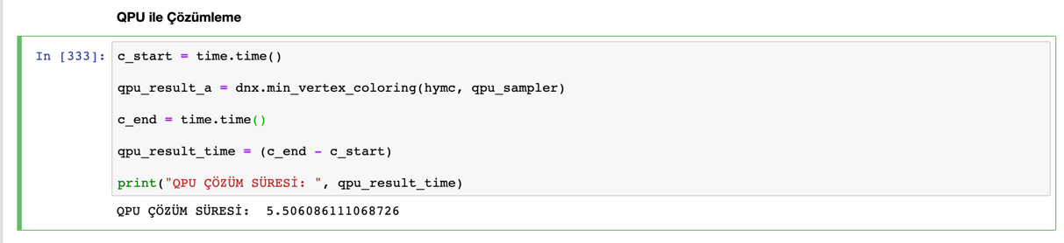

Şekil 7.2.3. Map Coloring, Problemin QPU ile Çözümlenmesi

Şekil 7.2.3’de Map Coloring probleminin QPU ile çözümlenmesinin ~5.51 saniye sürdüğünü görüyoruz. Bu durumda QPU çözümleyicinin QPU/CPU hibrit çözümleyiciden daha hızlı performans gösterdiğini söylemek yanlış olmayacaktır.

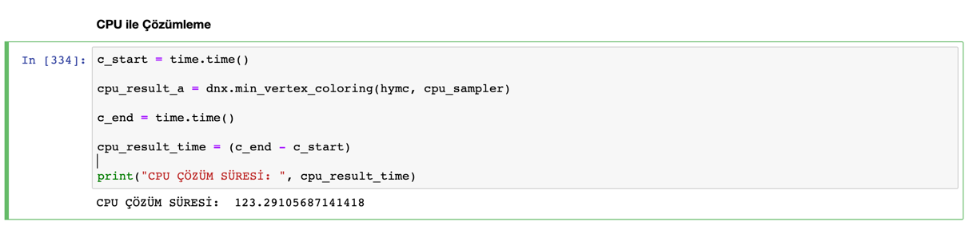

Şekil 7.2.4. Map Coloring, Problemin CPU ile Çözümlenmesi

Şekil 7.2.4’de ise Map Coloring probleminin CPU tarafından çözümlenmesinin ~123.29 saniye sürdüğünü görmekteyiz. Bu durumda CPU hem QPU/CPU hibritinden, hem de QPU’dan daha yavaş performans göstermiştir. O halde bu problem özelinde en verimli olan çözümleyicinin QPU, ardından QPU/CPU hibriti olduğunu söylemek doğru olacaktır.

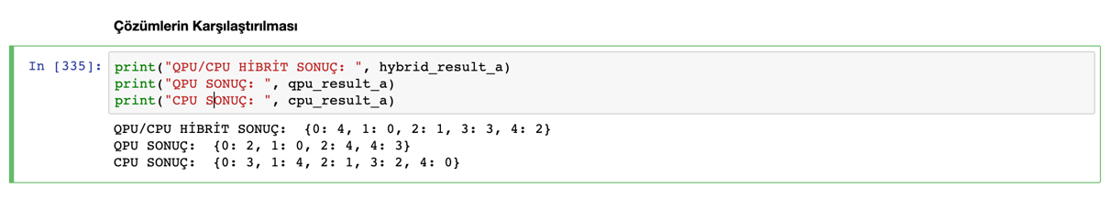

Şekil 7.2.5. Map Coloring, QPU/CPU Hibrit, QPU ve CPU Çözümlerinin Karşılaştırılması

Şekil 7.2.5’de Map Coloring probleminin QPU/CPU Hibrit, QPU ve CPU ile elde edilen çözümlemelerinin birbiri ile karşılaştırıldığını gözlemliyoruz. Diğer problemlerden alışık olduğumuz gibi burada da çözümler arasında belirli farklılıklar ve örtüşmezlikler mevcut. Bu örtüşmezliklerin sebebinin anlaşılması, QPU’ların gelecekte kullanılabileceği ticari ve akademik alanlardaki fizibilitesi açısından önem taşımaktadır.

**7.3 Maximum Clique Problemi**

Bu bölümde Maximum Clique probleminin örneklendirilmesi amacıyla Network-X kütüphanesi kullanılarak bir çizge oluşturduk ve bu çizgeyi D-Wave QPU/CPU Hibrit, D-Wave QPU ve klasik CPU kullanarak çözümledik. Çözümlemelerimiz sonucunda elde etitğimiz verileri ve performans metriklerini kaydettik ve raporlandırdık.

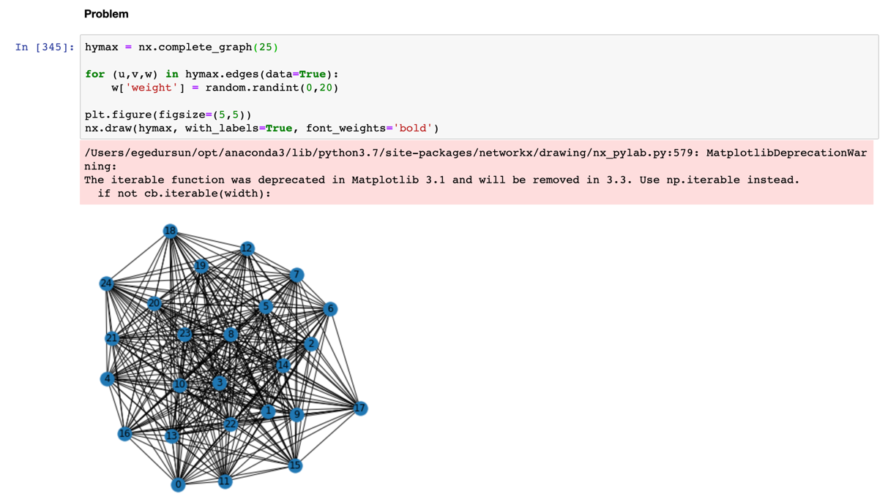

Şekil 7.3.1. Maximum Clique, Problem

Şekil 7.3.1’de Maximum Clique problemini örneklemek için oluşturduğumuz çizgeyi gözlemleyebiliriz. Bu çizge yirmi beş adet birimden ve bu birimleri birbirine bağlayan üç yüz adet bağlantıdan oluşmaktadır. Bu bağlantıların ağırlıkları 0 ve 20 arasında rastgele olarak belirlenmektedir.

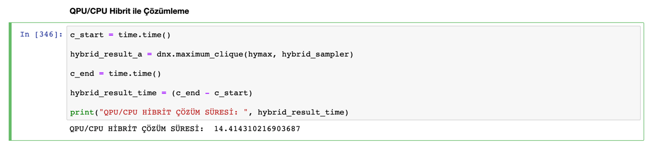

Şekil 7.3.2. Maximum Clique, Problemin QPU/CPU Hibrit ile Çözümlenmesi

Şekil 7.3.2 incelendiğinde, QPU/CPU hibrit çözümleyicinin probleme ~14.41 saniyede çözüm getirdiğini gözlemiyoruz.

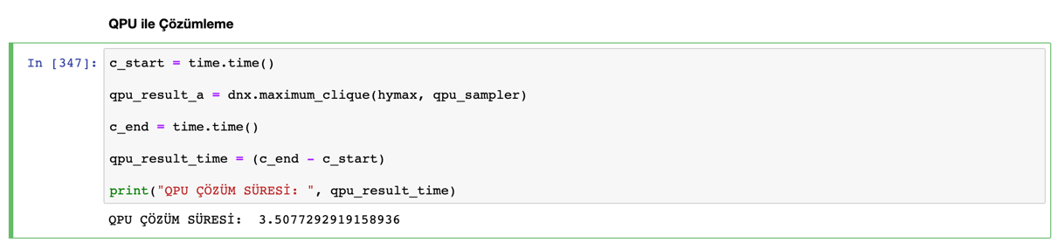

Şekil 7.3.3. Maximum Clique, Problemin QPU ile Çözümlenmesi

Şekil 7.3.3 incelendiğinde ise, aynı problemin QPU tarafından çözümlenmesinin ~3.5 saniyede gerçekleştiğini görüyoruz. Bu durumda, bu problem özelinde QPU’nun QPU/CPU hibrit çözümleyiciye göre daha hızlı performans gösterdiğini söylemek yanlış olmayacaktır.

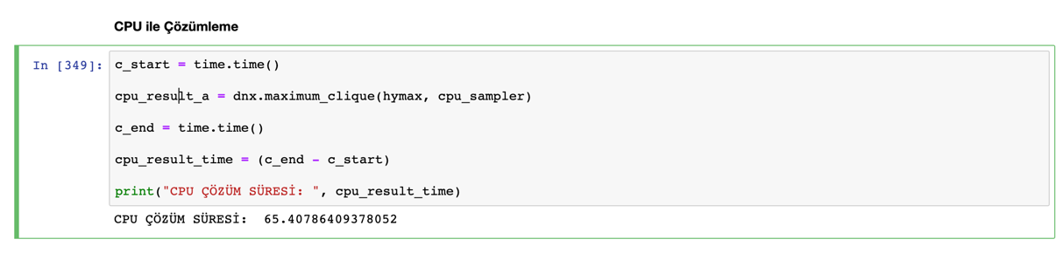

Şekil 7.3.4. Maximum Clique, Problemin CPU ile Çözümlenmesi

Şekil 7.3.4’de ise aynı problemin CPU ile çözümlenmesinin ~65.41 saniye sürdüğünü görebiliriz. Bu durumda QPU, CPU ve QPU/CPU hibrit çözümleyicisinin her ikisine kıyasla da daha hızlı performans göstermiştir.

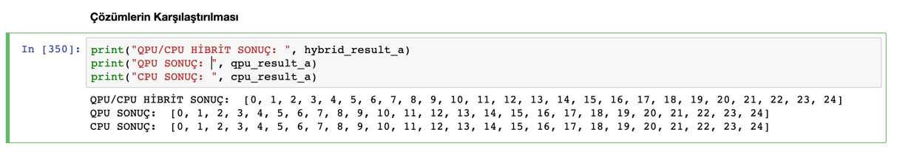

Şekil 7.3.5. Maximum Clique, QPU/CPU, QPU ve CPU Çözümlerinin Karşılaştırılması

Şekil 7.3.5’de QPU/CPU hibrit, QPU ve CPU çözümleyicilerin Maximum Clique problemli için tanımlanan çizgeyi çözümlediklerinde ulaştıkları sonuçları gözlemliyoruz. Bu problem dahilinde ulaşılan sonuçların üç çözüm birimi için de ortak ve örtüşen nitelikte olduğunu söylemek yanlış olmayacaktır. İleri bir araştırmada, farklı çizge örnekleri kullanılarak ulaşılan sonuçların tutarlılıkları daha etkin şekilde test edilebilir.

**7.4 Minimum Maximal Matching Problemi**

Bu bölümde Minimum Maximal Matching problemine örnek olacak şekilde Network-X kullanarak oluşturduğumuz çizgeyi D-Wave QPU/CPU hibrit, D-Wave QPU ve klasik CPU kullanarak çözümleyeceğiz. Ulaştığımız sonuçları ve performans metriklerini kaydedip raporlandıracağız.

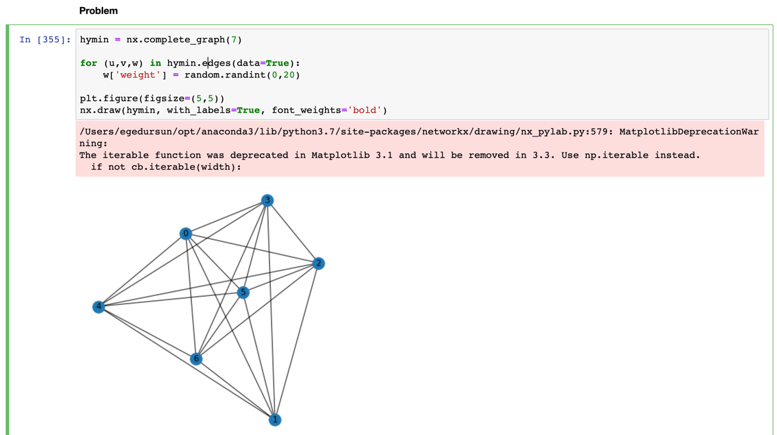

Şekil 7.4.1. Minimum Maximal Matching, Problem

Şekil 7.4.1’de Minimum Maximal Matching problemine örnek olması amacıyla yarattığımız çizge görülmektedir. Bu çizge yedi adet birimden ve bu birimleri birbirine bağlayan yirmi bir adet bağlantıdan oluşmaktadır. Bu bağlantıların boyutları 0 ve 20 arasında rastgele olacak şekilde belirlenmiştir.

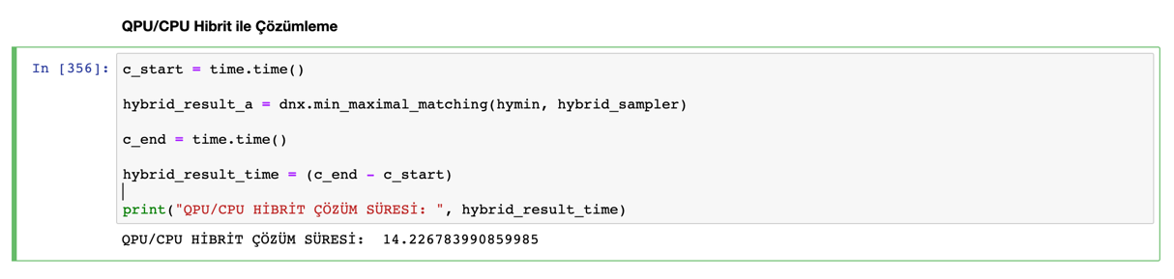

Şekil 7.4.2. Minimum Maximal Matching, Problemin QPU/CPU Hibrit ile Çözümlenmesi

Şekil 7.4.2’de problemin PQU/CPU hibriti ile çözümlenmesinin ~14.23 saniye sürdüğünü görmekteyiz.

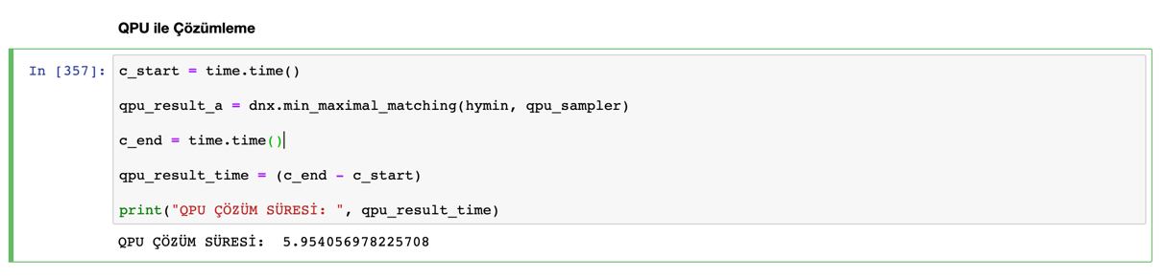

Şekil 7.4.3. Minimum Maximal Matching, Problemin QPU ile Çözümlenmesi

Şekil 7.4.3’de ise aynı problemin QPU ile çözümlenmesinin ~5.95 saniye sürdüğünü görmekteyiz. Bu durumda, QPU’nun işlemi gerçekleştirme hızı QPU/CPU hibritine kıyasla fark edilir derecede daha fazladır.

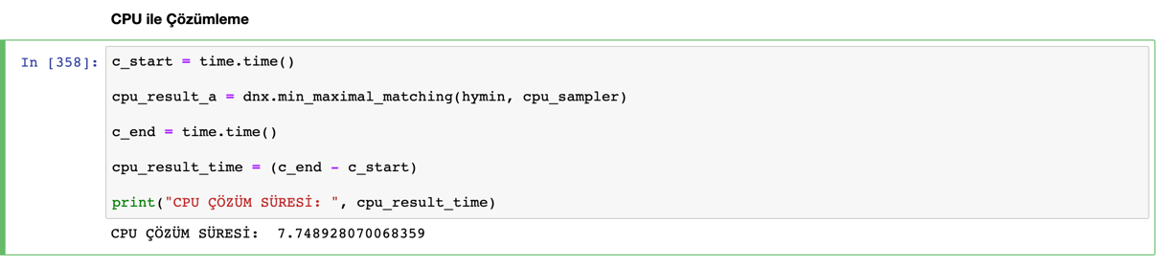

Şekil 7.4.4. Minimum Maximal Matching, Problemin CPU ile Çözümlenmesi

Şekil 7.4.4’de son olarak problemin CPU ile çözümlenmesinin ~7.74 saniye sürdüğünü görüyoruz. Bu durumda QPU, CPU ve QPU/CPU hibritine kıyasla daha hızlı çözüm üretmiştir. Aynı şekilde CPU da QPU/CPU hibritine göre bu problem boyutu özelinde daha hızlı çözüm üretmeyi başarmıştır. Bu durumda mevcut problem için QPU/CPU hibritinin kullanılması fayda sağlamamaktadır.

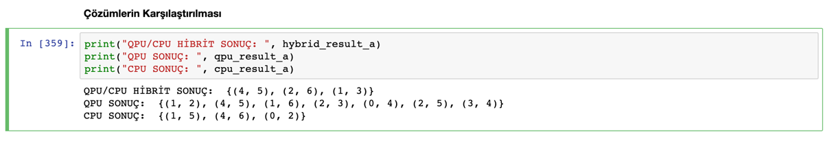

Şekil 7.4.5 Minimum Maximal Matching, QPU/CPU Hibrit, QPU ve CPU Çözümlerinin Karşılaştırılması

Şekil 7.4.5’den anlaşılabileceği üzere Minimum Maximal Matching problemini örneklemek amacıyla oluşturulan çizgenin çözümleri QPU/CPU hibrit, QPU ve CPU arasında farklılık göstermekte ve tam olarak örtüşmemektedir.

**7.5 Maximum Cut Problemi**

Bu bölümde Maximum Cut problemini örneklemek adına Network-X kütüphanesi kullanarak oluşturduğumuz örnek çizgeye D-Wave QPU/CPU Hibrit, D-Wave QPU ve CPU kullanarak çözüm getirdik. Elde ettiğimiz çözümleri ve performans metriklerini kaydederek raporlandırdık.

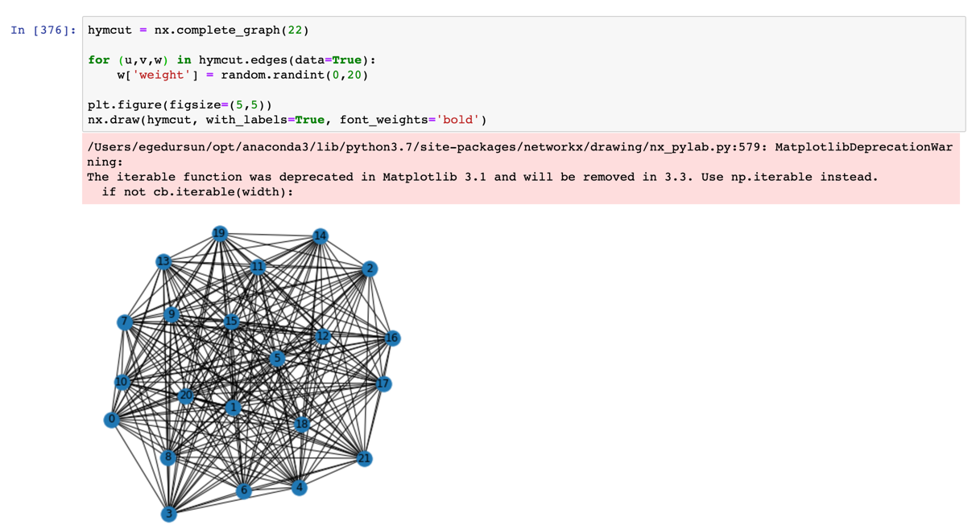

Şekil 7.5.1. Maximum Cut, Problem

Şekil 7.5.1’de Maximum Cut problemi için yarattığımız örnek çizgeyi görüyoruz. Bu çizge yirmi iki adet birimden ve bu birimleri birbirine bağlayan iki yüz otuz bir adet bağlantıdan oluşmaktadır. Bağlantıların ağırlıkları 0 ve 20 arasında rastgele olacak şekilde belirlenmiştir.

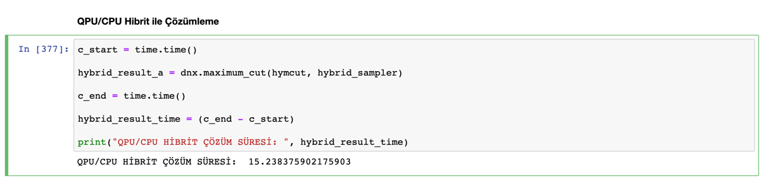

Şekil 7.5.2. Maximum Cut, QPU/CPU Hibrit ile Çözümlenmesi

Şekil 7.5.2’de tanımlanan Maximum Cut problemi örneğinin QPU/CPU hibriti tarafından çözümlenmesinin ~15.24 saniye sürdüğü gözlemlenmektedir.

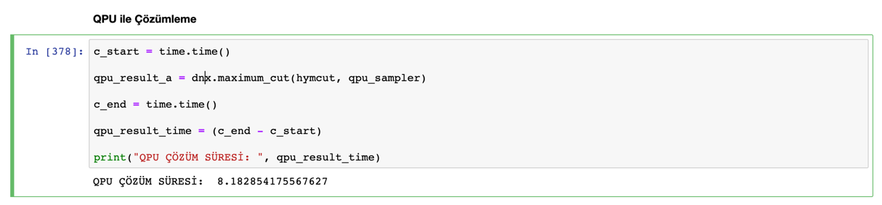

Şekil 7.5.3. Maximum Cut, QPU ile Çözümleme

Şekil 7.5.3’de ise aynı problemin QPU ile çözümlenmesinin ~8.18 saniye sürdüğünü gözlemliyoruz. Bu durumda QPU, QPU/CPU hibritine göre daha hızlı performans göstermiştir.

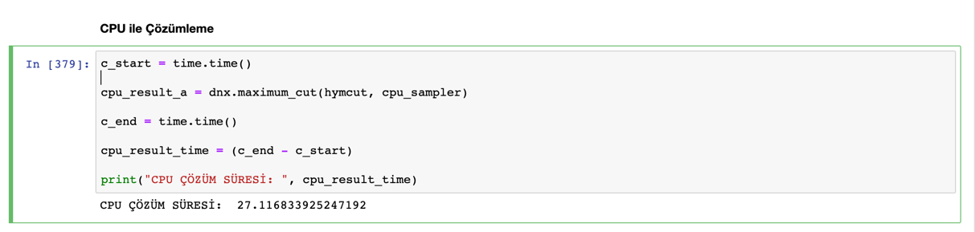

Şekil 7.5.4. Maximum Cut, CPU ile Çözümleme

Şekil 7.5.4’de son olarak aynı problemin CPU ile çözümlenmesinin ~27.11 saniye sürdüğünü gözlemlemekteyiz. Bu durumda hem QPU/CPU hibriti, hem de QPU, mevcut problem özelinde CPU’ya kıyasla daha iyi performans göstermiştir. QPU ise, QPU/CPU hibritine göre daha iyi performans göstermiştir. Bu durumdam problemi çözümlemek için QPU çözümleyici kullanmanın en hızlı yol olduğu söylenebilir.

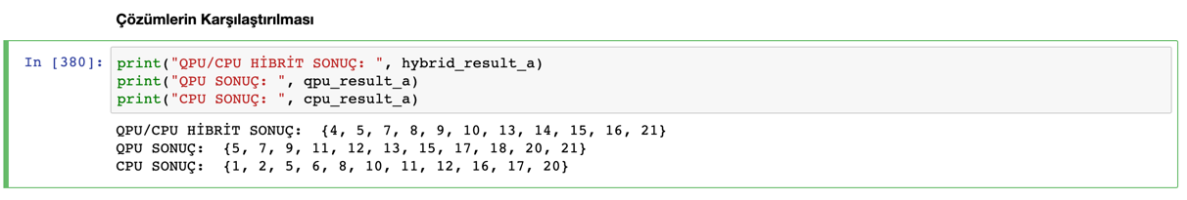

Şekil 7.5.5. Maximum Cut, QPU/CPU Hibrit, QPU ve CPU Çözümlerinin Karşılaştırılması

Şekil 7.5.5’de Maximum Cut problemi için oluşturulan örneğin QPU/CPU hibrit, QPU ve CPU çözümleyiciler tarafından çözümlendiğinde ulaşılan sonuçları görüyoruz. Anlaşılacağı üzere, bu problemde de QPU/CPU hibrit, QPU ve CPU’nun elde ettikleri çözümler tam anlamıyla örtüşmemektedir. Örtüşmeme sebeplerinin araştırılması için ileri çalışmalar önerilir.

**7.6 Traveling Salesperson Problemi**

Bu bölümde Traveling Salesperson problemine örnek olacak şekilde Network-X kütüphanesi kullanılarak oluşturduğumuz çizgeye D-Wave QPU/CPU hibrit, D-Wave QPU ve klasik CPU kullanarak çözümler ürettik. Elde ettiğimiz sonuçları kaydettik ve raporlandırdık.

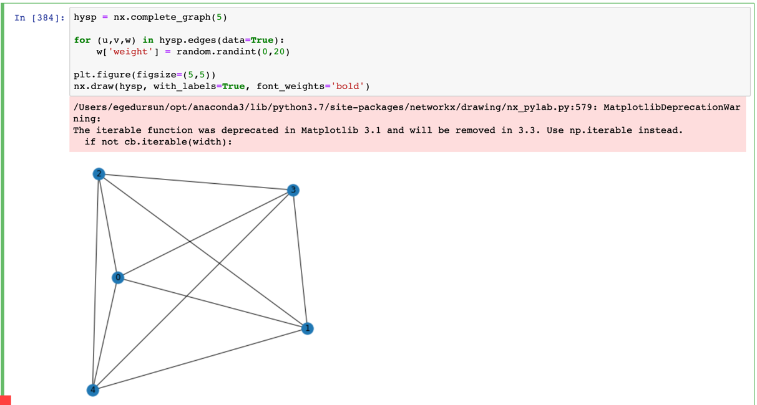

Şekil 7.6.1. Traveling Salesperson, Problem

Şekil 7.6.1’de Traveling Salesperson problemi için örnek olarak oluşturduğumuz çizge yer almaktadır. Bu çizge beş adet birimden ve bu birimleri birbirine bağlayan on adet bağlantı noktasından meydana gelmektedir. Bağlantıların ağırlıkları 0 ve 20 arasında rastgele olacak şekilde belirlenmiştir.

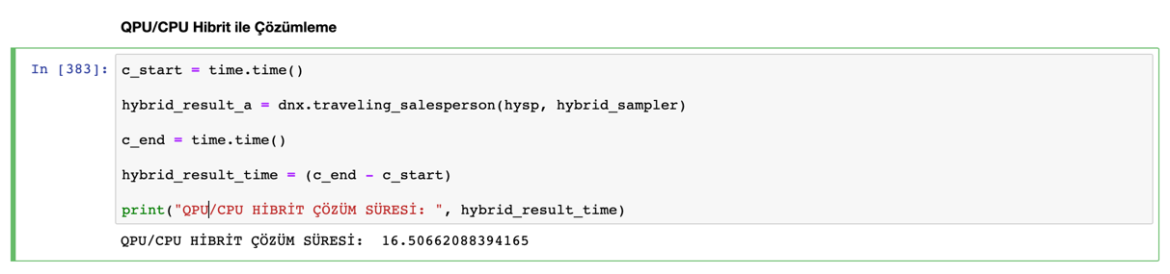

Şekil 7.6.2. Traveling Salesperson, Problemin QPU/CPU Hibrit ile Çözümlenmesi

Şekil 7.6.2’de Traveling Salesperson problemini örnekleme amacıyla oluşturduğumuz çizgenin QPU/CPU hibrit çözümleyici ile çözülmesinin ~16.51 saniye sürdüğünü görmekteyiz.

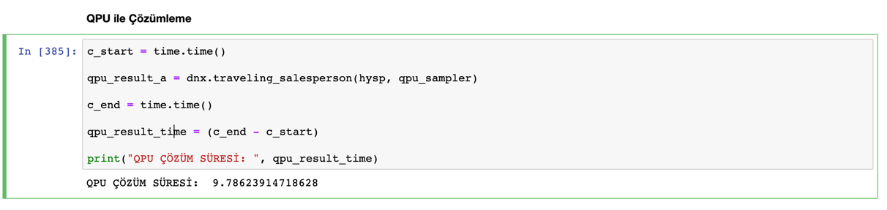

Şekil 7.6.3. Traveling Salesperson, Problemin QPU ile Çözümlenmesi

Şekil 7.6.3’de ise aynı problemin QPU ile çözümlenmesinin ~9.79 saniye sürdüğünü görüyoruz. Bu durumda mevcut problemde QPU’nun QPU/CPU hibritine kıyasla daha hızlı çözümleme sağladığını söyleyebiliriz.

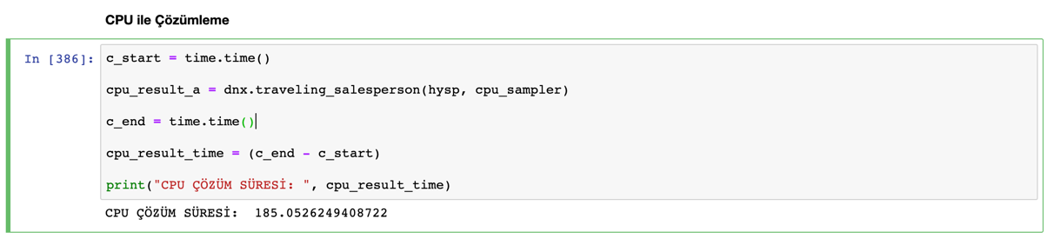

Şekil 7.6.4. Traveling Salesperson, Problemin CPU ile Çözümlenmesi

Şekil 7.6.4’de son olarak problemin CPU ile çözümlenmesinin ~185.05 saniye sürdüğünü görüyoruz. Bu sonuçlar ışığında, mevcut problemin çözümlenmesi açısından en avantajlı çözümleyicinin QPU, ikinci en avantajlı çözümleyicinin QPU/CPU hibriti olduğunu; sonuca ulaşma konusunda en yavaş kalan çözümleyicinin ise CPU olduğunu fark edebiliriz.

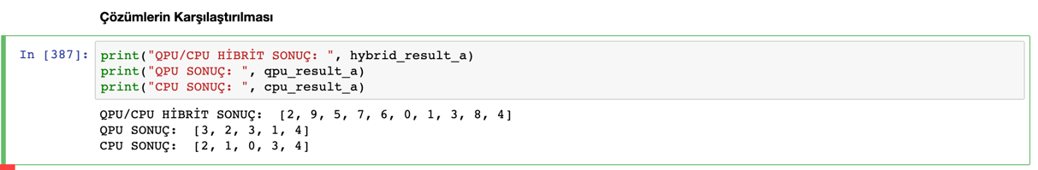

Şekil 7.6.5. Traveling Salesperson, QPU/CPU Hibrit, QPU ve CPU Sonuçlarının Karşılaştırılması

Şekil 7.6.5 incelendiğinde, özellikle QPU ve CPU’nun sonuçlarıyla QPU/CPU hibritinin sonuçlarının örtüşmezlik taşıdığı göze çarpmaktadır. QPU ve CPU’nun çözümleri de kendi arasında daha az miktarda örtüşmezlikler taşımakta olup; çözümleyicilerin sonuçlarının tutarsızlık sebepleri araştırılmalıdır.

**7.7 Structural Imbalance Problemi**

Bu bölümde Structural Imbalance problemine örnek olarak Network-X kütüphanesi kullanarak yarattığımız örnek probleme D-Wave QPU/CPU Hibriti, D-Wave QPU ve CPU kullanarak çözüm üretmeye çalıştık. Ulaştığımız çözümleri ve performans metriklerini kaydettik ve raporlandırdık.

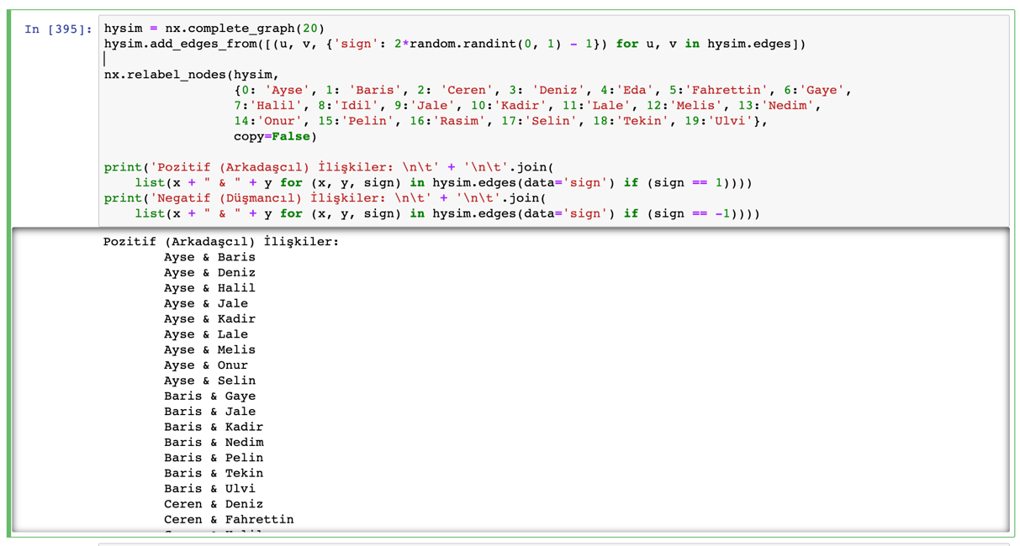

Şekil 7.7.1. Structural Imbalance, Problem

Şekil 7.7.1’de tanımladığımız problemi görüyoruz. Problemin tanımında kullanılan çizge, yirmi adet birim ve bu birimleri bağlayan yüz doksan adet bağlantıdan oluşmaktadır. Bu bağlantıların her biri birimlerin birbiri ile olan pozitif/negatif ilişkilerini ifade etmekte olmakta ve rastgele olarak belirlenmektedir. Birimlere örnek isimlendirmeler yapılmıştır ve ekranda görüntülenmiştir. Daha detaylı açıklamalar Ek1’de incelenebilir.

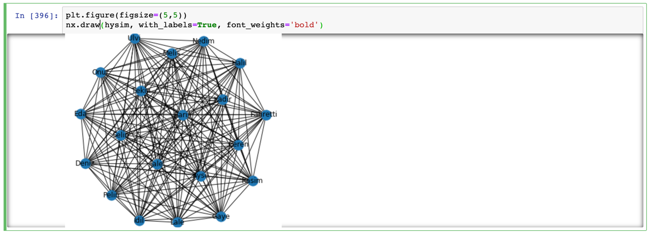

Şekil 7.7.2. Structural Imbalance, Problem Çizge

Şekil 7.7.2’de Structural Imbalance problemine örnek olarak tasarlanan çizgenin görüntüsünü inceleyebiliriz.

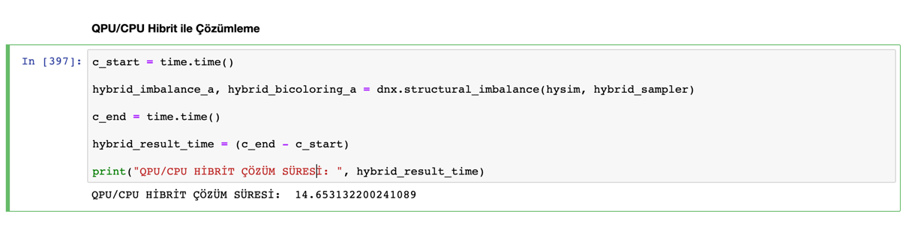

Şekil 7.7.3. Structural Imbalance, Problemin QPU/CPU Hibrit ile Çözümlenmesi

Şekil 7.7.3’de problemin QPU/CPU hibriti ile çözümlenmesinin ~14.65 saniye sürdüğünü gözlemlemekteyiz.

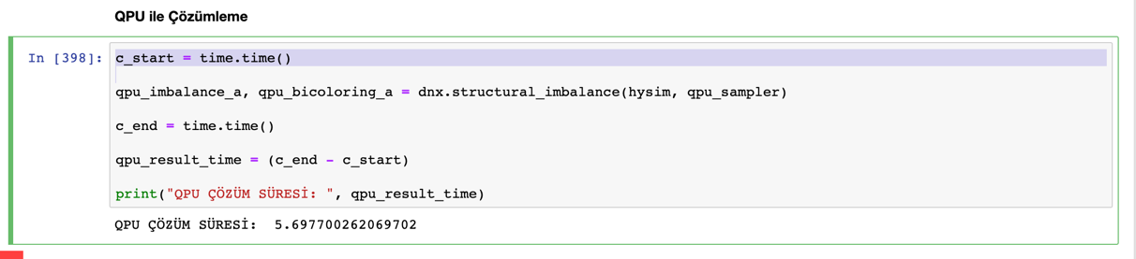

Şekil 7.7.4. Structural Imbalance, Problemin QPU ile Çözümlenmesi

Şekil 7.7.4’de problemin QPU ile çözümlenmesinin ise ~5.7 saniye sürdüğünü görüyoruz. Bu durumda QPU, QPU/CPU hibriti ile kıyaslandığında probleme daha hızlı çözüm bulabilmektedir.

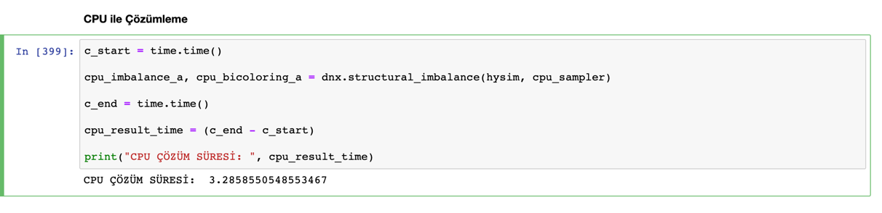

Şekil 7.7.5. Structural Imbalance, Problemin CPU ile Çözümlenmesi

Şekil 7.7.5’de problemin CPU ile çözümlenmesinin ise ~3.28 saniye sürdüğünü görüyoruz. Bu durumda mevcut problem için CPU, hem QPU/CPU hibriti hem de QPU ya göre daha hızlı bir şekilde probleme çözüm getirebilmiştir. CPU’nun işlem hızının azaldığı noktayı yakalayabilmek için daha büyük bir problem boyutu kullanmak denenebilir.

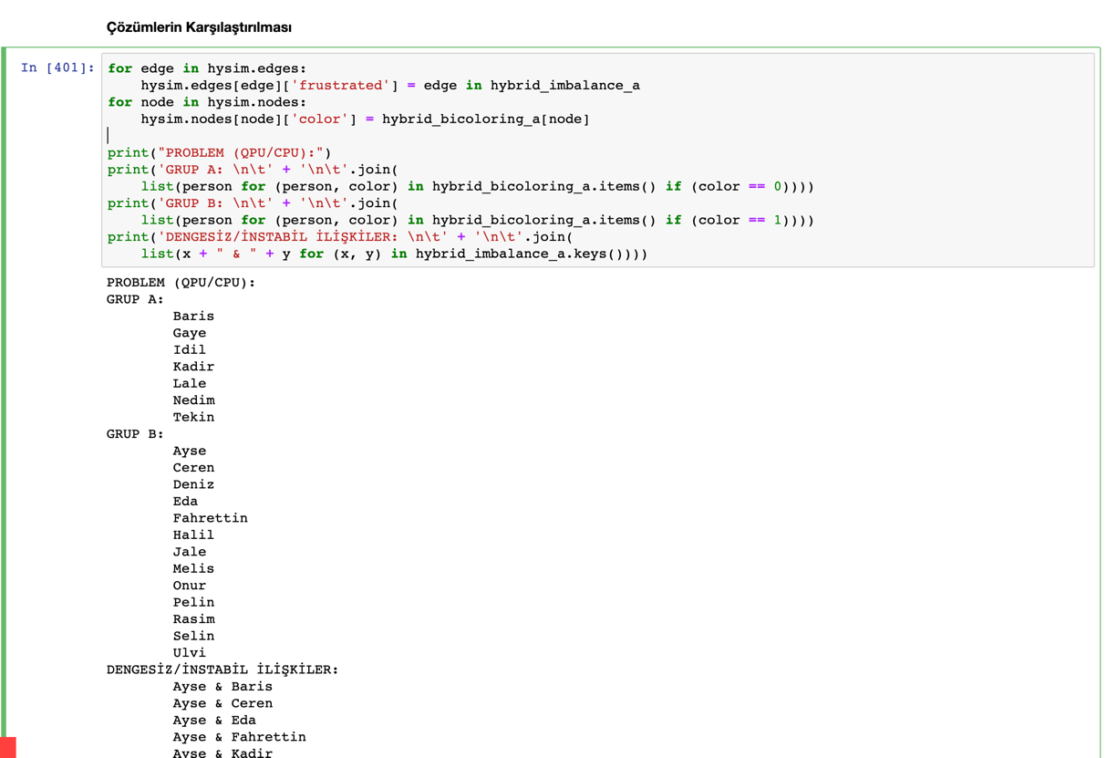

Şekil 7.7.6. Structural Imbalance, QPU/CPU Çözümleri

Şekil 7.7.6’da probleme QPU/CPU hibriti aracılığıyla ulaşılan çözümleri gözlemleyebiliriz.

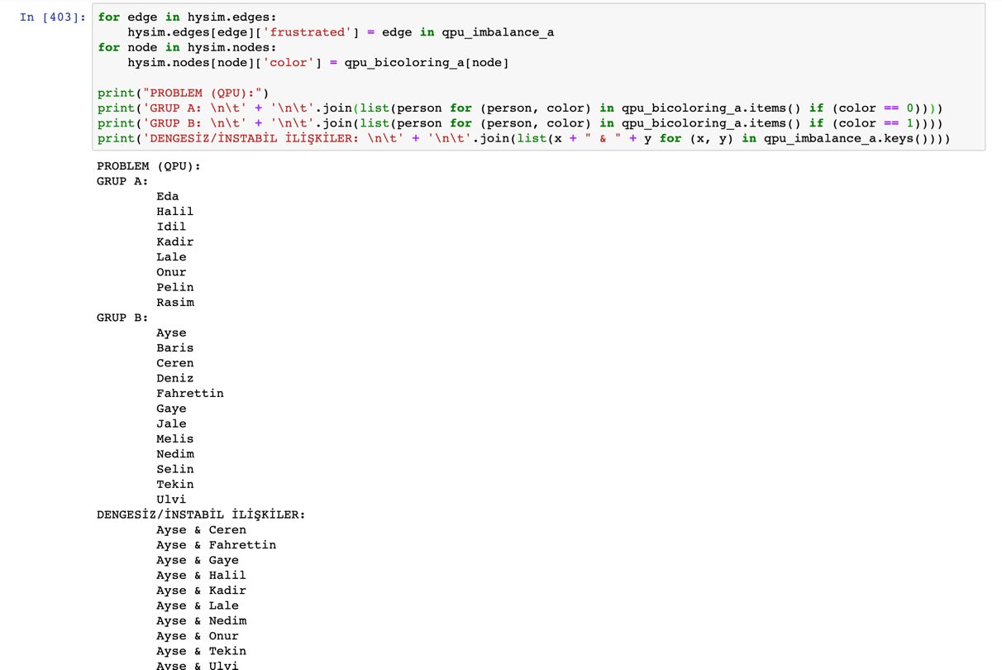

Şekil 7.7.7. Structural Imbalance, QPU Çözümleri

Şekil 7.7.7’de probleme QPU aracılığıyla ulaşılan çözümleri gözlemleyebiliriz.

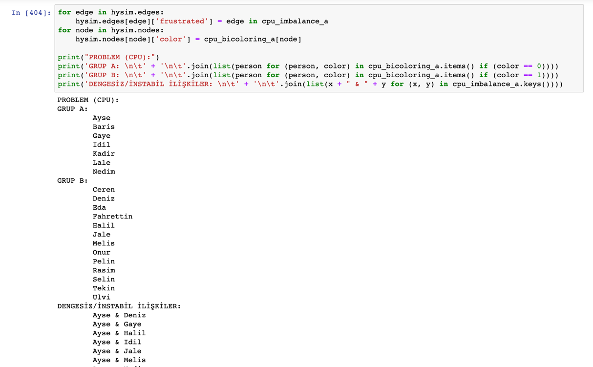

Şekil 7.7.8. Structural Imbalance, CPU Çözümleri

Şekil 7.7.8’de probleme CPU aracılığıyla ulaşılan çözümleri gözlemleyebiliriz. Her üç çözümleyicinin çözüm kümeleri de incelendiğinde, QPU/CPU hibriti, QPU ve CPU ile ulaşılan çözümler karşılaştırıldığında tam olarak birbirleri ile örtüşmediğini söyleyebiliriz. Bu örtüşmezliğin sebepleri üzerine ileri araştırma yapılması doğru olacaktır.

**8. YAPISAL DENGESİZLİK PROBLEMLERİNİN ÇÖZÜMLENMESİ**

Bu bölümde Yapısal Dengesizlik problemine ilişkin örnek üç adet problem tanımladık ve bu problemleri D-Wave QPU/CPU hibriti, D-Wave QPU ve klasik CPU kullanarak çözümledik. Problemlerimizi tanımlarken Network-X kütüphanesinden faydalandık. Çözümleyicilerin elde ettiği sonuçları kaydettik ve raporlandırdık.

Çalışmamızın bu bölümünde öncelikli olarak Network-X kütüphanesi kullanarak oluşturduğumuz problemleri sırayla tanımlayacağız. Ardından, takip eden başlıklarda sırasıyla bu problemlerin QPU/CPU hibriti, QPU ve CPU ile çözümlenmesini sağlayacak; problemleri çözme sürelerini ölçümleyeceğiz. Sonrasında, her üç problem için ulaşılan çözümleri karşılaştıracağız.

**8.1 Örnek Yapısal Dengesizlik Problemlerinin Tanımlanması**

Bu bölümde çalışmamız dahilinde çözümleyeceğimiz örnek yapısal dengesizlik problemlerini Network-X kütüphanesi kullanarak tanımlayacak ve tanımladığımız problemleri oluşturan detaylardan bahsedeceğiz.

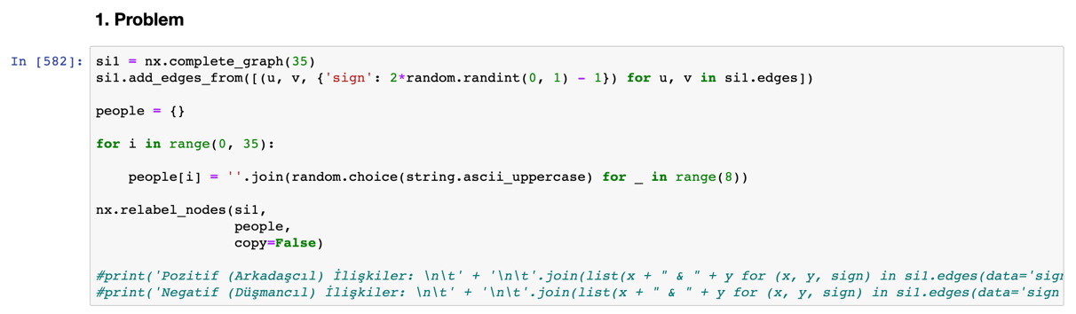

Şekil 8.1.1. Yapısal Dengesizlik Problemi,, 1. Problem

Şekil 8.1.1‘de çalışmamız dahilinde tanımladığımız ilk yapısal dengesizlik problemini gözlemliyoruz. Bu problem, otuz beş adet birimden ve bu birimleri birbirine bağlayan beş yüz doksan beş adet bağlantıdan oluşmaktadır. Bu bağlantılar çizgeye dahil olan birimlerin/kişilerin birbirleri ile olan ilişkilerini temsil etmekte olup pozitif veya negatif olarak rastgele değer almaktadır. Çizgede yer alan her birime rastgele olacak şekilde isimlendirme yapılmıştır.

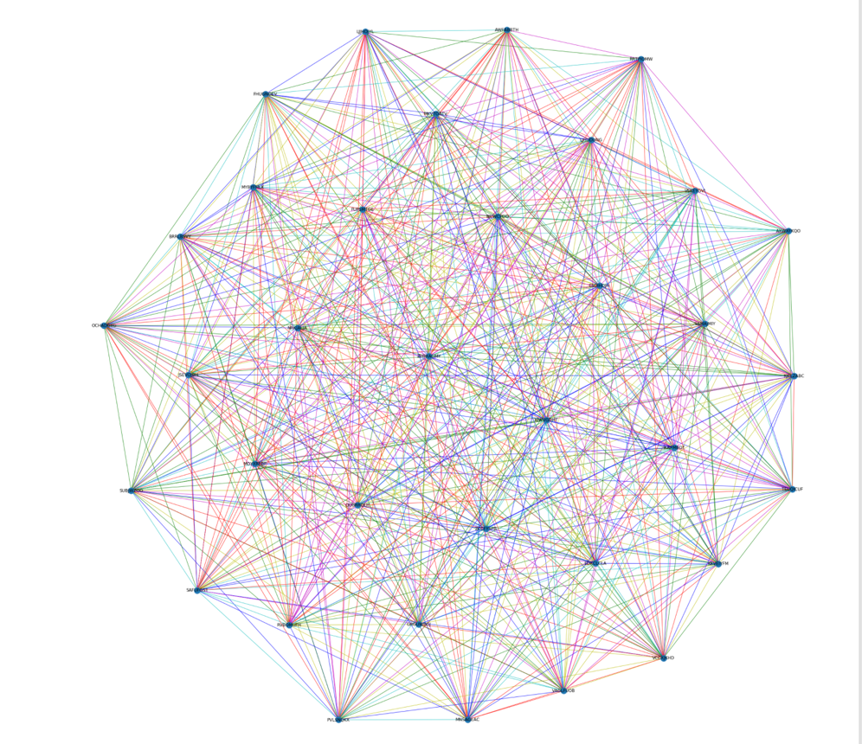

Şekil 8.1.2. Yapısal Dengesizlik Problemi, 1. Problem Çizge

Şekil 8.1.2‘de ürettiğimiz çizgenin ekranda oluşturulan temsilini görmekteyiz. Bu görselin oluşturulmasında matplotlib ve Network-X kütüphanesinden faydalanılmıştır. Çizgeyi oluşturan birimler ve birimleri birbirine bağlayan bağlantılar şekilde açıkça görülebilir.

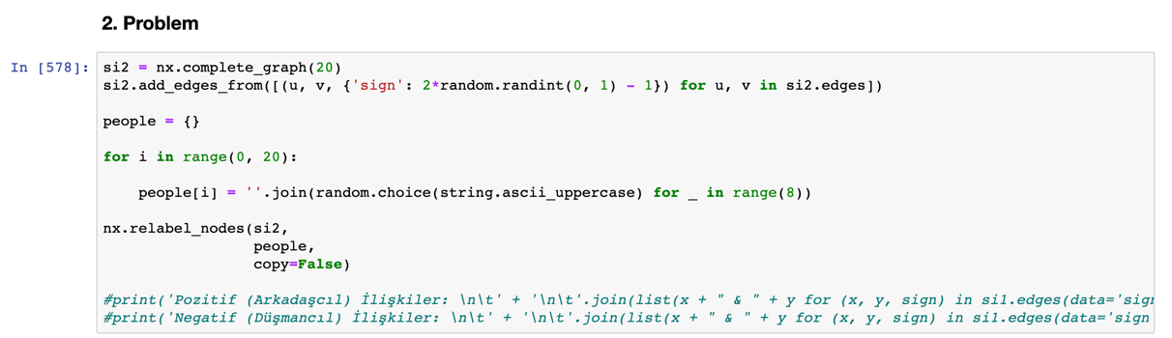

Şekil 8.1.3. Yapısal Dengesizlik Problemi, 2. Problem

Şekil 8.1.3’de oluşturduğumuz ikinci yapısal dengesizlik probleminin tanımını gözlemleyebiliriz. Bu çizge yirmi adet birimden ve bu birimlerin birbirine bağlayan yüz doksan adet bağlantı noktasından oluşmaktadır. Bu bağlantı noktaları önceki problemde olduğu gibi birimlerin birbirleri ile olan ilişkilerini temsil etmekte ve ilişkinin iyi ya da kötü olmasını ifade edecek şekilde pozitif veya negatif değer almaktadır. Değerler rastgele olacak şekilde oluşturulmaktadır. Çizgede yer alan birimlere de rastgele olacak isimler verilmektedir.

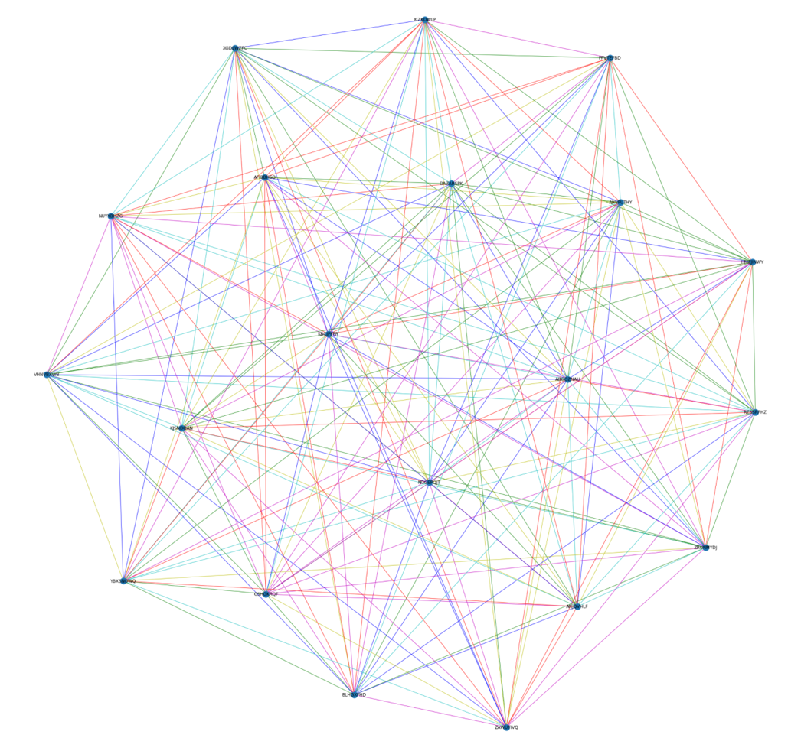

Şekil 8.1.4. Yapısal Dengesizlik Problemi, 2.Problem Çizge

Şekil 8.1.4’de ürettiğimiz ikinci yapısal dengesizlik probleminin görsel temsilini görmekteyiz. Bu görselleştirme yaratılırken matplotlib ve Network-X kütüphanesinden faydalanılmıştır.

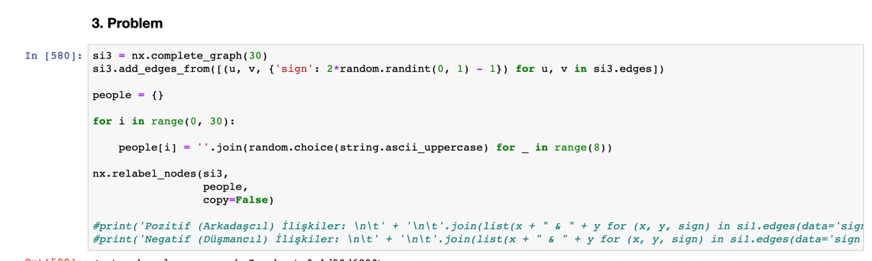

Şekil 8.1.5. Yapısal Dengesizlik Problemi, 3.Problem

Şekil 8.1.5’de ürettiğimiz üçüncü örnek yapısal dengesizlik probleminin tanımını gözlemliyoruz. Bu çizge toplamda otuz birimden ve bu birimleri birbirine bağlayan dört yüz otuz beş adet bağlantı noktasından oluşmaktadır. Bağlantı noktaları pozitif ve negatif ilişkileri temsil edecek şekilde rastgele 1 veya -1 değeri almaktadır. Birimler için rastgele isimlendirmeler oluşturulmuştur.

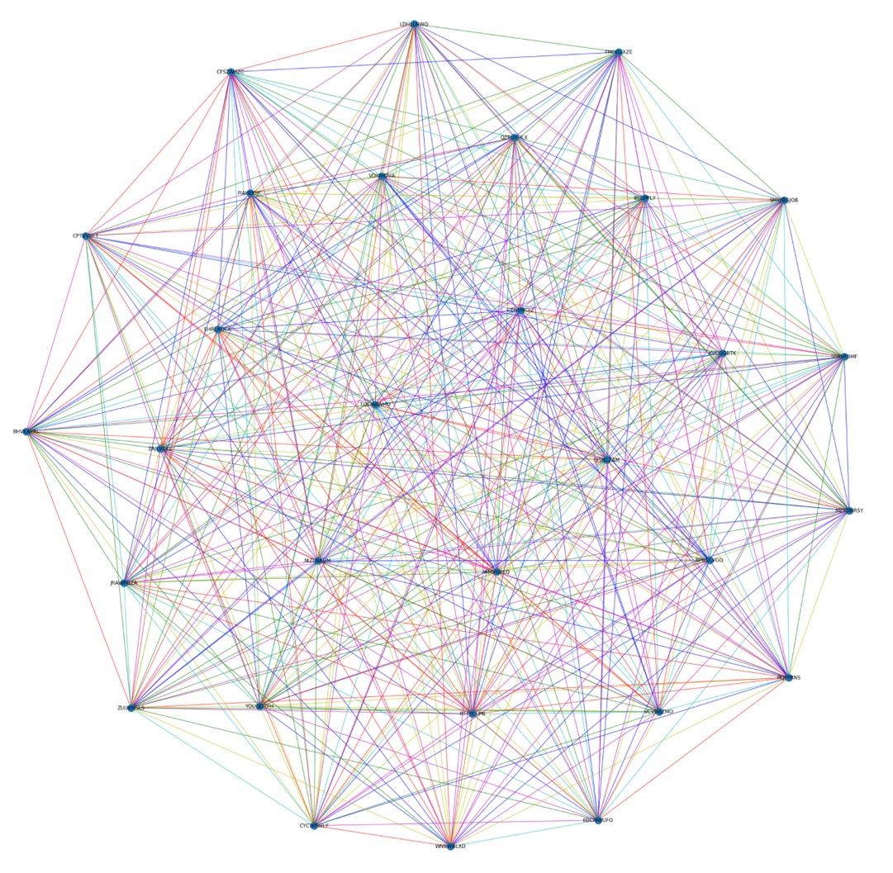

Şekil 8.1.6. Yapısal Dengesizlik Problemi, 3.Problem Çizge

Şekil 8.1.6’da oluşturduğumuz üçüncü probleme ait çizgeyi görmekteyiz. Bu çizge de aynı şekilde matplotlib ve Network-X kütüphanesi kullanılarak oluşturulmuştur.

**8.2 Problemlerin CPU Kullanılarak Çözümlenebilirliği**

Bu bölümde üretilen problemler, klasik CPU tarafından çözümlenmesi çok uzun sürecek boyuta sahip olduğundan, ölçümlemeler sadece QPU/CPU hibriti ve QPU ile gerçekleştirilmiştir. Daha güçlü bir CPU kullanılarak, bu bölümde çözümlenen problemlere daha kabul edilebilir zamanlarda çözümler getirilebilir. Ancak bu defa, sözü edilen işlemcinin sınırlarını aşan yeni bir problem boyutu olacaktır.

Devam eden başlıklarda, ürettiğimiz üç adet problemin QPU/CPU hibriti ve QPU ile çözümlenmesini sağladık ve ulaştığımız sonuçları raporlandırdık. Bu bölümün temel amacı, klasik CPU’larca çözümlenmesi oldukça güç olan problemlerin QPU/CPU ve QPU kullanarak çözümlenebilmesinin artık mümkün olup olmadığını test etmektir. Çalışmamız sayesinde bu konu hakkında ileri araştırmalar yapılmasını teşvik etmeyi amaçlıyoruz.

**8.3 Problemlerin D-Wave QPU Kullanılarak Çözümlenmesi**

Bu bölümde, önceki başlıklarda tanımlanan örnek yapısal dengesizlik problemlerinin QPU ile çözümlenmesini sağladık. Ulaştığımız sonuçları kaydettik ve raporlandırdık.

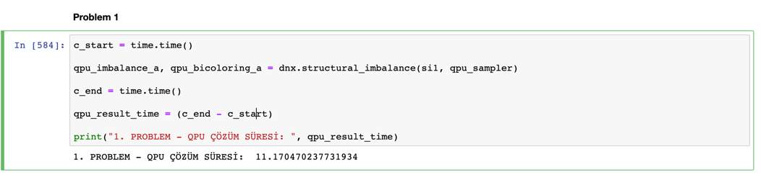

Şekil 8.3.1. Yapısal Dengesizlik Problemi, 1.Problemin QPU ile Çözümlenmesi

Şekil 8.3.1’de gözlemlenebileceği üzere oluşturulan birinci problemin QPU ile çözümlenmesi ~11.17 saniye sürmüştür.

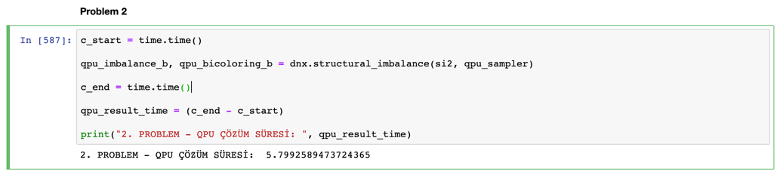

Şekil 8.3.2. Yapısal Dengesizlik Problemi, 2.Problemin QPU ile Çözümlenmesi

Şekil 8.3.2’de ise ikinci problemin QPU ile çözümlenmesinin ~5.8 saniyede gerçekleştiğini görüyoruz.

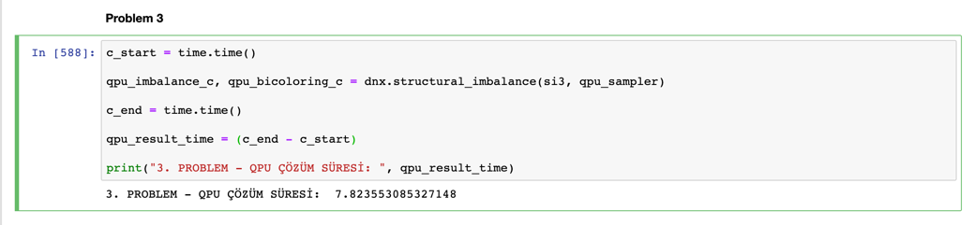

Şekil 8.3.3. Yapısal Dengesizlik Problemi, 3.Problemin QPU ile Çözümlenmesi

Son olarak Şekil 8.3.3’de üçüncü problemin QPU ile çözümlenmesinin ~7.82 saniye sürdüğünü gözlemliyoruz.

**8.4 Problemlerin D-Wave QPU/CPU Hibritleme Kullanılarak Çözümlenmesi**

Bu bölümde, önceki başlıklarda tanımlanan örnek yapısal dengesizlik problemlerinin QPU/CPU hibriti ile çözümlenmesini sağladık. Ulaştığımız sonuçları kaydettik ve raporlandırdık.

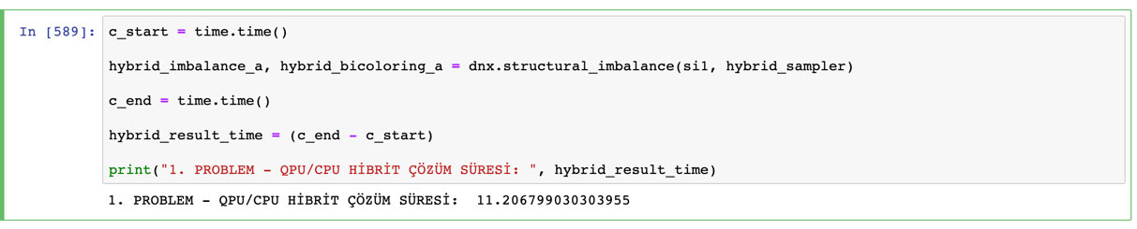

Şekil 8.4.1. Yapısal Dengesizlik Problemi, 1. Problemin QPU/CPU Hibriti ile Çözümlenmesi

Şekil 8.4.1’de birinci problemin QPU/CPU hibriti ile çözümlenmesinin ~11.21 saniye sürdüğü gözlemlenmektedir.

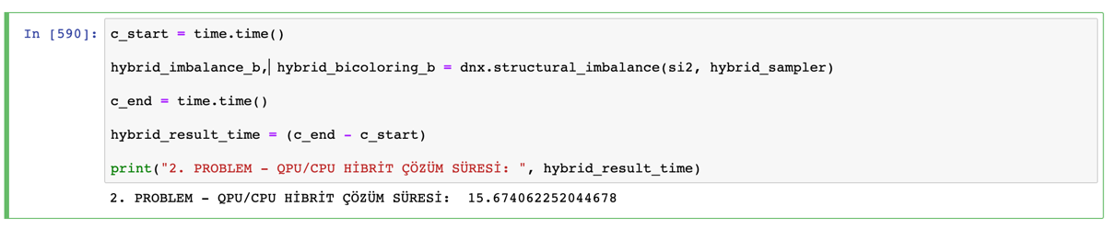

Şekil 8.4.2. Yapısal Dengesizlik Problemi, 2. Problemin QPU/CPU Hibriti ile Çözümlenmesi

Şekil 8.4.2’de ikinci problemin QPU/CPU hibriti ile çözümlenmesinin ~15.67 saniye sürdüğü gözlemlenmektedir.

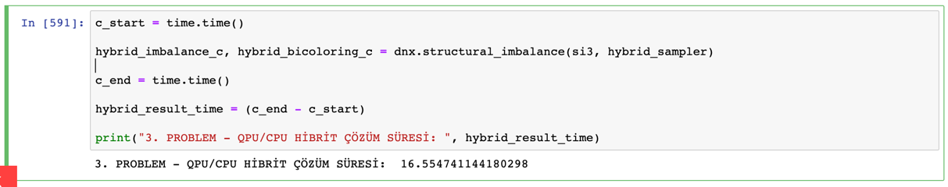

Şekil 8.4.3. Yapısal Dengesizlik Problemi, 3. Problemin QPU/CPU Hibriti ile Çözümlenmesi

Şekil 8.4.3’de son olarak üçüncü problemin QPU/CPU hibriti ile çözümlenmesinin ~16.55 saniye sürdüğü görülmektedir.

Çözümleme süreleri dikkate alındığında, birinci problem dahilinde QPU ve QPU/CPU hibritinin birbirine çok yakın performanslara sahip olduğunu söyleyebiliriz. İkinci ve üçüncü problemi incelediğimizde ise, QPU’nun QPU/CPU hibritine kıyasla daha hızlı çözümleme sağladığını görmekteyiz.

**8.5 Sonuçların Karşılaştırılması**

Bu bölümde çalışmamız dahilinde ürettiğimiz yapısal dengesizlik problemlerine ilişkin QPU/CPU hibriti ve QPU tarafından getirilen çözümleri birbirleri ile karşılaştırdık ve yorumladık.

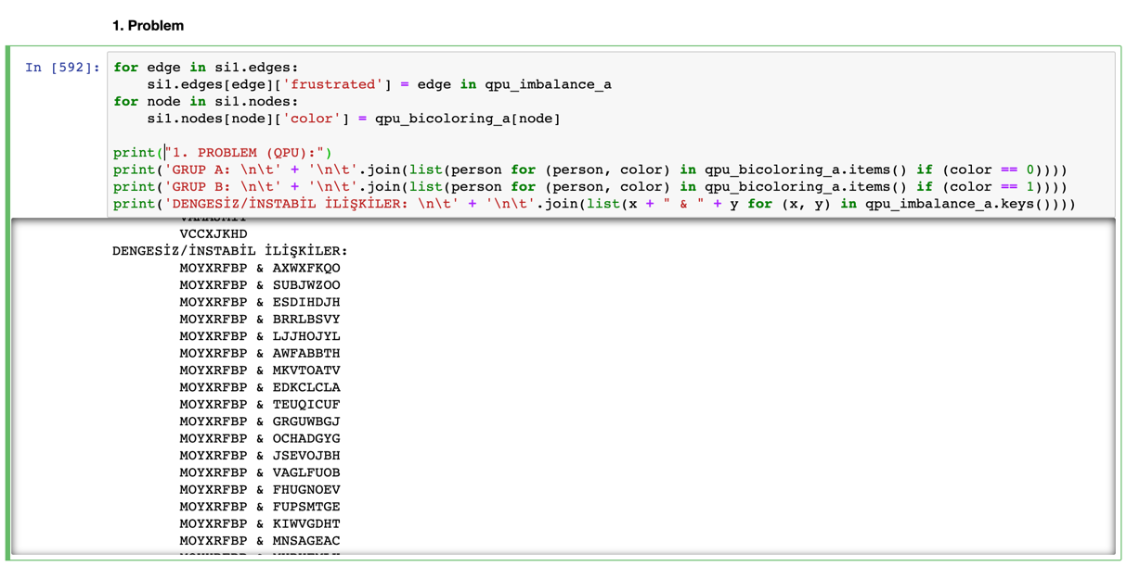

Şekil 8.5.1. Yapısal Dengesizlik Problemi, 1.Problem QPU Çözümleri

Şekil 8.5.1’de birinci probleme QPU çözümleyici tarafından üretilen sonuçları gözlemleyebiliriz. Sonuçlar daha detaylı olarak Ek1’de belirtilmiştir.

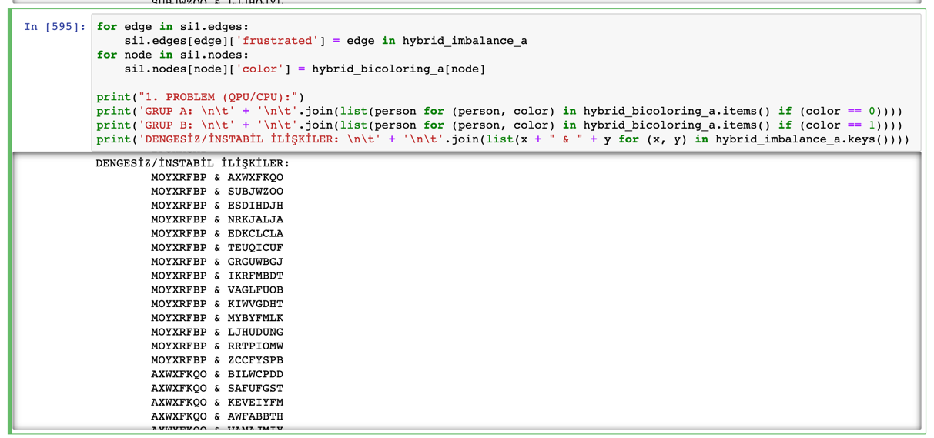

Şekil 8.5.2. Yapısal Dengesizlik Problemi, 1. Problem QPU/CPU Hibriti Çözümleri

Şekil 8.5.2’de birinci probleme QPU/CPU hibrit çözümleyici tarafından üretilen sonuçları gözlemleyebiliriz. Sonuçlar daha detaylı olarak Ek1’de belirtilmiştir.

Birinci problem özelinde sonuçlar incelendiğinde belirli oranda örtüşmezlikler olduğu fark edilmektedir. Bu örtüşmezliklerin sebepleri ileri araştırmalar ile anlaşılabilir.

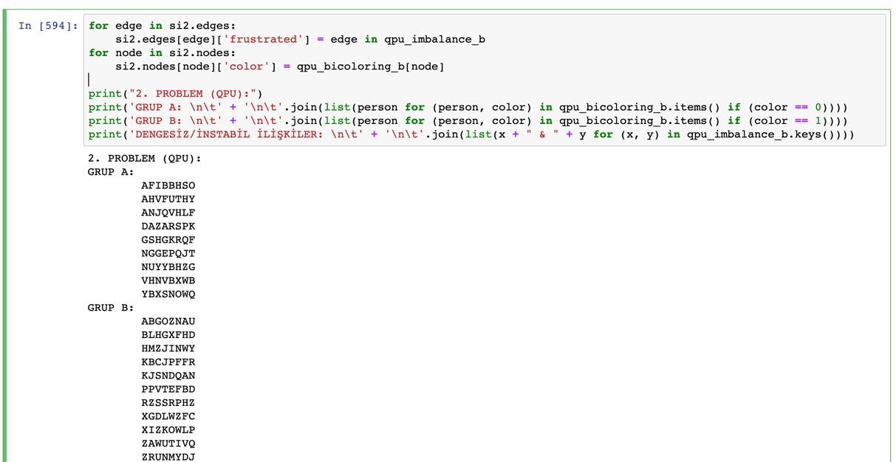

Şekil 8.5.3. Yapısal Dengesizlik Problemi, 2. Problem QPU Çözümleri

Şekil 8.5.3’de ikinci probleme QPU çözümleyici tarafından üretilen çözümleri gözlemlemekteyiz. Sonuçlar daha detaylı olarak Ek1’de belirtilmiştir.

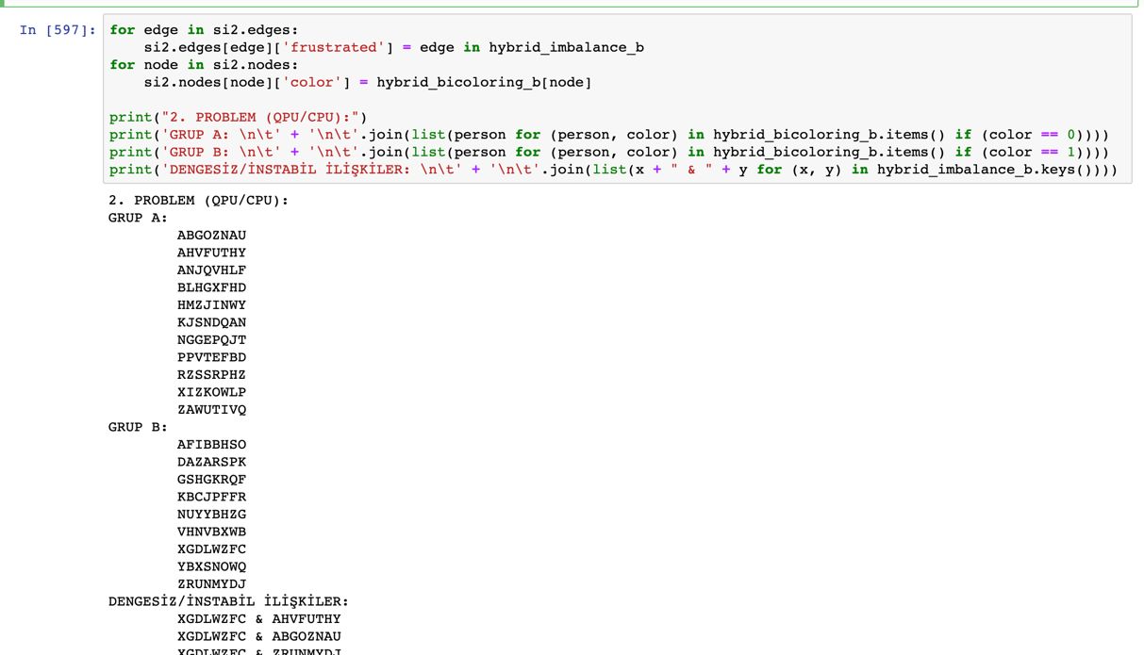

Şekil 8.5.4. Yapısal Dengesizlik Problemi, 2. Problem QPU/CPU Hibrit Çözümleri

Şekil 8.5.4’de ikinci probleme QPU/CPU hibrit çözümleyici tarafından getirilen çözümleri gözlemlemekteyiz. Sonuçlar daha detaylı olarak Ek1’de belirtilmiştir.

İkinci problem özelinde düşünüldüğünde, QPU/CPU hibrit ve QPU çözümeyicinin ulaştığı sonuçlar arasında örtüşmezlikler bulunmaktadır. Bu örtüşmezliklerin sebebi ileri araştırmalar ile daha net anlaşılabilir.

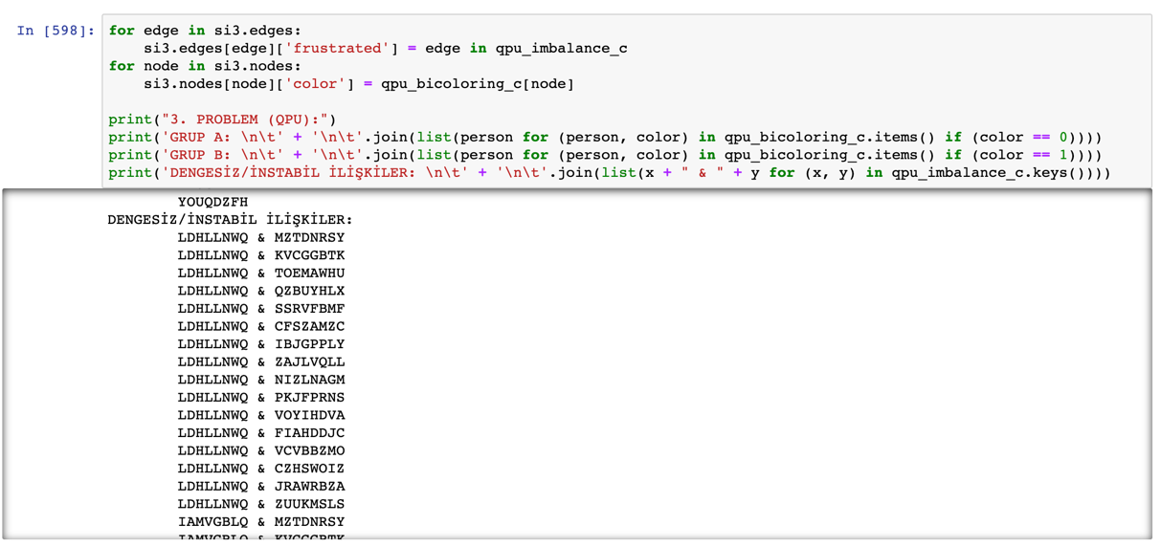

Şekil 8.5.5. Yapısal Dengesizlik Problemi, 3. Problem QPU Çözümleri

Şekil 8.5.5’de üçüncü probleme QPU çözümleyici ile getirilen çözümleri inceleyebiliriz. Sonuçlar daha detaylı olarak Ek1’de belirtilmiştir.

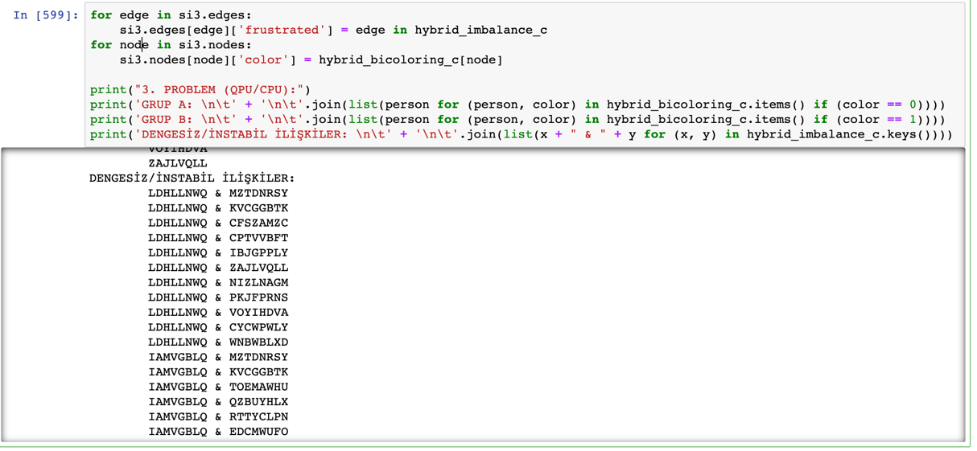

Şekil 8.5.6 Yapısal Dengesizlik Problemi, 3. Problemin QPU/CPU Hibrit Çözümleri

Şekil 8.5.6’da üçüncü probleme QPU/CPU hibrit çözümleyici ile getirilen sonuçları inceleyebiliriz. Sonuçlar daha detaylı olarak Ek1’de belirtilmiştir.

Üçüncü problem özelinde düşünüldüğünde, QPU/CPU hibrit ve QPU çözümleyicinin eriştiği sonuçlar tam anlamıyla birbiri ile örtüşmemektedir. Bu örtüşmezliğin sebepleri ileri araştırmalarla anlaşılabilir.

Devam eden başlıkta çalışmanın deney süreci dahilinde ulaşılan sonuçlar tartışılacak ve elde edilen veriler doğrultusunda alanda atılabilecek bir sonraki adımlardan bahsedilecektir.

**9. TARTIŞMA**

Çalışmamızda ulaştığımız sonuçların D-Wave’in QPU ve QPU/CPU hibrit çözümleyicilerinin sektörel kullanımına ilişkin fikir verebilmesi amaçlanmıştır. Bu sayede çeşitli yöneylem problemlerinin çözümlenmesi için klasik CPU’lara ek olarak kuantum bilgisayarlardan da fayda sağlanabileceği yeni bir çağa giriş yapılabilir.

Deneylerimizde ulaştığımız sonuçlar kuantum bilgisayarlarının hala geliştirilmeye ve hatasızlaştırılmaya ihtiyaç duyduğunu ortaya koymaktadır. Çözümlemeler sonucundaki hata oranlarının daha az bir düzeye indirilmesi, kuantum bilgisayarların hızının önemini daha da arttıracak ve çeşitli ticari alanlarda yeni kullanım alanları yaratacaktır. Bu cihazların ticari kullanımının mümkünlüğünün test edilmesi için, özellikle klasik CPU çözümleyicilerin sonuçları ile kıyaslandığında görülen örtüşmezliklerin sebebinin iyice araştırılması gerekmektedir. Bu sayede bu örtüşmezlikler ortadan kaldırılarak daha tutarlı ve hızlı sonuçlara ulaşılması kolaylaşır.

Benzer alanda çalışma yapmak isteyen akademik ve ticari çevrelere önerebileceğimiz en önemli aşama, CPU ve QPU arasındaki çözümleme farklılıklarını araştırmak ve analiz etmektir. Buna ek olarak gerçek dünyada rastlanan örnek problemlerin, çalışmamızdakine benzer bir şekilde ifade edilerek çeşitli farklı yöntemler ile analiz edilmesi ve performans ölçümlemelerinin yapılması da kuantum bilgisayarlarının fizibilitesinin test edilmesi konusunda önemli bir basamak olacaktır.

**10. SONUÇ**

Çalışmamız dahilinde gerçekleştirdiğimiz deneylerde, QPU ve QPU/CPU hibritinin birçok noktada CPU’ya kıyasla daha hızlı olduğunu gözlemledik. QPU ve QPU/CPU hibritinin, CPU’ya kıyasla daha avantajlı olduğu bir problem boyutu bulunmaktadır. Bu noktaya kadar, CPU daha avantajlı iken, bu noktanın ardından CPU’nun işlem süresi üssel bir artışa girmekte ve bir noktadan sonra fizibilitesi olmayan sürelere olaşmaktadır. Bu tür noktalarda QPU ve QPU/CPU servisleri oldukça hızlı sonuçlar üretebilmektedir.

Elbette CPU’lar yerine QPU’ların yöneylem araştırmalarında yaygınlaşmasını sağlayabilmek için hız kadar tutarlılık ve doğruluk da önemli bir faktördür. Deneylerimiz süresinde QPU ve CPU’nun ürettiği çözümlerin her zaman tam anlamıyla birbiri ile örtüşmediğini gözlemledik. Bu örtüşmezliklerin sebebi gürültü, tekil ölçümleme veya henüz QPU donanımının yeteri kadar gelimemesi olabilir. Çoklu ölçümlemelerin, olasılıksal çalışma prensibine sahip kuantum bilgisayarların çözümlerinin doğruluğunu arttırması mümkün olabilir. Mevcut teknolojik düzeyde QPU ve QPU/CPU hibriti tarafından üretilen çözümlemelerinin birbiri ile örtüşmemesinin sebepleri daha etkin bir biçimde ileri çalışmalarca araştırılmalıdır.

QPU’ya ek olarak QPU/CPU hibrit çözümleyiciler önümüzdeki orta vadeli zaman dilimi içerisinde kuantum bilgisayarların sektörel kullanımında önemlidir. Bunun en temel sebebi, mevcut kuantum bilgisayar teknolojisinin henüz emekleme düzeyinde olması, ve birçok noktada halen CPU’ların işlem gücünün yüksek fayda sağlayabilmesidir. QPU ve CPU’ların güçlü taraflarının uygun alt yapılar ile birleştirilmesi, kuantum bilgisayar teknolojilerinin gelişme sağladığı süre boyunca sektördeki birçok alanda avantaj sağlayabilir.

Kuantum bilgisayarların performanslarını direkt olarak etkileyen bir diğer faktör olan Qubit sayısının da zaman içerisinde artması, gürültü düzeyinin de azaltılabildiği varsayıldığında kuantum bilgisayarların avantajını gittikçe arttıracak ve birçok sektörel alanda kullanımlarını hızlandıracaktır.

D-Wave’in hizmete sunduğu analog kuantum bilgisayarlara ek olarak, dijital kuantum bilgisayarları da çok büyük gelecek vaat etmektedir. Önümüzdeki 30-40 yılda dijital kuantum bilgisayarları daha etkin çalışabilecekleri noktalara ulaşacak ve bu alanda yatırımda bulunan ülkelere ve şirketlere çok büyük geri dönüşler sağlayacaktır.

Çalışmamızda rastladığımız bir diğer kısıtlayıcı faktör, kuantum bilgisayarlara bulut üzerinden erişim sağlamamızın sebep olduğu ağ kaynaklı gecikmelerdir. Bu gecikmeler çoğu zaman önceden tahminlenemez olmakta ancak problemlere ilişkin ürettiğimiz çözümleme sürecinin çok büyük bir kısmını oluşturmaktadır. Ağ kaynaklı gecikmeler hesaba katılmadığında kuantum bilgisayarların mevcut problemleri çözümlemesi CPU’ya kıyasla çok daha hızlı olabilmektedir. Biz çalışmamız dahilinde toplam çözüm süresini baz aldığımızdan, ağ kaynaklı gecikmeleri de süreye dahil etmeyi tercih ettik.

Çalışmamız süresince şaşırtıcı olan sonuçlardan biri, belirli problemlerde QPU/CPU hibritinin QPU’ya kıyasla daha yavaş çözümleme gerçekleştirmesiydi. Bunun temel sebebi, ürettiğimiz problemin QPU/CPU altyapısı ile uyumsuzluğu olabileceği gibi, daha ileri araştırmalar ile anlaşılabilecek başka sebepler de olabilir.

Son olarak kuantum bilgisayarların ilerleyen teknoloji ile birlikte mevcut CPU’lar ile ya çözülmesi çok maliyetli ya da hiç mümkün olmayan problemlere çözüm getirmesine yakın gelecekte şahit olacağız. Çalışmamız dahilinde bunu küçük örneklerle ifade etmiş olduk ve konu hakkında daha detaylı araştırmada bulunmak isteyen akademik ve ticari çevrelere ilham kaynağı olmayı hedefledik.

**KAYNAKLAR DİZİNİ**

**Moore, Gordon E.** (1965-04-19). "Cramming more components onto integrated circuits" (PDF). intel.com. Electronics Magazine. Retrieved April 1, 2020.

**Moore, Gordon E.** (1975). "Progress in digital integrated electronics" (http://ieeexplore.ieee.org/xpls/abs_all.jsp?arnumber=1478174). IEEE. . Retrieved 2011-11-27.

**Ieeexplore.ieee.org.** 2021. “Moore's Law: Past, Present And Future” - IEEE Journals & Magazine. [online] Available at: <https://ieeexplore.ieee.org/abstract/document/591665> [Accessed 7 January 2021].

**Moore, Gordon E.** 2021. “Lithography And The Future Of Moore's Law”. Accessed 7 January 2021.

**Schaller, Bob** (September 26, 1996). "The Origin, Nature, and Implications of "MOORE'S LAW"". Microsoft. Retrieved September 10,2014.

**John L. Hennessy; David A. Patterson** (June 4, 2018). "A New Golden Age for Computer Architecture: Domain-Specific Hardware/Software Co-Design, Enhanced Security, Open Instruction Sets, and Agile Chip Development". International Symposium on Computer Architecture - ISCA 2018. In the later 1990s and 2000s, architectural innovation decreased, so performance came primarily from higher clock rates and larger caches. The ending of Dennard Scaling and Moore’s Law also slowed this path; single core performance improved only 3% last year!

**Sciencedirect.com**. 2021. “Quantum Size Effect - An Overview” | Sciencedirect Topics. [online] Available at: <https://www.sciencedirect.com/topics/chemistry/quantum-size-effect> [Accessed 7 January 2021].

**Saracco, R.**, 2021. “Tiniest Transistor – Yet: 2.5 Nm - IEEE Future Directions.” [online] IEEE Future Directions. Available at: <https://cmte.ieee.org/futuredirections/2019/03/13/tiniest-transistor-yet-2-5-nm/> [Accessed 7 January 2021].

**Basdevant, J.-L.; Rich, J.; Spiro, M.** (2005). “Fundamentals in Nuclear Physics. Springer.” p. 13, fig 1.1. ISBN 978-0-387-01672-6.

**Lee, Changgu** (2008). "Measurement of the Elastic Properties and Intrinsic Strength of Monolayer Graphene". Science. 321 (385): 385–388. Bibcode:2008Sci...321..385L. doi:10.1126/science.1157996. PMID 18635798. S2CID 206512830.

**Benioff, Paul** (1980). "The computer as a physical system: A microscopic quantum mechanical Hamiltonian model of computers as represented by Turing machines". Journal of Statistical Physics. 22 (5): 563–591. Bibcode:1980JSP....22..563B. doi:10.1007/bf01011339. S2CID 122949592.

**KAYNAKLAR DİZİNİ (devam)**

**Feynman, Richard** (June 1982). "Simulating Physics with Computers"(PDF). International Journal of Theoretical Physics. 21 (6/7): 467–488. Bibcode:1982IJTP...21..467F. doi:10.1007/BF02650179. S2CID 124545445. Archived from the original (PDF) on 8 January 2019. Retrieved 28 February 2019.

**Mermin, David** (March 28, 2006). "Breaking RSA Encryption with a Quantum Computer: Shor's Factoring Algorithm" (PDF). Physics 481-681 Lecture Notes. Cornell University. Archived from the original (PDF) on 2012-11-15.

**Schrödinger, Erwin** (November 1935). "Die gegenwärtige Situation in der Quantenmechanik (The present situation in quantum mechanics)". Naturwissenschaften. 23 (48): 807–812. Bibcode:1935NW.....23..807S. doi:10.1007/BF01491891. S2CID 206795705

**García-Martín, D. and Sierra, G.,** 2021. “Five Experimental Tests On The 5-Qubit IBM Quantum Computer.” Accessed 7 January 2021.

**Jones, J., Mosca, M. and Hansen, R.,** 2021. “Implementation Of A Quantum Search Algorithm On A Quantum Computer.” Accessed 7 January 2021.

**Schuld, M., Bocharov, A., Svore, K. and Wiebe, N.,** 2021. “Circuit-Centric Quantum Classifiers.” Accessed 7 January 2021.

**Yang, C., Leon, R., Hwang, J., Saraiva, A., Tanttu, T., Huang, W., Camirand Lemyre, J., Chan, K., Tan, K., Hudson, F., Itoh, K., Morello, A., Pioro-Ladrière, M., Laucht, A. and Dzurak, A.,** 2021. “Operation Of A Silicon Quantum Processor Unit Cell Above One Kelvin.” Accessed 7 January 2021.

**Cartwright, D.; Harary, Frank** (1956). "Structural balance: a generalization of Heider's theory" (PDF). Psychological Review. 63 (5): 277–293. [doi](https://en.wikipedia.org/wiki/Doi_(identifier)):10.1037/h0046049.

Cao, Jiayu & Fan, Ying & Di, Zengru. (2018). “Frustration of signed networks: How does it affect the thermodynamic properties of a system?. “

**Puccia, Charles J. and Levins, Richard** (1986). Qualitative Modeling of Complex Systems: An Introduction to Loop Analysis and Time Averaging. Harvard University Press, Cambridge, MA.

Kunegis, Jérôme & Schmidt, Stephan & Lommatzsch, Andreas & Lerner, Jürgen & De Luca, Ernesto & Albayrak, Sahin. (2010). Spectral Analysis of Signed Graphs for Clustering, Prediction and Visualization. Proc SDM. 559-. 10.1137/1.9781611972801.49.

**Journals.uchicago.edu.** 2021. “The Structural Balance Theory Of Sentiment Networks: Elaboration And Test” | American Journal Of Sociology: Vol 123, No 2. [online] Available at: <https://www.journals.uchicago.edu/doi/full/10.1086/692757> [Accessed 7 January 2021].

**KAYNAKLAR DİZİNİ (devam)**

**David Deutsch & Richard Jozsa** (1992). "Rapid solutions of problems by quantum computation". Proceedings of the Royal Society of London A. 439 (1907): 553 558. Bibcode: 1992RSPSA.439..553D. CiteSeerX 10.1.1.655.5997. doi:10.1098/r pa.1992.0167.

**Ethan Bernstein and Umesh Vazirani** (1997). "Quantum Complexity Theory". SIAM Journal on Computing. 26 (5): 1411-1473. doi:10.1137/S0097539796300921

**Daniel R. Simon** (1997) "On the Power of Quantum Computation" SIAM Journal on Computing, 26(5), 1474–1483, doi:10.1137/S0097539796298637

**Arute, F., Arya, K., Babbush, R. et al.** “Quantum supremacy using a programmable superconducting processor.” Nature 574, 505–510 (2019). https://doi.org/10.1038/s41586-019-1666-5

**On "Quantum Supremacy"".** IBM Research Blog. 2019-10-22. Retrieved 2019-10-24.

D. Willsch, M. Willsch, H. De Raedt, K. Michielsen, “Support vector machines on the D-Wave quantum annealer”, Computer Physics Communications, Volume 248, 2020, 107006, ISSN 0010-4655, https://doi.org/10.1016/j.cpc.2019.107006. (http://www.sciencedirect.com/science/article/pii/S001046551930342X)

D. Willsch, M. Willsch, H. De Raedt, K. Michielsen, Support vector machines on the D-Wave quantum annealer, Computer Physics Communications, Volume 248, 2020, 107006, ISSN 0010-4655, https://doi.org/10.1016/j.cpc.2019.107006. (http://www.sciencedirect.com/science/article/pii/S001046551930342X)

**ÖZGEÇMİŞ**

**Adı-Soyadı :** Ege Doğan Dursun

**Doğum Tarihi/Yeri :** 12.04.1997, İzmir

**Eğitim**

**İlköğretim :** Karşıyaka İlköğretim Okulu

**Ortaoğretim :** Karşıyaka İlköğretim Okulu

**Lise :** Bornova Anadolu Lisesi

**Üniversite :** Ege Üniversitesi, Bilgisayar Mühendisliği Bölümü

**Sürekli Adres :** Ataşehir Mahallesi. Nazım Hikmet Ran Bulvarı No:18 Daire:1 Çiğli İzmir TÜRKİYE 35620

**Telefon :** +90 (507) 055 8665

**E-posta :** edogandursun@gmail.com

**Vatandaşlık :** Türkiye

**EKLER**

Ek 1 Jupyter Notebook Çalışma Kod Dökümanları

